-ANÁLISIS DEL LIBRO: «LA BATALLA DE LAS NAVAS DE TOLOSA. UN MITO HISTÓRICO». Editorial Alderabán. 2023. Cuenca.
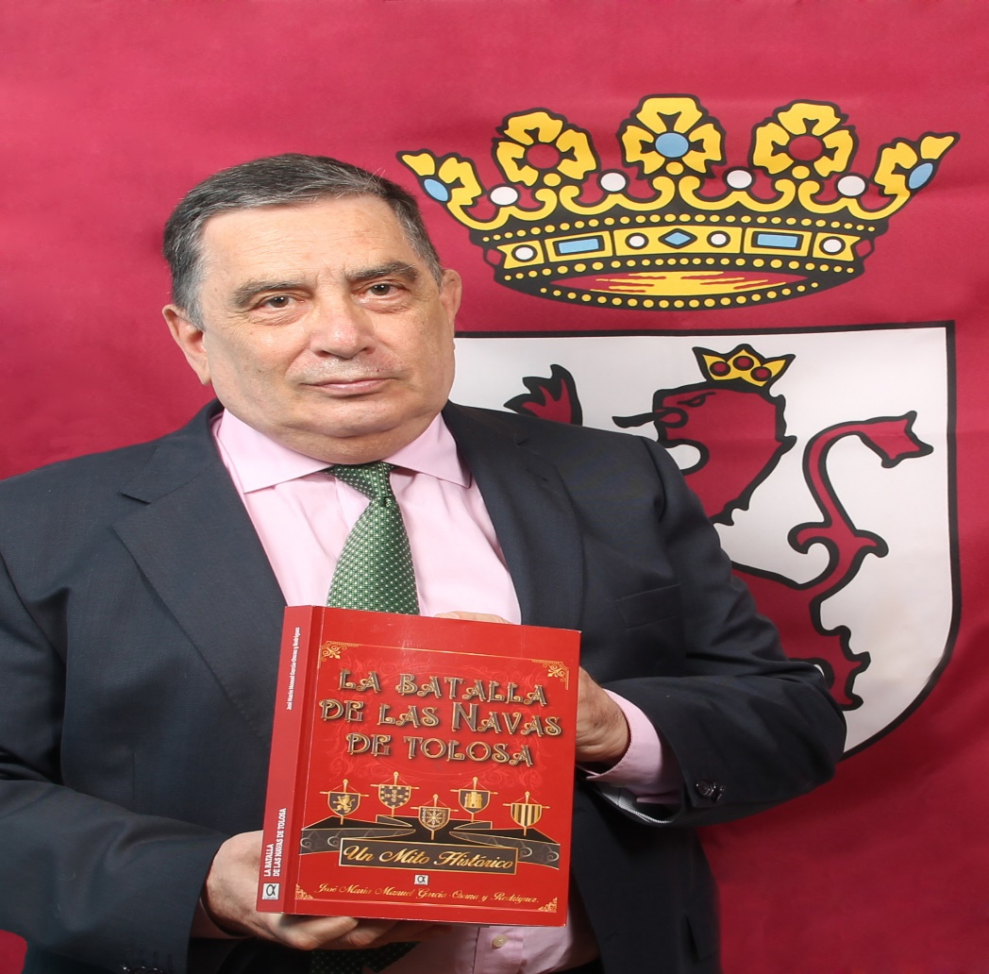
-ILTMO. DR. DON JOSÉ MARÍA MANUEL GARCÍA-OSUNA Y RODRÍGUEZ
Académico-Correspondiente de la Real Academia de Medicina de Asturias (año-2013). RAMPA. IDE.
Cofrade de Número de la Imperial Cofradía de Alfonso VII el Emperador de León y el Pendón de Baeza. (Creación año-1147).
Académico-Correspondiente de la Real Academia de Medicina de Castilla-La Mancha (año-2023).
Socio de Número de la Asociación Española de Médicos Escritores y Artistas. ASEMEYA.
-Doctor en Medicina y Cirugía-“La Medicina en el Antiguo Egipto”-2023.
-Socio de Número de la Asociación de Hispanistas del BeNeLux.
-Historiador de HISTORIA-16.

-De la Asociación Hispania Nostra (2016).
-Asesor de la Asociación Cultural Reinos de España (FEAH).
Académico-Correspondiente del Instituto de Estudios Históricos Bances y Valdés.
I.-RESUMEN-
Desde hace unos tres años, más o menos, siempre he tenido, in mente, realizar un acercamiento, riguroso y estricto, sobre la importante Batalla de Las Navas de Tolosa, a la que no vilipendio, en lo más mínimo, y valoro totalmente.
Pero, desde el Reino de Castilla han decidido situarla en el cenit de La Reconquista; e inclusive, dejar bien claro que el avance del Rey Fernando III “el Santo” de León y de Castilla, infante leonés, en el Territorio Andalusí, se debió a esta simpar confrontación bélica entre las tropas leonesas y castellanas del monarca citado y los andalusíes y almohades, ya en franca derrota.
El soberano citado tiene, ya, las puertas abiertas de Al-Andalus, aunque todavía pasará un tiempo dilatado antes del final de todo.
Las causas serán variopintas, y entre otras, de mayor o menor enjundia, no serán de menor transcendencia las guerras que se producen, en los Reinos de León y de Castilla, entre el Rey Alfonso X “el Sabio” de León, de Castilla y de Andalucía, y su díscolo hijo Sancho IV.
Reyes jóvenes, como Fernando IV “el Emplazado”, y, sobre todo, su hijo Alfonso XI “el Justiciero”, con su comportamiento marital, generando o procreando hijos con su amante Leonor de Guzmán, los Trastámara, que se enfrentarán, manu militari, con el heredero legal llamado Pedro I “el Justiciero o el Cruel”, asesinado en los Campos de Montiel por su hermanastro Enrique II “el de las Mercedes”, y con la ayuda, desinteresada, del templario Beltrán du Guesclin, que torció con su pie la pelea entre los dos hermanos, y con su aserto de : ‘¡Ni quito ni pongo rey, pero ayudo a mi Señor’.
Esta nueva dinastía será más conciliadora y, además existirán múltiples problemas con el reino hispánico de Portugal; pero, para agravar más, si cabe, la cuestión, la nobleza leonesa y castellana es poderosa y levantisca; rebelándose siempre desde las Torres del Homenaje.
Una serie de Reyes realizarán diversas escaramuzas, obteniendo parias suculentas, desde Enrique III “el Doliente”, Juan I “el Grande”, Juan II (padre de Isabel “la Católica”), y Enrique IV “el Impotente”.
Cuando Fernando e Isabel, “los Reyes Católicos”, suban al trono de los Reinos de León y de Castilla, respetarán el status quo pactado con la dinastía nazarí de Granada.
En un momento determinado, el sultán Boabdil “el Chico” se enzarza en una guerra civil contra su belicoso tío El-Zagal y, como se siente lo suficientemente fuerte, decide atacar las fronteras cristianas colindantes; este hecho es contemplado, como es de rigor, por Fernando “el Católico” II de Aragón, V de León y de Castilla y, luego, I de Navarra, como un traicionero casus belli, y de esta forma dará comienzo ‘LA GUERRA DE GRANADA’, entre 1482 y 1492, que dará por finalizados los acuerdos entre los nazarís y los cristianos.
En el año 1492, con la entrega de las llaves a Gutierre de Cárdenas, ‘Adelantado Mayor del Reino de León’, la noche del 1 de enero, tendrá lugar el fin de la Reconquista contra el Islam.
Sea como sea, existe otra batalla, muy desconocida, y más importante que la de Las Navas de Tolosa, para la evolución de la Reconquista, en la que el Rey Ramiro II “el Grande o el Invicto” de León, el más importante soberano del siglo X en Europa, aplasta a las tropas del khalifa omeya de Córdoba Abd-Al-Rahman III “al Nasir”, en lo que el omeya definió como la campaña de la ‘Suma Omnipotencia’.
Me estoy refiriendo a la grandiosa victoria de Simancas-Alhandega (entre 29 de julio y 1-6 de agosto de 939), celebrada en toda Europa, hasta por el obispo Liutprando de Cremona. Se repobló y se reconquistó Madrid, ¡ahora por vez primera; y la segunda vez por otro REY DE LEÓN, que luego sería Alfonso VI!
Además, se llevó la repoblación hasta la ciudad leonesa de Salamanca, y las tierras toledanas de Talavera de la Reina. El omeya perdió casi la vida, el Al-Coran de plata y la cota de mallas de hilos de oro. Lo que le condujo a no volver a dirigir nunca más una aceifa, y escribir aquello de que: ¡Hay que cortar las flores que crecen peligrosamente en el jardín!
En este volumen, he utilizado, sin ambages, y sin la más mínima corrección; lo que está escrito sobre Las Navas de Tolosa, mayoritariamente por cronistas de la época. Desde la manipuladora anhistoria, se ha criticado el que el Reino de León no estuviese en la lid; pero se guarda silencio de que, tampoco estuviese, de forma oficial, el Reino de Portugal; tan hispánico uno como otro.
El gran Rey Alfonso IX de León “el Legislador o el de las Cortes” estuvo en la previa batalla de Alarcos, que su nervioso primo Alfonso VIII “el de Las Navas” perdió ampliamente, por no tener paciencia para esperar la llegada de su joven primo legionense; siendo como era, el ejército del Reino de León el mejor de las Españas; poseyendo la brillante e invencible caballería pesada, los futuros IRONSIDE, que plagiaría Oliver Cromwell. Es, por lo tanto, por lo que los pobres caballos de Castilla, cabalgando desde Toledo hasta Alarcos fueron fácil presa de la infantería y de la caballería ligera mahometanas, comandadas por el khalifa almohade del momento llamado Muhámmad an-Násir (1199-1213).
Cuando se plantea un ensayo historiográfico sobre la Batalla de Las Navas de Tolosa, existen tres Reinos, maltratados de continuo por El Vaticano, uno de ellos es Navarra y su Rey Sancho VII “el Fuerte”, que agacha la cabeza y acepta ir, aunque con condiciones, es un hombre valetudinario para la época, ya que tiene 58 años. El Rey Alfonso II “el Gordo” de Portugal, que padece una enfermedad derivada de la Lepra, no tiene muchos deseos, ya que acaba de ser derrotado por León, no se fía del monarca de Castilla, y su relación con El Vaticano es bastante complicada, ya que utilizaría las rentas eclesiásticas en proyectos nacionales, hecho por el que sería excomulgado por el Papa Honorio III.
Cuando llega la BULA PAPAL DE CRUZADA, enviada al arzobispo metropolitano de Toledo, Ruy Ximenez de Rada, este no tiene mucha prisa en hacérsela llegar al Rey de León; no desea que el monarca leonés, en la plenitud de sus 39 años, se lleve todos los blasones y la fama de la victoria, si esta se produce.
No obstante, el Rey Alfonso IX de León acepta entusiasmado el ir al fecho de cruzada, pero la poderosa y libérrima Curia Regia Legionense; no olvidemos que las Cortes del Reino de León de 1188, ‘Cuna del Parlamentarismo’ según la Unesco en JUNIO DEL AÑO-2013, en el Registro de la Memoria del Mundo; eran muy representativas, con los Cives Singulis Electis Civitatibus con mucho poder, aconsejando a su monarca que piense bien lo que va a hacer, ya que su primo-carnal de Castilla tiene fortalezas, que siempre fueron leonesas, ahora conquistadas en la Tierra de Campos o los Campos Góticos leoneses, y si el Rey de León muere en la batalla, su primo, enemigo acérrimo de León, se haría con todo.
Ante este planteamiento tan inteligente, León exige a Castilla la devolución legionense de lo usurpado; la prepotencia del castellano se niega, y el monarca de León no irá a la batalla. Sus caballeros sí lo harán, y dirigirán el centro de la milicia, con un conde leonés y un hermanastro (el infante Sancho Fernández) del propio Rey de León a la cabeza.
Sea como sea, Alfonso VIII no estaba muy seguro de que la reclamación de su primo no fuese legítima o ética, por lo que cuando Alfonso de León reconquiste esas fortalezas, en el tiempo de Las Navas de Tolosa, Alfonso de Castilla ni se inmuta. El arzobispo navarro Rodrigo Jiménez de Rada no siente la más mínima tristeza de que el Rey Alfonso IX de León “el Legislador” no se presente a la batalla; y los almohades también respiran aliviados. No obstante, la batalla se ganará, como era de esperar; y todos los reinos incrementarán su reconquista; salvo el Reino de Navarra que se encuentra aprisionada en sus fronteras inferiores entre Castilla y Aragón, no obstante, será respetada su idiosincrasia.
LOS MONARCAS HISPÁNICOS DEL MOMENTO, SIGLO XIII, SON:
1º) ALFONSO IX DE LEÓN “EL LEGISLADOR O EL DE LAS CORTES” [Zamora, 15 de agosto de 1171-REY DE LEÓN, desde 1188 hasta, Sarria, 24 de septiembre de 1230. MEDÍA 1’90 metros de estatura].
2º) ALFONSO VIII DE CASTILLA “EL DE LAS NAVAS O EL NOBLE” [Soria, 11 de noviembre de 1155- REY DE CASTILLA entre 1158 y Gutierre-Muñoz, domingo 5 al lunes 6 de octubre de 1214. MEDÍA 1’80 metros de estatura].
3º) ALFONSO II DE PORTUGAL “EL GORDO” [Coímbra, 23 de abril de 1185-REY DE PORTUGAL desde 1211 hasta Coímbra, 25 de marzo de 1223].
4º) SANCHO VII “EL FUERTE” DE NAVARRA [Tudela, 17 de abril de 1154-REY DE NAVARRA entre 1194 y, Tudela, 7 de abril de 1234. MEDÍA entre 2’10 y 2’13 metros de estatura].
5º) PEDRO II “EL CATÓLICO” DE ARAGÓN [Huesca, julio de 1178-REY DE ARAGÓN entre 1196 y Muret, 13 de septiembre de 1213. MEDÍA 2’00 metros de estatura].
6º) MUHÁMMAD AN-NASIR, CALIFA DE LOS ALMOHADES, LLAMADO “EL MIRAMAMOLÍN” POR LOS CRISTIANOS [¿?-CALIFA ALMOHADE entre 1199 y Rabat, 25 de diciembre de 1213]. “Era alto, de barba bermeja entrecana, ojos garzos y tenía un defecto en la lengua que le hacía persona de pocas palabras. En general caminaba cabizbajo, era benévolo, poco sanguinario, y descuidado en lo que no le suscitaba interés, y era avaricioso. Joven tímido y solitario. Tras la derrota en Las Navas de Tolosa se volvió alcohólico, con tendencias maniaco-depresivas”.
POST SCRIPTUM. Por consiguiente, este es mi 7º libro y, como en todos los anteriores, he puesto rigor, entrega, afecto e interés, sin límites. Y, por ser el último, es mi creatura predilecta.
Todos los autores que tengan algo que ver con Las Navas de Tolosa, han sido consultados a priori, por un servidor, y están en la Bibliografía (alrededor de 275 libros) de la obra, que para mí es muy preciada; y, de momento, es la joya de mi corona.
II.-PROCEDENCIA DE LAS TROPAS CRISTIANAS-
Los reinos cristianos del norte se fundamentan en el hecho militar sobre todo; es indudable que los monarcas norteños consideran ya desde Alfonso I el Católico o el Mayor [693, en Cantabria-REY DEL ASTURORUM REGNUM, desde el año 739, hasta, Cangas de Onís, 757], que están luchando contra el Islam usurpador en una guerra sin cuartel a la que los cronistas calificarán como Reconquista y, por consiguiente, sus pueblos debían estar en armas, y con la obligación ineludible de acudir a la llamada regia para la guerra o fonsado, lo que era de obligado cumplimiento.
En el resto de Europa sus monarcas y sus caballeros deben defender sin escatimar medios a sus súbditos, esto dará origen a las milicias feudales, y de esta forma nacerá el feudalismo. Por el contrario, en el territorio peninsular de las Españas toda la sociedad, de consuno, debe defenderse, las mesnadas se reclutaban cuando la guerra lo hacía necesario, y todos los soldados estaban comandados por el soberano de que se tratase.
La milicia estaba compuesta por la mesnada o ejército real, las mesnadas señoriales, las milicias de los concejos o asambleas vecinales o concejiles, las órdenes militares, que sobre todo eran leonesas, verbigracia la de Santiago, de Alcántara y de Calatrava y, para finalizar, estaban los mercenarios de allende los Pirineos.
La batalla del hecho a considerar, en este caso se puede aplicar a Las Navas de Tolosa, podía ser realizada por todo el ejército o por algunas de las anteriores formaciones reseñadas.

La expedición bélica más importante era:

1ª) LA CABALGADA A DESCUBIERTA, que se realizaba con un muy importante contingente de soldados y sin ocultarse del enemigo. Asimismo, existía EL GOLPE DE MANO, realizado con un grupo pequeño de soldados, y actuando con celeridad. En ambos casos se trataba de perpetrar una importante depredación sobre el territorio enemigo y, de paso, obtener un beneficio lo más importante que se pudiese conseguir.
Así se citan estos hechos en los textos del CÓDIGO DE LAS SIETE PARTIDAS (Tomo-II, Partida-II, Título-XXIII-XXVIII) del rey Alfonso X el Sabio [Toledo, 23 de noviembre de 1221-REY DE LEÓN, DE CASTILLA Y DE ANDALUCÍA, entre 1252 y, Sevilla, 4 de abril de 1284]:

«...E estas caualgadas son en dos maneras, ca las unas se facen concejeramente e las otras en encubierta. E aquellas concejeras han de menester tan gran poder de gente, que se atrevan armar tiendas, e a hacer fuego mientras en las caualgadas anden e en la salida della. E en esta han de ir muy cabdillados, porque no sean descubiertos en la entrada, e puedan mejor acabar lo fecho. Ca después que lo ovieren acabado: bien se puede mostrar, según diximos, si fueren tantos, e tales que se atrevan a lidiar con los que contra ellos vinieren. La segunda, que se face encubiertamente, es quando los que van en caualgada, son poca compaña: e han tal fecho de facer; que no quieren ser descubiertos, mientras en la tierra de los enemigos fueren. E este nome de caualgada pusieron, de que han de caualgar apriessa. E non deven llevar las cosas que les embargue para ir aiua a fazer su fecho. Ca bien como los de la hueste poderosa convienen que vayan apriessa a los enemigos, cantando e metyendoles en miedo, así conviene a los de la caualgada de no ir de vagar. E deven mucho mas andar de noche que non de día. E ayan tales homes que la sepan guiar por lugares baxos e también en yendo como en pasando deven aver de día atalayas e descubridores e de noches escuchas e rondas porque no sean a deshoras desbenatados e todas estas cosas que dicho avemos, han de saber los cabdillos…» (Apud C. Vara Thorbeck; “LAS NAVAS DE TOLOSA”, Edhasa, 2012; pags. 190-191. Correcciones historiográficas por J. Mª M. García-Osuna y Rodríguez).

Las múltiples batallas de la Reconquista son una acción y reacción, ambos bandos realizan diversas y variopintas formas de combatir, tales como guerrillas, incursiones, emboscadas y ataques por sorpresa. Las completas huestes de los cristianos se reclutaban cuando el peligro de invasión era muy grave. Se acudía a la llamada o apellido, “para ayuntarse et defender lo suyo cuando resciben daño o fuerza”, y esto debía ser realizado por el rey o el magnate de turno a considerar.

Los apellidos eran realizados tanto en tiempo de paz como de guerra, pero siempre como un sistema de defensa. Sin embargo, la batalla de Las Navas de Tolosa será una guerra total o batalla campal sin la más mínima reserva, y será denominada como fonsado o gran campaña militar realizada contra las fronteras del territorio de los enemigos, viene de fossatum o “foso o límite”. En ella participarán todos los miembros de la sociedad en armas, salvo aquellos miembros que estén dispensados por razón de su fuero.
El rey o su alférez eran quienes dirigían la batalla, y las tropas eran auxiliadas en sus rutinas diarias por varones, mujeres y niños, quienes de esta forma se ganaban el sustento diario.
«…no dejaba a lado los humildes […] Las mugieres, los niños, los enfermos y demás incapacitados para el combate no eran ajenos a esta gracia. Mandoles catar et fallaron y mugieres, et omnes flacos que no eran a abtes para batalla, et moços chicos et servían en la hueste en las cosas que menester eran, asi como los menores a los mayores et vinieron otrossi allí, para remeir sus pecados, mandoles dar el noble rey D. Alffonso ración de comer no en razón de quitación como a los omnes de armas; que sobre esta ración que se ganasen ellos ses almosnas por la hueste e otras ganancias que eran muchas...» (Rodrigo Jiménez de Rada. “Historia de los Hechos de las Españas”. Libro VIII, capítulo-IV; Apud C. Vara Thorbeck; Op. Cit., pág. 191).

«El ejército que mandaba Alfonso VIII se componía de ricos omes de pendón y caldera, acostados a terratenientes, omes de orden o caballeros de las órdenes militares, súbditos de los abades, priores y obispos y soldados de los concejos o mesnadas de las ciudades y villas. La predicación de la cruzada hizo que alrededor de este núcleo regular se agrupase en Toledo una muchedumbre de leoneses, gallegos, portugueses, navarros, aragoneses y castellanos, desprovistos en su mayoría de recursos y aun de armas. Contábanse entre estos contingentes irregulares gran número de, según LA CRÓNICA GENERAL O ESTORIA DE ESPAÑA DE ALFONSO X EL SABIO: “mugieres et omnes flacos que non eran a abtes pora batalla et moços chicos; et siruien en la hueste en las cosas que mester eran, assi como los menores a los mayores et uinieran otrossi allí, pora remeir sus peccados aquellos que los auien”» (Según A. Huici Miranda. “Estudio sobre la campaña de Las Navas de Tolosa”, edición de R. Jimeno Aranguren. Pamiela, 2011, pag. 155).

A los que acudieron a la batalla, el arzobispo Ruy Ximénez de Rada en la Crónica General los elogia e indica:

«Magar que en sus villas et en sus çipdades uiuien por gouernamiento et mantenimiento de un prinçep, pero del comienço de la su yent ouieron natura de auer uso de armas et nobleza de caualleria et ganaron de antiguo nombre de caualgar dándose siempre a ello de guisa que todauia fizieron muchos buenos fechos et grandes contra moros et otrossi a las uezes contra cristianos entre si mismos unos contra otros» (Apud A. Huici Miranda; Op. Cit., nota-148, pag. 252).

Las tropas regias de la alianza estaban formadas por los 3.000 caballeros del rey Pedro II el Católico de Aragón y los 200 o 300 del rey Sancho VII el Fuerte de Navarra, mientras que los ultramontanos francos y borgoñones serían alrededor de 20.000 hasta 60.000, proclives al pillaje y al exterminio o degollación; por lo que, guste o no guste, los castellanos y su rey Alfonso VIII el Noble o el Chico o el de Las Navas de Tolosa aportaron el esfuerzo más importante, pero sin olvidar, como se hace habitualmente, al resto de soldados de todos los reinos peninsulares, incluyendo leoneses y portugueses, aunque estos no viniesen con sus respectivos monarcas, por causas ya explicitadas.

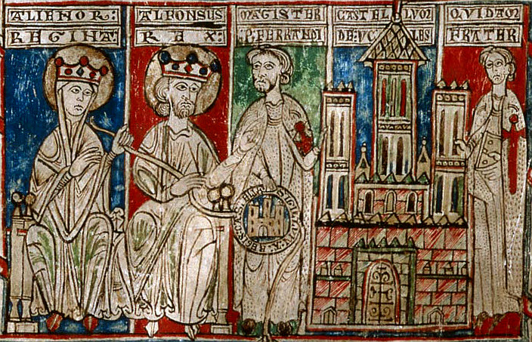-Iluminación de un privilegio de la Orden de Santiago sobre el castillo de Uclés de Leonor Plantagenêt de Castilla, Alfonso VIII de Castilla y el juglar-

III.-EL EJÉRCITO DEL REY EN EL FINAL DE LA ALTA EDAD MEDIA-

Se denominará como “mesnada real”; eran caballeros e hidalgos, vivían en el palacio del soberano, y es necesario establecer las diferencias entre la guardia personal del rey o milites regis.
Además, desde la época del conde burgalés Sancho García “el de los Buenos Fueros” (año-1013). [¿965/967? CONDE DE CASTILLA entre 995 y 5 de febrero de 1017] ya existía un cuerpo militar, autorizado por el rey Bermudo II el Gotoso de León [948/953-REY DE LEÓN entre 985 y septiembre de 999] y seleccionado por el montero mayor, que eran llamados Monteros de Espinosa o de Cámara, ya que se encargaban de la guardia y custodia nocturna de las propias habitaciones de los condes de Castilla o de los reyes homónimos.
Cuando un mesnadero fallecía, el caballo, la armadura y la lanza del fallecido pasaban a ser propiedad del rey. El monarca mantenía a estos sus soldados de confianza por medio de su propio pecunio e incluso les pagaba un sueldo:

«…Et ayuntó luego en la primavera los fijosdalgo et los otros omnes de armas de sus naturales, et fizo su corte con ellos et dixoles: Catad agora mios amigos quales sodes los que avedes menester de cauallos et nonles tenedes, et quales avedes menester de armas, et quales de pannos, et quales los diversos, et quales las otras cosas que menester sean; venid a mí, et demandatme, ca yo cumpliré a todos de todo» (“Primera Crónica General. Estoria de España”. Tomo-I; Según C. Vara Thorbeck; Op. Cit., págs. 193-194).

Estos soldados del rey son los herederos de los magnates llamados gardingos por los visigodos, que eran los hijos de la nobleza de los godos hispanos, los cuáles hacían el aprendizaje de las armas junto a la propia familia del soberano. Conformaban las tres élites de la alta nobleza de los visigodos toledanos, junto a los próceres y los duques.
La mesnada del monarca estaba bajo las órdenes del armiger regis o alférez real o jefe de la guardia real. Su oficio primigenio era el de portar las armas del rey cuando este salía de campaña bélica, por lo que se le denominaba “señalero”.
El puesto de alférez real no era vitalicio, sino que dependía del libre albedrío o del arbitrio de los monarcas del momento histórico a considerar. En las grandes ceremonias cortesanas portaba, en persona, la espada del soberano, por lo que sería denominado el espatario o comes spathariorum de los visigodos.

Una de los ejemplos más conspicuos de un titular de este cargo, sería el de Don Pelayo [¿?-PRINCEPS ASTURORUM REGNUM-PRINCEPS ELEGENTUM, desde 718 hasta, Cangas de Onís, 737] para el rey Roderico o Don Rodrigo [en gótico Hropareiks. REY VISIGODO DE TOLEDO entre los años 710 y 711].
Aunque en la actualidad los historiadores contemplamos más la posibilidad de que el personaje denominado por los mahometanos como Belay el Rumí fuese un terrateniente de los ástures, ya que su nombre Pelayo (Pelagius en latín) no es de origen germánico y ya era muy utilizado en el noroeste de Hispania, no obstante, es cierto que existen tres posibles filiaciones para él.

LA PRIMERA relacionada con su origen visigodo:

«En vida de su padre, Égica, Witiza vivió apartado en Tui, ciudad de Galicia. Allí, al duque Fáfila-Fávila, el padre de Pelayo, al que había enviado allí el rey Égica, por causa de su esposa, lo golpeó con un palo en la cabeza, por lo cual más tarde murió. Y cuando el mismo Vitiza recibió el reino de su padre, a Pelayo, el hijo de Fávila, que después se rebeló con los ástures contra los sarracenos, por la razón de su padre que ya dijimos, lo expulsó de la ciudad regia (¡TOLETO EXPULSUS!)» (Crónica Albeldense; Apud J. Rodríguez Muñoz; “Pelayo y el inicio del Reino de Asturias, 2018”, “Anuario de la Balesquida”, pág. 45).

LA SEGUNDA filiación será la relativa a considerarlo un indígena ástur, un notable magnate local. Está claro su enraizamiento en la Asturia Transmontana ya desde antes de la invasión musulmana. De ello da fe un documento fechado en el 15 de abril del año 869, cuyo original no se conserva, pero copiado en el siglo XVIII por el agustino Enrique Flórez, en su obra la España Sagrada, en dicho texto se recoge una donación del rey Alfonso III el Magno al presbítero Sisnando, de la iglesia de Santa María de Tenciana-Tiñana, que su tío Alfonso II el Casto de Oviedo había obtenido y proveniente “de las propiedades que habrían pertenecido a su bisabuelo don Pelayo, mediante proceso judicial”, para que la restaurara y renovara, pues había “estado derruida largo tiempo”.

Documentación del Tumbo A de la Catedral de Compostela, según M. Lucas Álvarez (Estudio y Edición. Centro de Estudios e Investigación San Isidoro de León):

«Adefonsus rex Sisnando presbitero. Per huius nostre precepcionis iussionem donamus atque concedimus tibi ecclesiam uocabulo Sancte Marie, que est fundata in uilla que uocatur Teneina per términos suos cunctisque eorum accesionibus, sicut eas per iudicium adquisivit dive memorie tius noster domnus Adefonsus ex proprietate bisaui sui domni Pelagii, ita ut ex prsenti die et tempore de nostro dato securus obtineas post partem ecclesie uestre et uestram perpetim habiturus, et eamdem baselicam// que prolixa tempora pene destructa esse uidetur, sancta deuotione restaures et in melius renoves. Terras uero et uineas et pomífera, quas homines laici de ipsa ratione ecclesie illicite obtinent, omnia adprehende, quas monachi negligentes propter aliquid apposuerit in uoce nostra uindica et require. Bonellum abbatem ordinamus qui tibi assignet. Noto die XVIIº kalendarum maii era DCCCCª VIIª. Adefonsus rex confirmo (signum). Bonellus confirmo. Freduarius confirmo, Didacus presbiter confirmo, Iustus presbyter confirmo, Hermegildus confirmo, Sigericus confirmo».
Este documento es de una indubitable autenticidad. Por lo que se puede colegir que don Pelayo tenía como propiedad la villa y la iglesia de Tiñana; también poseería propiedades en Brece, donde se refugió huyendo de Munnuza (se indica que era una casería denominada Brez, de la parroquia de Sorribas, en el conceyu de Piloña, posiblemente en la ruta senderil que recorre desde Gijón hasta Covadonga), identificado el lugar con Breceña de Villaviciosa o Brecín de Piloña, y posiblemente, también fundus en el hinterland de Gegione-Gijón.

SU TERCERA posibilidad de ascendencia podría ser que además de ser un ástur transmontano, descendiera de la población visigoda que desde el siglo VI se asentó en Hispania. Porque, aunque su nombre es claramente latino o hispanorromano, por el contrario, sus descendientes llevan nombres claramente germánicos, es decir godos del oeste, a saber: sus hijos Fávila y Hermesinda, y sus nietos Fruela, Adosinda y Vimara.

Por el contrario, el historiador mahometano Ibn Jaldun escribe: “Estos reyes son de una familia de Yilliquiya-Galicia (la Gallaecia de los romanos, luego el reino de los suevos: las dos Galicias lucense y bracarense+Asturias de Oviedo y de Santillana+las provincias leonesas de León y Zamora, hasta el Duero):

Verdad es que Ibn Hayyân pretende que son descendientes de los godos; mas tal opinión es errónea a mi parecer, pues esta nación había perdido ya el poder y rara vez acontece que nación que lo ha perdido llegue a recobrarlo. Era una nueva dinastía que reinaba sobre un pueblo nuevo; pero Allah solo sabe la verdad” (Según J. Rodríguez Muñoz; Op. Cit., pág. 61).

El rey Alfonso VIII de Castilla va a adoptar en el nuevo escudo castellano el castillo de oro en campo de gules, con tres almenas y donjonado de tres torres, cada una con tres almenas de lo mismo, mazonado de sable y aclarado de azur.
Este escudo o emblema del reino de Castilla data de un sello real fechado en 1177, en el anverso aparece el lema Sigillum Regis Aldefonsi y en el reverso Alfonso VIII a caballo junto al lema Rex Toleti et Castelle.

Este será el emblema heráldico de los reyes castellanos. Lucas de Tuy (1236), historiador leonesista y riguroso por antonomasia, en su obra Chronicon Mundi ya indica que:
“Este rey Alfonso (VIII) es el primero que ha representado como sus armas un castillo, aunque los antiguos reyes, sus padres, tuvieran costumbre de representar un león, porque el león es interpretado como el Rey y es rey de todas las bestias”.

«Para hacer frente a tan grandes atenciones había primero publicado Alfonso VIII un edicto, a raíz de la pérdida de Salvatierra, por el cual mandaba a todos los caballeros y peones de su reino que, dejadas todas las galas y joyas mundanas, se proveyesen cumplidamente de armas y pertrechos de guerra; obedeciéronle todos de buen grado y: CRÓNICA GENERAL DE ALFONSO X EL SABIO: “de las cipdades, de las villas mayores et de los castiellos uinieron allí compannas grandes et muy abondadas de caballos et de armas et muy guisadas de todas las cosas que eran mester pora leuar en hueste; vianda, lorigas de cuerpos et de cauallo, perpuntes et de todas las otras cosas que pertenesçien pora defender sus cuerpos en la batalla et lidiar bien; et estas cosas de que ellos uinieron muy guarnidos eran tantas, que serie mucho de contar, assi que entre todos ellos non auie y ninguno que minguado fuesse de ninguna cosa, mas aun ellos dauan liberalmientre de sus cosas et fazienlas con ellos comunales pora todos”. No fue menor la generosidad con que acudieron en ayuda del rey, los que no pudieron tomar parte personal en la cruzada, deseaban cooperar a su éxito y gozar de sus premios espirituales; de todas las provincias castellanas y aun de toda España, enviáronle: CRÓNICA GENERAL DE ALFONSO X EL SABIO: “quanto buen cauallo, buena mula, roçines, azemilas buenas auie en Espanna, en ayuda de reyes, de condes, de rycos omnes de los prelados de sancta iglesia, de los conçeios en present de que se ayudasse a tal tiempo et en tal prisa como aquella”» (A. Huici Miranda; Op. Cit., pág. 156, y notas-152 y 153).
Con todo lo que antecede, el número de animales de carga alcanzaría la cifra de unos 60.000, acompañados de tiendas, carros y provisiones para todo el ejército, que fue tan ingente que todavía hubo necesidades sin poderse cubrir.
IV.-LA CONFORMACIÓN DE LA MILICIA MUSULMANA-
En la época califal, los sarracenos tenían siempre un ejército permanente, conformado por la leva o recluta andalusí obligatoria y los pertinentes soldados mercenarios, a estos dos cuerpos militares había que añadir los fanáticos voluntarios de la guerra santa o ahl al-ribat, los cuales eran semejantes a los miembros de las órdenes militares cristianas.
Además, poseían por pura y obvia necesidad un cuerpo de soldados dedicados a la intendencia y otros como burócratas, encargados especialmente de la financiación de las tropas, es decir conformaban el DIVÁN o cuerpo gubernamental de alto rango.
Será el belicoso caudillo agareno Almanzor quien se encargará de incrementar el denominado como tiempo de guerra o meses de verano, lo que es totalmente revolucionario ya que el dictador de Torrox extenderá ese tiempo histórico también al otoño y al invierno, con ello se mantenía en vilo constante a los reinos cristianos del norte, con lo que esto suponía de desgaste, tanto físico, como psíquico e incluso económico.
En estas circunstancias y como el ejército ya era más numeroso, el amirí se vio obligado a contratar a beréberes norteafricanos, de un cariz personal muy sanguinario y poco disciplinado. En función de lo que antecede, Almanzor proseguirá la berberización militar iniciada por el califa Al-Hakam II.

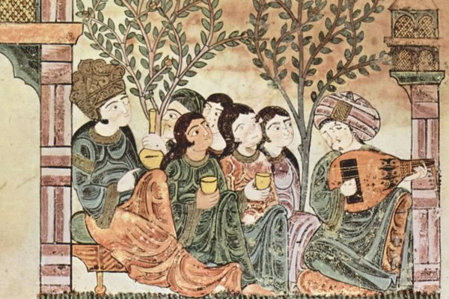
-Jardín de música del khalifa Al-Hakam II-

El reclutamiento de estos beréberes, en edad militar, provendrá de Marruecos y de Ifriqiya (Túnez menos sus partes desérticas+Constantina en Argelia+Tripolitania en Libia. Su capital fue Kairwán o Cairuán).
Pero, Abu Amir era lo suficientemente listo como para reestructurar la milicia andalusí, mezclando soldados de diversas tribus y orígenes, y de esta manera evitar los posibles golpes de estado contra su persona, ya que la nobleza árabe no le perdonaría nunca cómo se había autoencumbrado.

“¡Divide y vencerás!” sería la táctica axiomática indubitable para poder hacer frente a todos sus problemas políticos. En primer lugar, para mejorar la efectividad de la caballería dedicaría las islas del Gran Río Guadalquivir a la cría de caballos de pura sangre árabe.
En los subsiguientes reinos de taifas, sus diversos ejércitos estarán conformados ya por beréberes, eslavones o esclavones, e incluso mercenarios cristianos, sobre todo traidores condes de algunos condados castellanos al mando de sus propios jefes.

La milicia almohade siempre fue una mixtificación de grupos humanos de diversa ralea y condición, y, por qué no decirlo, de dispares habilidades bélicas, por lo que su eficacia militar siempre sería muy discutible, y sostenida por un fanatismo a prueba de todo.

A)ALMOHADES O AL-MUWAHHIDUN O “LOS QUE RECONOCEN LA UNIDAD DE ALLAH-DIOS”:

El Mahdí o El Prometido es, según la creencia escatológica sostenida por los mahometanos, una figura de tipo mesiánico que regresará a la tierra al final de los tiempos para dirigirla los meses antes del juicio final, librándola del mal.

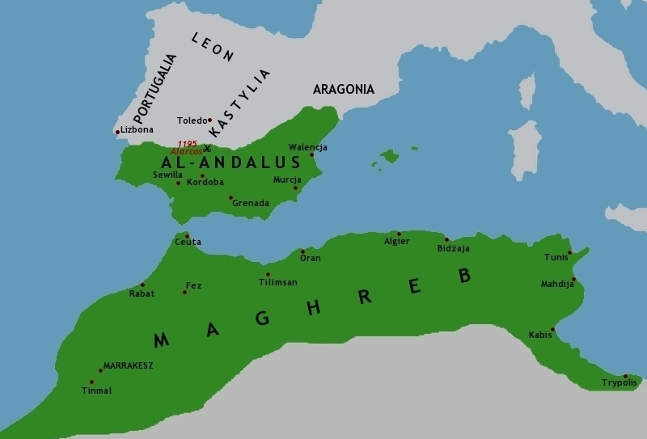
-Mapa de la extensión del Imperio de los Almohades, siglos XII-XIII-

Abu Abd Al-Iah Muhámmad Ibn Tumart (c. 1080-1128), el líder religioso de los beréberes masmudí de los Harga o Harwa sería el fundador de los almohades, y habría creado componentes bélicos conformados en estructuras denominadas como “el Consejo de los Diez, de los cincuenta y de los setenta”. A estos cuerpos de ejército se unirían las tribus o cábilas o qabila o qabilah, que son las tribus de beduinos o beréberes de los almohades siguientes: Harga o Harwa, Timnal, Kumia, Gadmiwa, Ganfissa, Hintata, y el resto de las tribus de los Hammudíes, Zannata y Sanhaja.

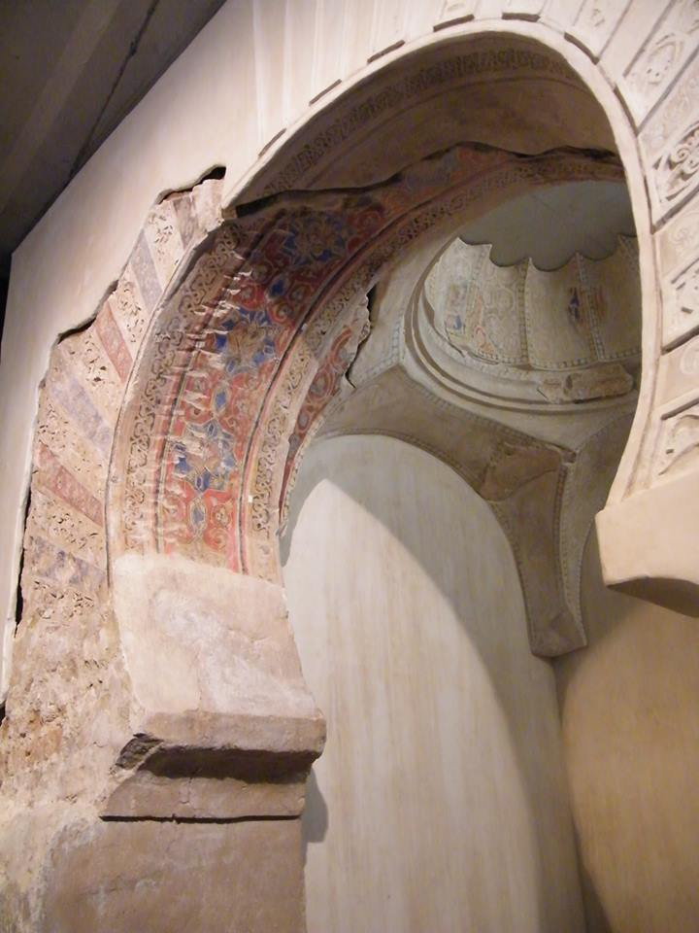
-Detalle del Mihrab del oratorio del alcázar del Rey Lobo de Murcia-

La cábila de los Hammudíes corresponde a una dinastía beréber fundada por Alí ben Hamud Al-Nasir [6ºcalifa de Córdoba, entre 1016 y su asesinato el 22 de marzo de 1018]. Los hamudíes se hicieron con el califato cordobés en el año 1016, hasta mediados del siglo XI, ya que previamente decapitaron al último califa de los omeyas andalusíes llamado Sulaiman Al-Mustain [¿?-CALIFA DE CÓRDOBA en 1009 y luego desde 1013 hasta su magnicidio por decapitación el 1 de julio de 1016].

En este momento histórico, de Las Navas de Tolosa, el califa de los almohades es Muhammad An-Nasir (1199-1213), el Amir Al-Muminím o Príncipe de los Creyentes, en deformación del castellano al atributo de Miramamolín. Tras su derrota en Las Navas de Tolosa se refugiará en su palacio de Marrakech donde se dedicará a la bebida desmesurada de vino, su síndrome ansioso-depresivo será evidente y contrastable, y parece ser que morirá envenenado.

B) LOS ÁRABES:

Esta formación militar de los almohades se componía de beduinos nómadas llamados Banu Hilal. Los almohades los habían asimilado en el Magreb, sus tácticas guerreras eran propias y muy combativas; provenían del Alto Egipto, serían muy importantes para la arabización lingüística y cultural del Magreb. Liderados por Abu Zayd Al-Hilali, serían enviados por los fatimíes con la finalidad de aplastar a los beréberes ziríes (originarios de la Cabilia, una región montañosa de Argelia, tributarios de los fatimíes, llegados a Ifriquiya en el siglo X) por haber abandonado el chiismo.
Una rama de estos ziríes, encabezada por Zawi ben Ziri, se trasladaría a Al-Andalus para servir como mercenarios a las órdenes de Almanzor y, en el año 1013, darían origen al reino taifa de Granada, en 1057 se anexionaron la taifa de Málaga.

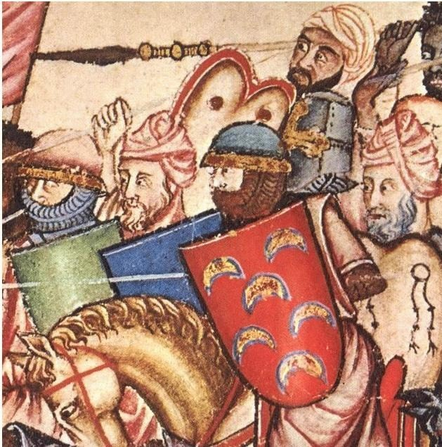
-Las tropas de Almanzor en las Cantigas de Santa María de Alfonso X el Sabio-

Los fatimitas o fatimíes eran una dinastía beréber mahometana, que surgió a causa del éxito de la prédica de un proselitista chiita a finales del siglo IX, llamado Abu Abd Allah, que se estableció entre los beréberes kutama en el año 893.
Afirmaban descender de la hija del profeta Mahoma, Fátima y de su primo, yerno y cuarto califa del Islam, Alí, se consideraban imanes infalibles guiados por Allah. Fue el cuarto califato islámico y el único chiita de la historia, en Kairuán desde 909 hasta 972, y en El Cairo desde 972 hasta 1171.
El Miramamolín encuadraría a estos Banu Hilal o hilalienses en su ejército, al considerarlos muy necesarios tanto en el norte de África como en Al-Andalus. Eran indisciplinados pero muy tribales y corajudos.

Durante los dos días previos a Las Navas de Tolosa, al pie de la denominada como Mesa del Rey hostigaron continuamente a los soldados cristianos utilizando la táctica de “torna fuga”, que consistía en simular una huída para atraer al enemigo a una posición ventajosa.
Estos beduinos podían tener enfrentamientos con los almohades, pero sus jefes participaban con los sayyid o señores almohades en las ceremonias o actos oficiales. En origen el título de sayyid era honorífico y otorgado a los descendientes del profeta Mahoma, a través de sus nietos Hasan ibn Alí y Husayn ibn Alí, hijos de la hija del profeta Fátima az-Zahra y de su yerno Alí ibn Abi Talib.

Conformaron el 20% de la milicia almohade que había luchado, a priori, contra el rey Lobo o Muhámmad ibn Mardaníx [Abu Abd Al-Lah Muhámmad ibn Sa’d Ibn Muhámmad ibn Ahmad ibn Mardanis Al-Yudhami. Peñíscola 1124 o 1125-EMIR DE MURSIYYA Y BALANSIYYA. REY DE MURCIA. DOMINADOR DE TODA XARQ AL-ANDALUS, desde 1147 hasta, Murcia, 28 de marzo de 1172].
Estos hilalienses fueron reclutados por medio de una intensa propaganda de exaltación del yihad o guerra santa contra los infieles, y la anhelada recompensa de las huríes celestiales. Estos árabes luchaban por la promesa de un suculento botín que sería arrancado a los politeístas, la paga y la bendición carismática o gracia divina o baraka. Cobraban más que los militares almohades, 25 dinares frente a 10.
Si uno de los soldados musulmanes perdía su armamento en una batalla, recibía 8 dinares si era almohade y 15 si era árabe. Estos jinetes árabes eran preclaros en la carga con lanza y espada, por lo que sus bajas mortales solían ser muy numerosas, e iban a las guerras con sus mujeres, que eran las encargadas de darles agua en el fragor de la confrontación.

C) LOS ANDALUSÍES:

Eran los primigenios habitantes musulmanes de la Península Ibérica, conformaban la caballería pesada mahometana, que se encargaba de rivalizar con la homónima de los cristianos, montaban a la brida, por lo que se puede colegir que eran unos muy expertos jinetes. No obstante, su relación con los almohades era pésima.

«Pero, en vísperas de la batalla de las Navas hubo un enfrentamiento entre andalusíes y almohades, por culpa del siguiente incidente. Tras la entrega de Calatrava a los cristianos, el visir de Al Nasir, Aben Yamaa, mandó matar a Aben Qades, jeque andalusí que había defendido la fortaleza. Esta muerte originó un gran malestar entre los caídes andaluces. Nos refiere el Qartás, que Aben Yamaa se dirigió a las tiendas de la zaga de los andalusíes, y les dijo: “Abandonad el ejército almohade, pues no tenemos necesidad de vosotros, como dijo Dios: ‘si salen con vosotros no os servirán sino de daño y meterán entre vosotros el desorden’. Después de que acabemos esta expedición, examinaremos la causa de todos los perversos”. Lógicamente, este hecho debió de influir en el comportamiento de los andalusíes durante la batalla» (C. Vara Thorbeck; Op. Cit., págs. 210-211. Texto musulmán proveniente de los Qartás, traducción de A. Huici Miranda. “Estudios sobre la campaña de Las Navas de Tolosa”, 1912/1916, edición de Roldán Jimeno Aranguren, Pamiela, 2011).

En el Libro de los Estados del infante Don Juan Manuel se escribe: «Que andan mucho en la guerra guerreada et pasan con muy poca vianda, van sin adaragas et sus armas son azagayas que lanzan y espadas con que fieren con gran ligereza».

D) LOS CRISTIANOS:

No hubo soldados cristianos mercenarios en la batalla de Las Navas de Tolosa, ya que al ser calificada como cruzada por el Papa Inocencio III [Nacido en Anagni, h. 1161. Cardenal Lothario del Conti di Segni, HABEMUS PAPAM desde el 8 de enero de 1198 hasta, Perugia, el 16 de julio de 1216], Sumo Pontífice de la Iglesia Católica, muy enfrentado siempre al reino de León y adversario injustamente considerado de su rey Alfonso IX [Zamora, reino de León, 15 de agosto de 1171-REY DE LEÓN Y DE GALICIA, desde febrero de 1188 hasta, Villanueva de Sárria, reino de León, 24 de septiembre de 1230, probablemente por un IAM o Infarto Agudo de Miocardio].

Por el hecho de ser considerada una cruzada contra el infiel, los cristianos que apoyasen a los enemigos ismaelitas serían automáticamente excomulgados, lo que significaba una separación de los sacramentos de forma fulminante, este hecho era insoportable para la cultura social de la época. Los matrimonios y bautismos no se celebraban, y los muertos quedaban insepultos.
Aunque, sí existieron espías renegados cristianos que se iban a encargar de notificar, secretamente al khalifa Miramamolín sobre la deserción de los caballeros cruzados ultramontanos, y las evidentes dificultades existentes para el avituallamiento entre las numerosas tropas del rey Alfonso VIII de Castilla.

E) LOS GUZZ o GOZZ:

Eran soldados de la etnia de los kurdos, provenientes del territorio del Kurdistán, descendientes probables de los medos. En la batalla de Las Navas de Tolosa eran denominados como agzaz o caballería ligera de arqueros.
Desde Asia Menor serían enviados por el gran caudillo kurdo Saladino [Al Nasir Salah ad Din Yusuf ibn Ayyub. Tikrit, 1138-SULTÁN DE EGIPTO Y DE SIRIA desde 1171 y desde 1174, hasta, Damasco, 4 de marzo de 1193] al califa almohade Abu Yusuf Ya’qub Al-Mansur [1160-1184-1199] para que le ayudase con su armada, en la defensa de la recién conquistada ciudad cristiana siria de San Juan de Acre (sitio de Acre desde el 28 de agosto de 1189 hasta el 12 de julio de 1191).
Eran arqueros preclaros sobre todo en el uso del arco compuesto o turco, y formaban escuadrones de caballería muy eficaces y valerosos. Su islamismo nunca ha estado demasiado fanatizado. En el momento de la batalla estaban mandados por su jefe mameluco llamado Qaraqus o Qaraqosh.

El historiador agareno Al-Marrakusi, que sería caíd en Fez, en el siglo XIII escribiría en su obra AL-BAYAN AL-MUGHRIB o HISTORIAS DE AL-ÁNDALUS, un texto alusivo a estos guzz:

«A inicios del reinado de Al-Mansur, en 583 o 582 de AH (1187 o 1186 d. C.), se vio llegar a nuestro país a los guzz venidos de Egipto… (Al-Mansur) les instaló a la perfección, se empleó en honorarles, y les concedió ventajas superiores a las de los almohades. Estos recibían, en efecto, su soldada (yamakiya) tres veces al año, cada cuatro meses, mientras que la de los guzz llegaba cada mes sin interrupción. Él (Al-Mansur) decía: “La diferencia entre estos últimos y los almohades reside en el hecho de que los guzz son extranjeros y no disponen de esas rentas en el país aparte de esta soldada, mientras que los almohades tienen aqta y bienes raíces (amwal)”».
V.-LA BATALLA DE LAS NAVAS DE TOLOSA, EN SENTIDO ESTRICTO-
«La anécdota del “pastor de Las Navas”, crucial para la batalla, había sido recogida con prudencia por los testigos directos –Alfonso VIII, el arzobispo de Toledo- o simplemente ignorada, pero creció con el paso del tiempo. No es lo único. Podríamos constatar el mismo fenómeno con las listas de nobles que participaron en la contienda o con la identificación de quienes, en el momento final de la lucha, se adjudicaron la gloria de haber asaltado el palenque almohade, pero no parece necesario: nos basta con repasar en la obra de Gonzalo Argote de Molina la relación de linajes nobiliarios que tomaron en sus escudos de armas la divisa de las cadenas que rodeaban el campamento del emir, la cruz que apareció durante la batalla u otros signos alusivos a la jornada. Y es que, como afirma el citado autor: “(…) fue tan grande el concurso de todos los nobles de los reinos de España, para hallarse en esta batalla, que apenas quedó rico hombre ni hijodalgo en toda Castilla, Aragón y Navarra que pudiese tomar Armas, que no se hallase en ella. Y así se les puede dar con mucha razón crédito a todos los nobles, que por razonables conjeturas se preciaren de haberse hallado en ella sus antecesores. Y así, por tradiciones antiguas de algunos otros linajes consta haberse señalados en esta batalla sus pasados, y haber quedado memoria de ello en sus escudos”. A los efectos que aquí interesan, parece claro que Las Navas, como otros encuentros campales, no solo fue un acontecimiento central para los cronistas, sino también un motor historiográfico que, por sí mismo, generaba nuevas narraciones y ofrecía un verdadero trampolín propagandístico a linajes y lugares» (F. García Fitz; Op. Cit., pág. 49).

Fue llamada por los cristianos asimismo como la batalla de/por Úbeda, y por los sarracenos como Al-Uqab o Al-Iq︢ab o de La Cuesta.
La milicia de la caballería de los cristianos salió de la Mesa del Rey hacia las seis horas de la mañana o al despuntar el día del lunes 16 de julio del año 1212.
Descendiendo por la ladera sur, atravesando más fácilmente el barranco de Quiñones de Miranda, Diego López II de Haro dirige las tropas con tanto denuedo, saña y en tromba que los agarenos huyeron en desbandada ante la violencia del choque, solo los voluntarios intentan aguantar a pie firme la embestida y, por consiguiente, serán barridos totalmente, y la carnicería va a ser espantosa.
Ahora la conflagración es ya con el ejército almohade sensu stricto. Las tropas sarracenas que huyen son las conformadas por los soldados andalusíes que están muy descontentos por el trato recibido de parte del Miramamolìn, esos soldados no habían recibido todavía su soldada y habrían reprobado la ejecución de Ibn Qadis, el defensor de la fortaleza de Calatrava la Vieja.

Ya están ambos contendientes en Las Navas de Tolosa.

«Ordenadas las haces, se le paró Lope Díaz de Faro delante et dixo a don Diego Lopez su padre: pido vos por merced como a padre et señor que pues el rey vos dio la delantera, que en guisa fagades como me non llamen fijo de traydor; et miembre se vos el buen prez que perdistes en la de Alarcos; et por Dios queredlo oy cobrar, cao oy en este dia podredes fazer emienda a Dios, si en algun yerro le caystes. E entonces don Diego bolviose contra él muy sañudo et dixol: llamar vos han fijo de puta, mas non fijo de traydor; ca en tal guisa fare yo con la merced de Dios. Mas yo vere oy en qual guisa aguardaredes a vuestro padre y señor en este logar. E entonces fue a el Lope Diez e besol la mano e dixol: señor padre; vos seredes de mi como nunca fue padre de fijo; et en el nombre de Dios entremos en la batalla quando querrades» (Primera Crónica General, fol. 397; Según A. Huici Miranda; Op. Cit., nota-84, pag. 245).
Entonces, los saeteros kurdos comienzan a hostigar a los cristianos, quienes ya están en el Llano de las Américas; para poder contrarrestar al tropel mahometano que ya les acosa.
La caballería árabe intenta romper la formación en cuña de los cristianos.
Se escuchan los tambores de los almohades con un estruendo ensordecedor y- las mujeres musulmanas gritan histéricamente para animar a sus esposos.
El Toledano escribe:
«“Los nuestros que subieron por logares assaz desaguisados pora combater”. Y que llegaban cansados de la lucha y del calor en tan áspero terreno, vienen a dar de manos con los almohades, que los reciben a pie firme y rechazan fieramente sus acometidas» (A. Huici Miranda; Op. Cit., pág. 124).

Al llegar al denominado como Cerro de los Olivares, la vanguardia se encuentra con la perfecta formación de la milicia de los almohades, que comienza a luchar con tanta valentía que las alas y la primera línea de los cristianos comienza a ceder, ya que la posición de los soldados de la cruz de Cristo es muy desventajosa, luchando cuesta arriba y las tropas de Diego López II de Haro no pueden ascender por la ladera de ese cerro, donde está instalado el palenque del Miramamolín.
Este momento histórico es citado por el prelado Narbonense donde queda claro el lugar de la batalla como el de Las Navas de Tolosa.

«A los venerables y muy amados en Cristo Arnaldo, abad del Cister, y a los demás abades reunidos en Capítulo general, desea salud y sincero amor en el Señor, fray Arnaldo, por la gracia de Dios, arzobispo de Narbona. Gloria a Dios en las alturas y paz en la tierra a los hombres de buena voluntad, porque en nuestros días se ha mostrado magnífico el Señor con su pueblo, concediéndole de sus enemigos una victoria, por la que merece tanto mayores alabanzas, cuanto más poderoso es el enemigo de que ha triunfado. Os anunciamos una nueva de gran alegría, porque el Miramamolín, rey de Marruecos, que, según hemos oído a muchos, había declarado la guerra a todos los que adoran la Cruz, ha sido vencido y puesto en fuga en batalla campal por los adoradores de la Cruz. Por las indulgencias que el papa, vicario de Jesucristo, concedió a todos los que acudiesen a la guerra en socorro de la cristiandad española, concurrieron de todas las partes del mundo fieles cristianos a Toledo, donde por edicto de los Reyes de Castilla y Aragón debían reunirse en la octava de Pentecostés. Halláronse entre los concurrentes el venerable padre Guillermo, arzobispo de Burdeos, y otros prelados, barones y caballeros del Poitou, Andeg, Bretaña, Limoges, Perigord, Saintonges y Burdeos, con algunos ultramontanos de otras partes. Nos, con acompañamiento bastante honroso de caballeros e infantes bien armados de las diócesis de Lyon, Viena y Valentinois, llegamos a Toledo el tres de marzo (leáse junio), después de la octava de Pentecostés, y tratamos con los reyes del bien de la república cristiana y de la venida del rey de Navarra, que entonces estaba enemistado con el rey de Castilla; porque en nuestro viaje nos habíamos detenido en la residencia del rey de Navarra para inducirle a venir en socorro del pueblo cristiano. Cuando ya llevaba el ejército cuatro semanas de estancia en Toledo y fatigado con el tedio de la tardanza ardía en deseo de ir contra los sarracenos, un martes, a los quince días de nuestra llegada a Toledo, levantamos el campo todos los ultramontanos, llevando por guía y compañero de camino al noble Diego López de Haro, de orden del rey de Castilla; el domingo siguiente, fiesta de San Juan, llegamos a un castillo de moros llamado Malagón, y al punto, antes de plantar las tiendas, lo atacaron los ultramontanos. Antes de una hora, según creemos, ganaron todo lo que estaba alrededor de la cabeza del castillo. Luego atacaron sin descanso durante todo el día y la noche, con saetas y piedras, la cabeza del castillo, minando al mismo tiempo los muros con picos. Era una torre cuadrada de piedra y cal, que llevaba en cada lado otra torre unida a ella, cuyos parapetos estaban bien guarnecidos de tablados. Ganáronse por asalto las cuatro torres laterales y se llegó, minando, hasta los cimientos de la torre mayor. Defendíase todavía, como podían, los sarracenos que estaban en la parte alta de la torre y no podían aún los nuestros llegar libremente hasta ellos, porque estaban protegidos por unas bóvedas fortísimas de ladrillo y cal o yeso. Tratóse, pues, de la entrega de la fortaleza: los moros querían entregarse como esclavos, pero no agradó esto a los nuestros y se recibió el castillo a condición de que, dejando la vida salva al alcalde y a sus dos hijos, quedasen los demás a la merced de los extranjeros. Dióse muerte a todos los que se encontraron, excepto unos pocos. Al día siguiente, lunes, llegaron los reyes de Aragón y de Castilla, y el martes descansamos todos junto al castillo conquistado; el miércoles avanzamos dos leguas y llegamos a Calatrava. Era ésta una fortaleza bien defendida con fuertes y gruesas torres, en muchas de las cuales había manganelos. El sábado, día de la conmemoración de San Pablo (30 de junio) atacó todo el ejército la fortaleza, y con la ayuda de Dios, la parte más exterior hacia el río, que era la más débil y por donde atacaban el rey de Aragón, nuestros vieneses y los caballeros de Calatrava, fue ocupada muy en breve aquel mismo día, y en dos torres que había por aquella parte, se enarbolaron nuestros estandartes. Al día siguiente, comenzaron los sarracenos a tratar de la paz, y como la parte ganada era débil y lo que quedaba por tomar y muy fuerte, plugo a los reyes, para evitar dilaciones y la muerte de cristianos, recibir el castillo, a condición de que saliesen las personas libres y vestidas y de los caballos que allí tenían sacasen consigo treinta y cinco. El siguiente martes (3 de julio de 1212) algunos prelados ultramontanos, acompañados de gran muchedumbre de caballeros, retirándose del ejército y se volvieron a sus tierras; créese que serían los que se volviesen con los Obispos más de cincuenta mil. El domingo siguiente (8 de julio) salimos de Calatrava, dejando allí al rey de Aragón, que repartía a sus soldados las vituallas encontradas en el castillo, y llegamos al castillo de Alarcos, junto al cual tuvo lugar tiempo antes la batalla en que, por exigirlo sus pecados, fueron los cristianos vencidos por el rey de Marruecos. Aquel mismo día llegó el rey de Navarra; luego en dos jornadas llegamos al pie del monte llamado Puerto de Muradal, y algunos de los nuestros, subiendo a la cumbre del monte, vieron como a una legua o dos las tiendas de los sarracenos, algunos de los cuales pelearon con los nuestros en la misma cumbre. Díjose entonces en el ejército que estaba en aquellas tiendas el rey de Valencia, tío del Miramamolín, con los sarracenos y caballeros del lado acá del mar, a quienes llaman andaluces, para impedir el paso a los nuestros. Era muy arduo y estrecho el sitio por el que se proponía pasar el ejército; así es que para estorbárnoslo acamparon allí los moros. El Miramamolín en persona llegó al día siguiente, que era viernes, con el resto del ejército y nosotros subimos aquel mismo día a la cumbre del monte, sin pasar más adelante. Los moros abandonaron al punto un castillo que había en el monte. Aquel día atacaron los sarracenos a unos cristianos que se adelantaron un poco de las tiendas, los pusieron en fuga y mataron a algunos; a muchos más hubieran matado, sin por los de Viena y el Poitou, que estaban presentes, y aunque pocos, se opusieron con tal valor a los sarracenos, que los persiguieron más allá del agua de que nos querían privar; así, el ímpetu de los nuestros desbarató a los sarracenos. Al siguiente día, que fue sábado, no pudiendo seguir el camino que nos habíamos propuesto, tanto por la altura y aspereza del sitio, cuanto por los sarracenos que colocados en frente nos impedían el paso, dimos como un rodeo por otra parte, pasando por sitios arduos y abruptos; al llegar al punto en que habíamos de poner nuestras tiendas, nos encontramos con que las haces de los moros estaban ordenadas en frente, y a poco rato saltaron delante de las mismas haces los árabes y flecheros, provocando a los nuestros con sus lanzas y saetas. Los nuestros se ocuparon tan solo de plantar sus tiendas, dejando por aquel día la batalla campal. Al día siguiente, al amanecer, volvieron también los sarracenos con sus haces ordenadas del mismo modo que el día anterior. Los nuestros no aceptaron tampoco aquel día la batalla, solo los flecheros y algunos pocos más discurrieron de un lado para otro; los árabes por su parte torneaban con los nuestros, no al modo de los franceses, sino según su costumbre de tornear con lanzas o cañas. Aquel día el Miramamolín demostró su poder más plenamente que el sábado. Llegaba el tercer día, día de alegría, día que hizo el Señor, día por muchos siglos memorable. De mañana, antes que calentase el sol, la primera haz de moros y los árabes que estaban a un lado, como en otra colina (gente de la que se dice que nunca se acercan, sino que pelean corriendo sin orden fuera de filas), huyeron sin aguardar al enemigo, lo cual se demuestra porque en aquel sitio no se encontró ningún sarraceno muerto. Siguieron los nuestros a los fugitivos, y bajando del otro lado de aquella colina a un valle, encontraron un haz de muchos moros y los exterminaron. Los moros que huyeron, al llegar a la cumbre del monte más alto, se detienen porque estaba allí ordenada una haz fortísima, según ellos creían, y en la que se dice estaba el mismo Miramamolín. Suenan con estrépito los instrumentos de los moros, que los españoles llaman también tambores, detienen el paso los sarracenos, y no solo resisten a los nuestros, sino que los atacan con tal vigor que los serranos, cierta gente del reino de Castilla, vuelven la espalda, lo mismo jinetes que peones, de modo que casi todo el ejército que estaba antes de la última haz, excepto algunos nobles españoles y ultramontanos, parecía huir. Grande fue el temor de muchos de los nuestros, no defraudase el Señor aquel día nuestras esperanzas; pero es de creer que esto sucedió para reprimir la soberbia de los nuestros y para que al ver a nuestros soldados armados no nos atribuyésemos la victoria a nosotros, o a nuestras armas y caballos, que abundaban en nuestro ejército y escaseaban mucho en el de los sarracenos, sino que la atribuyésemos a Nuestro Señor Jesucristo y a la Cruz, que ellos habían escarnecido y que los nuestros llevaban en el pecho para ser, como dice el Apóstol, portadores de su improperio fuera del campamento, improperio con el cual no hay duda que luego vencieron los nuestros. Nosotros al ver a los cristianos en fuga comenzamos recorrer el ejército y a exhortar a los fugitivos a detenerse. Mas aunque los serranos y acaso muchos otros huían, como la última haz estaba firme y los reyes, cada uno con su acompañamiento, atacaban con gran ardor a los sarracenos, detuviéronse algunos por nuestros ruegos, otros hasta volvieron a la pelea, y no solo fueron rechazados los sarracenos, que seguían a los cristianos, sino que además los que estaban en aquel haz tan fuerte fueron vencidos y muertos. Desde aquel momento huyó irreparablemente el ejército de los sarracenos en pos de su rey, el Miramamolín, que ya antes había huido y que además según se dice y se cree, la noche anterior, presintiendo que iba a ser vencido, envió de noche por delante en mulos y camellos las riquezas inestimables que tenía. Los nuestros siguieron a los sarracenos fugitivos por medio de su campamento; al llegar a él encontráronse con la mayor parte de las tiendas echadas por tierra. Fueron en su alcance por cuatro leguas largas, y tantos mataron en la batalla y después de ella, que fueron los muertos sesenta mil y aún más, según se piensa. ¡Y cosa admirable: según creemos, de los nuestros no murieron cincuenta! En tres o cuatro sitios se encontraron tantas lanzas, aunque ya rotas, que todos los que lo vieron se admiraban grandemente. Encontráronse también en tres o cuatro sitios tantas arquillas llenas de saetas y cuadrilllos que, como muchos pretenden, dos mil acémilas no bastarían a llevarlas. Bendito sea por todo Nuestro Señor Jesucristo, que por su misericordia ha concedido en nuestros tiempos, bajo el feliz apostolado del papa Inocencio, la victoria a los católicos cristianos sobre tres clases de hombres petulantes y enemigos de su santa Iglesia: los cismáticos orientales, los herejes occidentales y los sarracenos meridionales. Por tantos bienes y dones como se nos han concedido, demos al que todo lo da con abundancia y sin echarlo en cara, las gracias, que a él le pedimos, si no dignas de él, por lo menos cuantas y cuales podamos. Fue esta batalla el año del Señor 1212, a 16 de julio, lunes, día de Santa Magdalena, en el sitio llamado Navas de Tolosa, porque había allí cerca un castillo de moros que se llama Tolosa y que ahora está en poder de los cristianos por la gracia de Dios; para que entiendan y teman otro tanto, si no se arrepienten, los herejes tolosanos. Al tercer día después de la batalla, el miércoles (18 de julio), dejamos el sitio aquel donde estaban las tiendas de los moros y donde habíamos pernoctado por dos noches y llegamos a cierta agua, que llaman Gualién. ¿Quién podrá explicar cuántos cadáveres, de los muertos hechos por los cristianos en el alcance, encontramos al avanzar hasta cierto castillo llamado Vilches, que había en el camino? Volvió el castillo aquel día a poder del rey de Castilla y había en él algunos sarracenos que huyendo de la batalla se habían refugiado allí. Descansó el ejército junto a la dicha agua de Gualién por dos días; el viernes llegamos a Baeza, que encontramos del todo abandonada por sus moradores, pues la mayoría se había refugiado en la vecina ciudad de Úbeda. La mayor parte del ejército fue a Úbeda aquel mismo día; nosotros, con el resto, llegamos al día siguiente. Al otro día, que era domingo, cuando ya se había armado la mayor parte del ejército para atacar la ciudad, plugo a los Reyes volverse al campamento y diferir el ataque por aquel día. El lunes dióse el asalto, y cuando ya los nuestros después de persistir muchas horas sin gran provecho, casi desesperados, se habían vuelto en su mayoría a las tiendas, de pronto por la parte que atacaba el Rey de Áragón, media torre, que habían minado, cayó, y entrando por aquel portillo los aragoneses, comenzaron los sarracenos a abandonar los muros; entonces, asaltando los cristianos la muralla por diversos puntos, los sarracenos abandonaron dos partes de la ciudad y se refugiaron a toda prisa en la tercera, que era algo más fuerte. Luego se trató de concierto en esta forma: que los sarracenos de Úbeda diesen a los reyes un millón de mazmutinas y que ellos se quedasen en la ciudad con todas sus cosas. Pero como este trato era contrario a la ley de Dios, por venderse a los sarracenos, no solo armas y víveres, cosa prohibida con excomunión por los cánones, sino además la tierra que se iba a adquirir y aun la ya ganada, pues una parte de la ciudad había sido tomada y había esperanzas certísimas de tomar el resto; por ello comenzaron algunos obispos de los que había en el ejército a reclamar contra tal concierto. No es de nuestro caso decir por consejo de qué cristianos se hacía este pacto. Por fin, volviendo en su acuerdo los reyes, se hizo este otro ajuste: que los moros diesen la cantidad de dinero prometida y además dejasen la ciudad para arrasarla, saliendo ellos libres con todas sus cosas. Pero sucedió por disposición divina que no pudieron cumplir los moros sus compromisos y en consecuencia fueron reducidos a esclavitud por los cristianos y los muros de la ciudad fueron derruidos. Bendigamos pues todos al Señor, alabémosle y confesémosle porque ha usado con nosotros de su gran misericordia. Por ello rogamos a vuestra santa discreción que deis gracias a Dios todos juntos e insistáis en la oración hasta que el Señor con plena victoria glorifique a su Hijo Nuestro Señor Jesucristo, con quien vive y reina en unión del Espíritu Santo por los siglos de los siglos. Amén» (Carta de Arnaldo Amalarico, arzobispo de Narbona. Mondéjar: Apénd. CIII. Apud A. Huici Miranda; Op. Cit., pág. 216).

En la Crónica Latina de los Reyes de Castilla se abunda más en el hecho:

«Se atacan, se lucha por doquier, cuerpo a cuerpo, con lanzas, espadas y mazas, y no hay lugar para los saeteros. Insisten los cristianos, resisten los moros, se produce el fragor y ruido de armas. Se mantiene la lucha, ni unos ni otros son vencidos, aunque en alguna ocasión unos caigan sobre los enemigos y en otras sean repelidos por ellos. En alguna ocasión se llega a gritar por algunos cristianos heridos que los cristianos habían sucumbido» (Edición L. Charlo Brea, Cádiz, 1984, pag. 33. Apud C. Vara Thorbeck; Op. Cit., pág. 330).

El hecho básico se refiere a que los cristianos peleaban esforzada y trabajosamente cuesta arriba contra los agarenos situados en las cumbres. En este momento las bajas de los cristianos ya eran elevadas. En su retroceso para no ser masacrados, la caballería almohade perseguirá a los politeístas según cuenta el prelado toledano:

«El noble Alfonso, al darse cuenta de ello y al observar que algunos con villana cobardía, no atendían a la conveniencia, dijo delante de todos al arzobispo de Toledo: “¡Arzobispo, yo et vos aquí morremos!”. Aquél respondió: “¡De ningún modo; antes bien, aquí os impondréis a los enemigos!”. A su vez, el rey, sin decaer su ánimo dijo: “¡Uayamos apriessa a acorrer a los primeros que están en gran peligro!”. Entonces Gonzalo Ruiz de Girón y sus hermanos avanzaron hasta éstos; pero el caballero Fernán García, hombre de valor y avezado en la guerra, retuvo al rey, aconsejándole que marchara a prestar socorro, controlando la situación» (Según C. Vara Thorbeck; pag. 331).

De nuevo el Toledano escribe:

«Pero Alfonso VIII, impaciente, no podía sufrir la indecisión de tan críticos momentos, y a poco volvió a decir a D. Rodrigo: “Arzobispo, aquí mueramos, ca tal muerte conuiene a nos et tomarla en tal articulo et tal angostura por la ley de Cristo et mueramos en él”. El arzobispo respondióle animoso y confiado: “Sennor, si a Dios plaze esso, corona nos uiene de victoria (…); pero si de otra guisa pluguiere a Dios todos conmunalmientre somos parados pora morir con uusco et esto ante todos lo testigo yo, pora ante Dios”» (A. Huici Miranda; Op. Cit., pág. 125).

Pero, entonces la soberbia almohade perdió a los islamitas, ya que rompieron su formación para perseguir a los cristianos en fuga.

El rey de Castilla aceptó la advertencia y el ánimo de Jiménez de Rada sofrenó sus intentos de contraataque, hecho que había sido la causa fundamental del desastre en Alarcos, ahora todo sería muy diferente.
En este instante el frente y la zaga almohades quedarán desbaratados, así lo refiere Ibn Abi-Zar en su obra Rawd al-Qirtas, que hemos citado con anterioridad, por la secesión de los caídes de los andalusíes que odiaban a muerte al Miramamolín por haber victimado a Aben Qades y las amenazas estereotipadas que les había dirigido Aben Yamaa.
Alfonso VIII movió a toda su retaguardia en su derredor, y con su pendón real del castillo de Castilla se dirigió contra el palenque de Al-Nasir que se hallaba en el Cerro de Las Viñas.

No obstante, los honderos y saeteros sarracenos al reconocerle lanzaron piedras y flechas contra el susodicho monarca castellano:
«D. Rodrigo escribe que “la Cruz del Señor que delante el arzobispo de Toledo auie costumbre de uenir aduziendola aquella hora Domingo Pascual de Almoguera, canonigo de Toledo, entro con ell por ell az de los moros, et paso por todos marauillosamientre, et non tomando y ningún pesar esse don Domingo que la cruç traye, nin ninguna lision, sin los suyos, ca non uenien y con el et assi fue y en su yda sin todo periglo, fata que llego all otro cabo de la batalla; et fue assi como plogo a Dios”. El arzobispo parece indicar que su cruz atravesó milagrosamente por todo el ejército enemigo, pero hay que notar, según se desprende de la narración del mismo D. Rodrigo, que la cruz no se movió de la retaguardia hasta que los cristianos llegaron al pie de la colina, en cuya cumbre estaba el palenque; que cuando se movió fue con el Arzobispo y el rey, de quien dice que “uenosse apriessa fasta que llego al corral del moro”, sin milagro alguno, y finalmente que no estuvo en la mente del Arzobispo decir que el canónigo con su cruz atravesó la estacada y el cadenado del palenque para llegar “fasta ell otro cabo de la batalla”. Ni el rey en su carta, a pesar de ser extensa y dirigida al papa, ni el arzobispo de Narbona, que refirió los pormenores de la expedición al capítulo general del Cister, ni Lucas de Tuy, ni los Anales Toledanos, ni Alberico, ni autor alguno contemporáneo hacen mención de tal milagro» (Mondejar, CI, Según A. Huici Miranda; Op. Cit., pags 245-246, nota-90).

Domingo Pascual-Pascasio fue un canónigo, dean y chantre de la catedral de Toledo, también será arzobispo de Toledo, pero no será consagrado al haber muerto tres meses después de su elección (1262), portaba la cruz primacial del arzobispo Rodrigo Jiménez de Rada, la cual le protegería y no recibiría ninguna herida en la batalla de Las Navas de Tolosa.

Entonces, los imesebelen que como ya es sabido estaban encadenados en sus puestos defensivos, al no poderse mover con soltura fueron rematados inmisericordemente a lanzadas por las tropas cristianas, los que pudieron escapar fueron acosados con saña por los soldados de Alfonso VIII.

Era preciso, pues, cerrar la tenaza alrededor de los enemigos, y de ello se van a encargar los reyes Pedro II de Aragón y Sancho VII de Navarra, quienes derrotarán a las alas almohades. Tanto Aznar Pardo cómo García Romero y Álvaro Núñez de Lara, este último el alférez mayor de Castilla, se colocarán las pertinentes medallas de ser los protagonistas del asalto al palenque del Miramamolín, pero la tradición popular se lo atribuirá desde el principio del mito histórico de la batalla de Las Navas de Tolosa al gigantesco rey Sancho VII el Fuerte de Navarra, y desde este momento histórico el reino de los bascones navarros llevará en su escudo las cadenas tolosanas.

Será, en este momento crucial de la batalla, cuando la intervención de la caballería pesada de los cristianos incline el triunfo hacia su bando, enviando al paraíso mahometano con sus uríes a aquella barrera humana encadenada, que estaba encargada hasta la extenuación y la muerte de guardar la persona del Miramamolín. Al-Nasir ordena tocar a retirada, y él decide huir a uña de caballo.

El Toledano contempla con alborozo la desbandada ismaelita, y se dirige al monarca de Castilla manifestándole que:

«Señor, membraduos todauía de la gracia de Dios que cumplió en uso todas las faltas et yaquanto el denuesto de Toledo et oy uso lo emendo; et membraduos otrossi de uuestros caballeros por cuya ayuda uiniestes a tan gran gloria et tanto prez entre los reyes de Espanna» (Según A. Huici Miranda; Op. Cit., págs. 126-127).

En este texto se deja bien claro que Alfonso VIII ha conseguido revertir la humillación que le propinó el anterior califa almohade, en el sitio de Toledo de 1196 durante diez días. Los musulmanes ya no tenían reservas, sus derrotados soldados se desperdigaban por todo aquel territorio y tumbaban sus propias tiendas.

La derrota ya era total y completa. Los caballeros y magnates castellanos, los voluntarios leoneses y portugueses (uno de los más destacados es Fernando Pérez de Varela, “el del Capelo”, por que recibió un fuerte golpe en el capelo o casco de hierro que portaba), y los de las órdenes militares no pudieron dedicarse al pillaje y al saqueo, como hubiese sido su deseo y anhelo, ya que estaban amenazados taxativamente de pena de excomunión por el arzobispo Jiménez de Rada, si tal cosa hacían, “fasta que la batalla fuese librada”.

Pero, los peones y los concejiles sí consiguieron robar las joyas, las ropas y las vajillas de los almohades que se quedaron en el campamento mahometano, y todo ello de gran precio y valor; los infantes y los caballeros del reino de Aragón no estaban bajo la jurisdicción eclesiástica del Toledano, por lo que fueron los más diligentes para el saqueo.

Los sarracenos fueron perseguidos en su huida hasta Vilches, distante unas tres leguas de Las Navas de Tolosa más o menos. Los caballeros cristianos persiguieron con gran odio y ninguna clemencia a los derrotados. Cuando llegó la noche la carnicería era pavorosa, siendo los soldados de Aragón los más diligentes en la realización de la degollina.

Como indica Ibn Abi Zar, los heraldos del soberano de Castilla habrían indicado a voz en grito a priori, que todo aquel soldado cristiano que trajese un solo prisionero musulmán sería ajusticiado junto con él. La clemencia pasaría a mejor vida ese día, y la sangre teñiría de rojo púrpura las tierras de Las Navas de Tolosa. Todos los prelados y los clérigos que estaban ese día en el campo de batalla ya habían dado gracias al Dios de los cristianos entonando el pertinente himno del TE DEUM LAUDAMUS.

Se puede considerar sin posible equivocación que hacia las 21 horas todo estaba ya finiquitado, y los soldados, prelados y soberanos se aposentaron en el campamento abandonado del Miramamolín, “cansados pero assaz alegres”.

«EL NARBONENSE, APUD MONDÉJAR, APEND., pág. CVI:
“Como los testigos presenciales no nos dan ningún pormenor acerca del alcance dado a los fugitivos, la Crónica de Florián de Ocampo llena así este hueco: ‘E fallaban los moros en las encinas e en los alcornoques; e allí les daban muchas lanzadas e assi los derribaban dende’; luego agrega que los moros se acogieron a una peña muy alta y que allí murieron todos; que los cristianos pasaron el Guadalferze (sic) y que llegaron cerca de Vilches”» (Apud A. Huici Miranda; Op. Cit., pág. 248, nota-98).

El ejército victorioso tuvo bastantes problemas para poderse instalar donde estuvo el palenque carmesí del Miramamolin, a causa de los miles de cadáveres enemigos amontonados que dificultaban el tránsito de los caballos y de los peones:

«CRÓNICA GENERAL, pag. 703: D. Rodrigo, que da este dato, añade forzando la nota hasta lo milagroso, que: “maguer que yazien destorpados de todos sus cuerpos et de todos sus miembros et despoiados todos que los despoiaran los pobres, pero por tod esso en todo el campo de la batalla ninguna señal de sangre non pudo seer hallada”» (Apud A. Huici Miranda; Op. Cit., pág. 248, nota-99).

«En el campo de batalla se han encontrado los característicos dirhames almohades de plata con forma cuadrada. En el anverso aparece la leyenda: No hay Dios sino Allah. El poder es todo de Dios. No hay fuerza sino en Dios. En el reverso podemos leer: Allah es nuestro señor, Muhammad, nuestro enviado, el Mahdi, nuestro imán» (Según M. G. López Payer y M. D. Rosado Llamas; Op. Cit., págs. 115 y 116).

Los cuadrilleros fueron losque se encargaron de inventariar el botín obtenido, el cual se iba a utilizar para indemnizar a los heridos, a los familiares de los fallecidos, y para poder reponer las armas rotas e inservibles, y a los animales heridos o muertos en la lucha.
Los soldados de los concejos recibirían, de dicho botín de guerra, los estipendios pactados y el resto del botín se repartiría entre los soldados regulares.

La Crónica de Veinte Reyes refiere una curiosa anécdota sobre el rey Pedro II de Aragón, quien presentaba lo que hoy podríamos definir como un hematoma (acumulación de sangre como consecuencia de un golpe, de color cianótico amoratado) importante en el pecho, producido por un traumatismo por una lanza, pero no se había producido la esperada herida inciso-contusa ya que la lanzada no había llegado hasta el tejido muscular torácico, patología dolorosa que pudo afectar en forma de contusión a alguna de sus costillas.
No se tienen noticias fidedignas sobre el tiempo de duración de la batalla de Las Navas de Tolosa:

«16 ò 18 horas transcurrieron desde que los cristianos se pusieron en pie –dos o tres de la mañana- hasta que, terminado el alcance, se instalaron en el campamento almohade –siete a ocho de la noche-. Con la primera luz del día confesarónse y comulgaron todos los soldados cristianos, y aunque la confesión fuese general, no pudo menos de ser larga la ceremonia de la comunión; “guisaronsse luego todos e guarnecieronsse de todas sus armas como era mester”. Por esta preparación, habremos de entender que comieron, pues no hubo lugar de hacerlo después en todo el día, y no es posible que soportasen en ayunas las fatigas de tan larga y ruda jornada. Una vez armados, formáronse en orden de batalla, operaciones todas que, aun siendo rápidas, requerían mucho tiempo en un ejército numeroso» (A. Huici Miranda; Op. Cit., pag. 132).

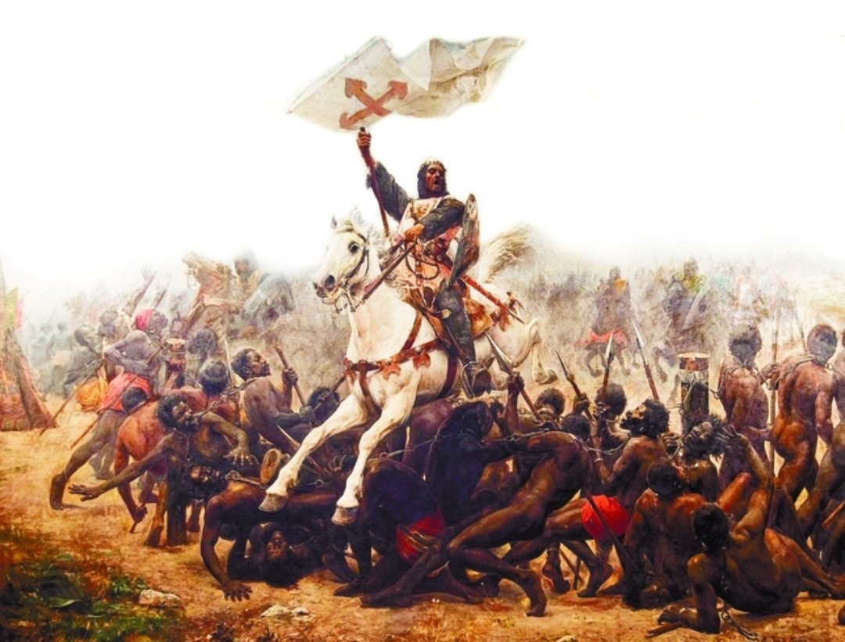
-El Rey Sancho VII de Navarra en la conquista de las cadenas del Miramamolín-
VI.-EL BOTÍN OBTENIDO POR LOS CRISTIANOS-

«Este año los reyes cristianos de Castilla, Navarra y Aragón entraron en batalla contra el Miramamolín, rey de los sarracenos, y por el favor de Dios consiguieron la victoria. Para alegría y alborozo de todos los orientales, el rey de Castilla escribió cartas al papa Inocencio sobre tan gran triunfo concedido por el cielo a los príncipes cristianos. Envióle además honrosos presentes del botín cogido a los sarracenos, como fueron una tienda toda de seda y un estandarte tejido de oro que se colocó en la basílica del Príncipe de los Apóstoles para gloria del nombre de Cristo» (Ricardo de S. Germán, en el tomo III de la Italia Sacra, de Fernando Ughelo, p. 972. Apud A. Huici Miranda; Op. Cit., pag. 226).

La captura de un muy rico y valioso botín fue una de las causas, entre otras varias, que movilizó a ambos ejércitos enemigos a enfrentarse en un campo de batalla de dudoso resultado, y no solo influyeron los factores religiosos y los socio-politicos. No obstante, parece ser que el Miramamolín, en previsión de una posible derrota ya había enviado por delante la noche anterior sus ingentes riquezas en varios mulos y camellos de carga.

«Ya hemos visto que el lunes, mientras la nobleza y la caballería de las órdenes militares, obedeciendo al Arzobispo, se abstenía del saqueo para mejor seguir la victoria, el vulgo indisciplinado y algunos caballeros aragoneses que no reconocerían a D. Rodrigo jurisdicción espiritual sobre ellos, detuvieronse, apenas asaltado el campamento almohade, a robar cuanto les vino en talante de “oro et plata, vestiduras preciadas et ropas de seda, muchas et nobles y muchos otros afeites muy preciados et muchos aueros de otra guisa, vasos de gran precio”. CRÓNICA GENERAL, PÁG. 704: “Et todas estas cosas por la mayor parte ouieron los peones et algunos cavalleros de Aragón: ca los mayores omnes que auien el amor de la fe et guardauan la onrra de la ley et se querien dar por libres et non se abaxar a tales cosas et guardar sus noblezas desdennando todas estas cosas, mas cataron por contender en matar los enemigos que alcançauan et seudarlos, ante que en meterse a tomar daquellas cosas”» (A. Huici Miranda; Op. Cit., pág. 134; nota-120).

En función de lo que antecede, como conocía cuales eran las intenciones codiciosas de los almohades, y para evitar este comportamiento de rapiña de los sarracenos, Alfonso VIII prohibió a sus caballeros el lujo y los adornos ostentosos.
Asimismo, el arzobispo Ruy o Rodrigo Ximénez o Jiménez de Rada apoyó la orden del rey, claramente en el caso de los caballeros de Castilla sobre los que tenía jurisdicción, esto bajo pena de excomunión, prohibiendo taxativamente el pillaje, y de esta forma evitaba que no siguieran persiguiendo a los sarracenos una vez ganada la batalla.

El servicio sanitario en los ejércitos del Medioevo estaba representado por los denominados CIRUJANOS o MAESTROS EN LLAGAS. El cirujano percibía 20 mencales o meticales (moneda antigua de vellón de mediados del siglo XIII), equivalentes a los maravedíes del rey Alfonso X “el Sabio” de León y de Castilla por actuar sobre una fractura abierta; 10 por la su intervención en las heridas transfixiantes o perforantes sobre todo de las extremidades inferiores; y 5 por las heridas simples.

Las indemnizaciones que percibían los heridos eran según la localización y la gravedad de la herida: 6 morabetinos si era en la cabeza; 10 si era en los dientes y en las orejas, y 20 monedas si las lesiones asentaban en las manos, los pies, los ojos o en la nariz.

El morabetino fue la primera moneda de oro del Reino de Portugal acuñada por primera vez durante el reino del rey Sancho I “el Poblador” de Portugal [Coimbra, 11 de noviembre de 1154-REY DE PORTUGAL entre 1185 y Coimbra, 26 de marzo de 1211] hijo del primer rey portugués Alfonso I Enríquez [Guimaraes o Viseu, 25 de julio de 1109-REY DE PORTUGAL, desde1139 hasta Coímbra, 6 de diciembre de 1185], la nueva moneda fue otra forma de declarar la total independencia y soberanía del Reino de León, del que el Condado de Portugal había formado parte hasta ese momento; la moneda utiliza la métrica musulmana, en simetría con el Dinar, pero con la esperada simbología de los cristianos.

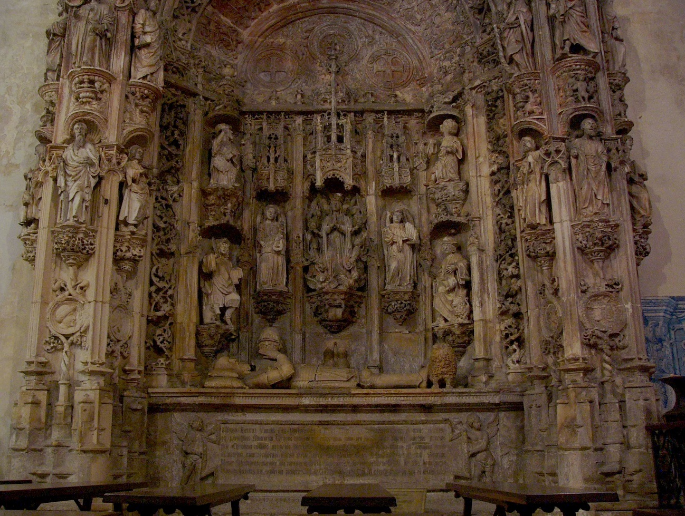-Sepulcro del Rey Alfonso I Henríquez. Monasterio de la Santa Cruz de Coímbra-

El morabetino de Sancho I representa al citado monarca, la espada en mano, está a caballo y mira hacia la derecha, en el reverso contiene el escudo portugués que consiste en los cinco escudos con las quinas (cuatro para este soberano), que representan a los cinco reyes musulmanes muertos en la batalla de Ourique (25 de julio de 1139). La victoria de Alfonso Enríquez fue tan sonada que fue aclamado en el campo de batalla por sus tropas, y a partir de 1140 comenzó a intitularse como Rex Portugallensis.

«Et ferida de saeta que non fuera mortal, nin sea de tajar quel den treinta mrs. de la moneda corrible. Et si la ferida fuere de tajar ey passarr de la otra parte, quel den sesenta mrs. Et si alguno perdiere el oio, quel sean erchados quinientos mrs. Et si perdiere mano o pie, qunientos mrs. Et si alguno perdiere miembros sótiles, así commo son dedos de las manos ó de los pies, por cada uno que perdiere trecientos mrs. Et si alguno moriere en la cabalgada, que den su parte bien así commo á uno et aá otro. Et si non le falleren parientes, quel den su parte por amor de Dios» (“Fuero sobre el fecho de las cabalgadas, para subrayar el orden y la legalidad de todas las expediciones de caballería”, título XVIII; Según C. Vara Thorbeck; Op. Cit., pag. 340).

La muerte o la lesión bélica de las cabalgaduras también era causa de indemnización. La reclamación se hacía ante el Conceyu-Concejo en un plazo de tres días, el caballo herido era recogido y cuidado al máximo de las posibilidades de la época, pero si desgraciadamente fallecía le abonaban al dueño el valor del noble bruto.

Se indemnizaba, asimismo, por la pérdida de las armas; cada prisionero era canjeado por otro de la misma categoría social.

El reparto del botín obtenido tras la batalla se pretendía que fuese lo más equitativo posible, percibiendo en primer lugar y más cantidad los adalides, a continuación, iban los caballeros y en último lugar los peones. 1/6 parte era para el conde de la urbe de que se tratase o para el soberano de turno.
Como se sabe, los ejércitos cristianos no poseían soldados profesionales en sus milicias, no percibían sueldos fijos y solo participaban en las ganancias.

Los sarracenos sí disponían de tropas profesionales, las cuales recibían del khalifa o del amir un determinado y ya pactado salario; pero, en Las Navas de Tolosa el pago se retrasó y los agarenos no se sintieron incentivados monetariamente, y la consecuencia inevitable y evidente fue una aplastante derrota.

Una vez tomado el campamento del Miramamolín en Santa Elena, Rodrigo Jiménez de Rada apostrofó al rey de Castilla indicándole, según la propia Crónica del Toledano, que:

«Tened presente la gracia de Dios, que suplió vuestras carencias y que hoy borró el deshonor que habéis soportado largo tiempo. Tened también presentes a vuestros caballeros, con cuyo concurso habéis logrado tanta gloria» (Apud C. Vara Thorbeck; Op. Cit., pág. 341).

Se cita que a continuación se cantó un Te Deum laudamus, que resultó tan transido de emoción que todos aquellos varones tan fornidos no pudieron evitar las lágrimas. A pesar de los pesares el botín fue ingente, desde ricos vestidos de seda y de tafetán, hasta ornamentos muy valiosos, metales preciosos y mucho dinero.

De nuevo el Toledano nos ilustra con la rapiña del botín: «Difícilmente podría calcular uno finamente qué cantidad de camellos y otros animales además de vituallas fueron hallados allí» (Según C. Vara Thorbeck; Op. Cit., pag. 341).

Desde el lunes por la noche hasta la mañana del miércoles no se consiguieron quemar ni la mitad de los restos inservibles de astas de lanza, arcos y flechas abandonados en el campo de batalla:

«Mandó el rey de Castilla “coger las cosas del campo et adozirlas todas a un logar do las pudiesse uer”. El tendría su parte en el botín, y de ella hizo luego grandes dones a sus auxiliares, pero se dejó a cada uno robar y pillar lo que pudo; es falso que dio el rey a don Diego que partiese al campo como él quisiese. “E entonces-dice la Crónica de Florian de Ocampo-, D. Diego partiolo en esta manera et dixo. Señor todo el algo que vos et nos et los fijos dalgo auemos de auer en esta batalla del Miramamolín, según que esta en el corral, sea todo del rey de Aragón et del rey de Nauarra et a vos Señor, do yo la honrra de la batalla ca la deuedes auer. Señor las otras gentes si algo ouieron ende que se presten cada uno de lo que gano; ca non sería guisado lo al. E el noble rey don Alfonso gradesçiogelo mucho et touo que partiera bien et confirmo su juicio» (Según A. Huici Miranda; Op. Cit., pag. 249, nota-122).

El hecho se reafirma casi palabra por palabra en la Crónica de Veinte Reyes:

«Cuenta la estoria que la tienda de Miramamolín era de sirgo bermejo rricamente obrada. Esta tienda dio el rrey don Alfonso al rrey de Nauarra. Entonçes mandó a don Diego Lopes, señor de Vizcaya, que partiese el campo commo él quisiese. Don Diego partiólo en esta manera: “Señor, diz, todo el algo que vos e nos los fijosdalgo auemos de auer desta batalla que fue de Miramamolín, segund que está en este corral, sea del rrey de Navarra e del rrey de Aragón, e a vos, señor, do la honrra, que deudes auer. E, señor, las gentes otras si algo ovieron préstense dello cada uno de lo que gano que non seríe guisado lo ál”, el rrey Alfonso gradeçiógelo mucho e touo que lo partiera bien e confirmo su juyzio» (Según C. Vara Thorbeck; Op. Cit., pág. 341 y 342).

Aunque el historiador Alonso Núñez de Castro (1627-1695), Cronista Real del rey Felipe IV “el Grande” o “el rey Planeta” de España [Valladolid, 8 de abril de 1605-REY DE ESPAÑA Y DE PORTUGAL desde el 31 de marzo de 1621, hasta, Madrid, 17 de septiembre de 1665], en su obra Crónica de los Señores Reyes de Castilla, D. Sancho, el deseado, D. Alonso, el octavo y D. Enrrique el primero, obra del año 1665, escribe que:
«Como es sabido la tienda del Miramamolín era de color rojo carmesí y bordada en oro, y la misma le correspondió al rey Pedro II el Católico de Aragón. El magnífico soberano navarro Sancho VII el Fuerte pudo poner una gran esmeralda en su escudo a partir de Las Navas de Tolosa».

El estandarte y la lanza califales fueron enviados por el rey Alfonso VIII al Papa Inocencio III.
El día 18 por la mañana, los reyes llegaron a la convicción de que el hedor de tan ingente número de cadáveres insepultos, y a esta altura de tan caluroso verano, era tan insoportable para el olfato y para el órgano de la vista, que decidieron dirigirse hacia Úbeda y Baeza, poniendo las tiendas de su campamento a orillas del río Guadiel, a dos o tres leguas del campamento de los almohades.
Además, fueron enviados diversos destacamentos a conquistar los castillos del Ferral, de Tolosa, de Baños de la Encina y de Vilches (20 de julio):
«El primero, dice Argote de Molina, que habiendo dado el asalto al castillo de Vilches, subió en él y lo ganó de los moros fue un hijodalgo principal de la compañía del Maestre. Al cual por haberlo combatido y ganado en un día y una noche le dio el rey D. Alonso por armas un sol de oro con ocho resplandores y ocho estrellas de plata en torno a él, en campo azul, por significación del día y de la noche del combate: dentro del cuerpo del sol un castillo de oro y un león rojo en campo de plata de las armas reales, como lo traen los hijosdalgo de este apellido que moran en Jaén, cuya hazaña consta por sus ejecutorias litigadas en la Chancillería real de Granada» (Nobleza de Andalucía, pag. 112. Apud A. Huici Miranda; Op. Cit., pág. 249, nota-123).

«Año 1212. Sepan todos los fieles de Cristo, que por la gracia de Dios salieron contra los sarracenos los reyes de Castilla, Aragón y Navarra, el maestre Gómez Ramírez con los Templarios y muchas gentes de otras partes; tomaron los castillos de Malagón, Calatrava, Benavente, Alarcos, Caracuel, Piedrabuena, Ferral, que está en el Puerto del Muradal, Tolosa y Baños; lucharon con los sarracenos en las Navas de Tolosa, pasado el Puerto de Muradal, y fueron vencidos los moros por la gracia de Dios, el lunes 16 de julio, víspera de Santa Justa y Rufina. Persiguiéronles con gran poder los reyes hasta el castillo de Vilches, que fue tomado, así como Úbeda, gran ciudad, que fue ganada a los ocho días de la batalla; allí murió el Maestre Gómez Ramírez el día de Santiago; también tomaron a Baeza» (Cronicón Coninbricense; Apud A. Huici Miranda, Op. Cit., pág. 225).

«El año 1211, 15 de octubre, murió el infante D. Fernando, hijo de Alfonso, rey de Castilla. Aquel mismo día los sarracenos tomaron a Salvatierra y los cristianos a Surchera; al año aiguiente (1212) el rey Alfonso venció al Miramamolín, que era el más poderoso rey de los sarracenos, en el sitio llamado Navas de Tolosa, del lado allá del Puerto de Muradal, a 14 de julio (leáse 16); murieron más de mil caballeros sarracenos y pocos cristianos. Entonces fueron por completo arrasados Baños, Tolosa, Úbeda y Baeza; el castillo de Vilches fue tomado y conservado. Entonces se recuperó también a Calatrava y Alarcos con los castillos cercanos, que habían poseído los sarracenos durante 16 años» (Anales Compostelanos; Según A. Huici Miranda; Op. Cit., pag. 225).

Y las ciudades de Úbeda y de Baeza reconquistadas, concretamente esta última estaba abandonada,
«Pues leyendo el peligro de los suyos, cogieronse et uinieronse pora Hubeda, sinon unos embargados o impedidos (viejos y enfermos) que se nos pudieron tan bien librar como los otros, et metieronse en un templo de los suyos que llaman mezquita, mas los vencedores prendieron fuego a la mezquita y los quemaron a todos» (Según A. Huici Miranda; Op. Cit., pag. 135).

«Décimo séptimo de las kalendas de agosto, año 1212, fueron tomadas las ciudades de Úbeda, Calatrava y Baeza, después de una batalla campal con los sarracenos, en que triunfaron los cristianos» (Cronicón Barcinonense, I; Apud A. Huici Miranda; Op. Cit., pág. 226).

Sea como sea el consejo de los tres reyes en conciliábulo decidió, motu proprio, dirigirse a Úbeda, que era una población con amplias defensas, en ella se habían refugiado los fugitivos de Baeza, y el asalto se decidió realizarlo con escalas y sin poliorcética, el hecho se produciría el lunes 23 de julio. Los agarenos se habían refugiado en Úbeda porque conocían que nunca había sido tomada, y esperaban tener allí su máxima seguridad.

«A principios del año 608, dirigióse Anasir contra el país de los cristianos en son de guerra y fue a sitiar la fortaleza de Salvatierra, que tomó; Alfonso reunió contra él un gran ejército de España, Oriente y Constantinopla; encontráronse los dos ejércitos en el sitio llamado el Uqab; cayó Alfonso sobre los musulmanes, que no estaban prevenidos, y los derrotó; fueron muertos muchos almohades, y el emir Anasir se mantuvo con constancia no vista en ningún rey antes de él, sin lo cual hubieran sido todos exterminados. Fue esta derrota en lunes, a mediados del Safar del año 609; de allí se dirigió Alfonso contra Baeza y encontróla abandonada; encaminóse luego a Úbeda, donde halló muchísimos musulmanes de los fugitivos de la batalla y de la gente de Baeza; sitió a Úbeda trece (tres) días y la tomó por asalto, cautivó y saqueó, y fue esta desgracia más dura para los musulmanes que la misma derrota de Hisn-el-Uqab»(Tomo XXII de la Historia Universal de Ahmed ben Abdeluahab ben Mohamed ben Abdeddaim, conocido por Annouairi. Manuscrito num. 60 de la Academia de la Historia; Según A. Huici Miranda; Op. Cit., pág. 190).

El soberano de Aragón logró minar una de las torres de la muralla de Úbeda, y consiguió penetrar en ella. El primero en llegar a lo alto de la muralla fue un escudero del magnate castellano Lope Fernández de Luna. A continuación, los musulmanes refugiados en el alcázar, aterrorizados por lo que esperaban se les iba a caer encima comenzaron las capitulaciones; la ciudad sería arrasada, aunque en esta ocasión los ismaelitas defensores serían perdonados; los monarcas cristianos consideraban que ya se había derramada demasiada sangre de los hijos del profeta Mahoma. En esta lucha pasaría a mejor vida el Gran Maestre de los Templarios Gómez Ramírez.

Se les solicitaron un millón de maravedíes de oro, para respetar a su ciudad, y de esta forma los reyes consideraron que podrían hacer frente a los enormes gastos devengados en la campaña, la enormidad de esta cantidad conllevó una absoluta imposibilidad para hacer frente al acuerdo por parte de los agarenos, y se pasó a la fase destructiva.

«Librada la batalla como es dicho, toma la estoria a contar de cómo ordeno et libro este rey don Alffonsso tod el fecho de la frontera et de las conquistas que ell alla fizo desta uez, et desi tomosse pora su tierra con su hueste; et dize assi ell arçobispo que conto lo al: Et yndo nos dallí adelant dont libramos la fazienda, unos de los nuestros fueron et çercaron el castiello de Vilches, que es muy fuerte. Et al terçer dia de la batalla, en la quarta feria, que era ell miercoles dessa sedmana, llego el rey con la hueste et prisiemos esse castiello de Vilches, et estos otros tres castiellos: ell Ferral et Tolosa et Bannos, en que por la gracia de Dios, dend a aca fasta oy, moraron y et moran fieles de Dios, que son los cristianos; et tardamos en esto un diz, diz el arçobispo. Et dalli uiniemos a Baesça, et fallamosla yerman, foydos todos los moros ende: que ueyendo el peligro de los suyos cogieronse et uinieronse pora Hubeda, sinon unos enbargados que se non pudieron tan bien librar como los otros et metieronse en su meçquita; et llego ell poder de los cristianos et pusieronles fuego et quemaronlos y. Oyeron esto los reyes et los otros prinçipes, et ouieron su consseio et acordaron que çercassen a Hubeda; et fizieronlo assi, et fue esto viernes, VI días después de la batalla. Et después desso, el lunes adelant, que era ya ocho días después de la batalla, cometieron de combatir la çipdad et lidiarla muy de rrezio, llamando el nombre de Jhesu Cristo; et de la parte de los moros se acogieron deffendiendosse. En tod esto, un escudero de Lope Ferrandez de Luna subió en el muro; et quando los moros le uieron en somo desmayaron de mala guisa, temiendo que los entrarien ya, et quedaron luego de guerrear, et prometieron que se darien a la mesura del rey. Sobresto el rey don Alffonsso departio sobrellos con los otros reyes, et ell acuerdo de la fabla et del consseio fue tal: que diesen los moros mil ueces mil morauedis de oro et que les fincasse su villa libre et quita enteramientre; et algunos touieron esta pleytesia por buena et a cogieronse a ella, mas pesaua a los reyes mucho además, pero encubriensse por el afincamiento de los otros grandes omnes que lo querien. Al cabo ell arçobispo de Toledo et ell arçobispo de Narbona et los obispos que eran y con ellos, deuedando por la eglesia esta pleitesía que se non fiziesse, librosse desta guisa: que la çipdat fuesse derribada fasta en los çimientos, et los moros que fincassen a uida, mas que fuesen catiuos. Et por la sobeiania de los omnes esfriandosse ya la gracia de Dios, tanto los tenie enlazados la cobdiçia, que por ella entendien ya a fazer tuertos et robos; onde Nuestro Sennor Dios por poner freno et estoruo a la cobdiçia dellos, firio con enfermedades a ellos et a sus bestias, assi que apenas auie en todas las sus tiendas uno que pudiesse seruir all otro, nin cauallero a cauallero, nin aun siruient a sennor, pora darle lo que mester fuesse. Et aquexadas todas las compannas desta guisa, tornamosnos a Calatraua et fallamos y al duc de Austria, de tierras de Alemanna con ell rey de Aragon que se tornaua ya pora su tierra. Et nos, diz ell arçobispo don Rodrigo, con el noble rey don Alffonsso, tornamosnos pora Toledo; et fue reçebido el rey et los arçobispos et los obispos con gran procession et muy onrrada, fecha de toda la clerezia et de todo el pueblo en la eglesia de Santa Maria, alabando todos a Dios por muchos estrumentos de música, et otros exaltando el su nombre porque les diera su noble rey santo et con salud, et coronado de corona de victoria. Et dalli se partido la hueste en la çipdad de Toledo, et se fueron cada unos pora sus tierras, prometiéndolos el noble rey don Alffonsso a los suyos mucho bien et mucha merced, et meiorarles los fueros et baxarles los pechos, et muchos otros algos que les prometió, ca lo meresçien ellos muy bien. Et con los agenos partio et dioles de lo suyo tan granadamentre et faziendoles tanto dalgo, que todos los enuio ffecha fue esta batalla de las Nauas de Tolosa et de Hubeda en la era de mil et CC et L annos –et andaua otrossi estonçes ell anno de la Encarnación del sennor en mil et CC et XII-en la segunda feria, esto es, en ell dia del lunes, XVI días antes de las calendas de agosto, esto es, XVI días por andar del mes de julio» (Primera Crónica General, 1021. Edición de R. Menéndez Pidal, 1906).

Tal como hemos mencionado con anterioridad, en la epístola enviada por el rey Alfonso VIII de Castilla al Sumo Pontífice Inocencio III, el soberano castellano refiere la completa destrucción de la ciudad, ya que no existían repobladores suficientes cristianos como para mantenerla incólume.
Indica, asimismo, que serían cogidos prisioneros unos 60.000 sarracenos, unos fueron pasados a mejor vida y otros entregados como cautivos para el servicio de los magnates, oficiales y caballeros cristianos, y también para la reparación de los monasterios de la frontera.
A mediados del siglo XV d. C., la ciudad jiennense de Baeza escribía la siguiente epístola al rey Enrique IV de León y de Castilla [Valladolid, 5 de enero de 1425-REY DE LEÓN Y DE CASTILLA desde el 22 de julio de 1454, hasta Madrid, 11 de diciembre de 1474. Llamado despectivamente “el Impotente”] en los siguientes términos:

«Muy alto y poderoso príncipe, nuestro señor: el Concejo y Corregidor, Regidores, Caballeros y Escuderos de la Vuestra Noble Ciudad de Baeza vuestros vasallos con omil y debida reverencia vesamos vuestras manos e nos encomendamos a vuestra merced. A la cual plega saber, que antiguamente en tiempos del Señor Rey Don Alfonso, cuya anima Dios haya, el obo una muy gran batalla con el rey Mirababeli e con otros moros que muy gran gente ayuntaron en el puerto de Muradar, termino de esta ciudad, onde los dichos moros fueron vencidos y desbaratados, en la mayor parte de ellos muertos por el dicho Señor Rey Don Alfonso. Onde en señal de dicho vencimiento apareció la Santa Vera Ceuz en el cielo, por cuya memoria fue edificada una pequeña Iglesia que dicen de Santa Cruz e unas casas que dicen los Palacios. La cual esta en un lugar muy peligroso por ser yermo e montañas e aun acaecen ende muchos peligros assi por moros que ende vienen a saltear, como por malos cristianos por ser despoblado. E si en los dichos palacios obiese alguna población de vecinos los dichos males e daños serían escusados. E aun serian en remembranza e memoria del fecho pasado por onde se acrecentasen los corazones de los omes para facer lo semejante. Por ende, alto y poderoso Señor, omildemente a Vuestra Merced suplicamos, a la cual plega de mandar sean poblados los dichos palacios de contia de cincuenta vecinos por onde los dichos males e daños sean excusados e la vuestra tierra guardada, etc. Escrita a 22 de diciembre, año del nacimiento de Nuestro Señor Jesu-Cristo, 1447 años» (Cozar: Historia de Baeza; Apud A. Huici Miranda; Op. Cit., págs. 140-141).

A continuación, deseo indicar algunos datos sobre la atrayente, malhadada y manipulada personalidad de este rey Enrique IV de León, de Castilla y de Toledo “el Impotente”.
El cronista Fernando del Pulgar (1436-1492) escribe sobre el susodicho rey en su Crónica de los Señores Reyes Católicos Don Fernando y Doña Isabel de Castilla, de León y de Aragón:

«(…) Habían maculado su persona real, diciendo que no era hábile para reynar, y que era hombre efeminado, y que había dado de su voluntad la Reyna su muger á su privado Beltran de la Cueva, á quien hizo Duque de Alburquerque, cuya hija afirmaban que era aquella Doña Juana, y que era odioso á la justicia y distribuía el patrimonio real á sus privados, y á quien ellos querían con gran prodigalidad y disolución, y que era embuelto en luxurias y vicios desordenados y otras cosas feas; y que no solo las habian dicho, mas aun las escribieron por sus letras al Papa y las publicaron por toda la Cristiandad».

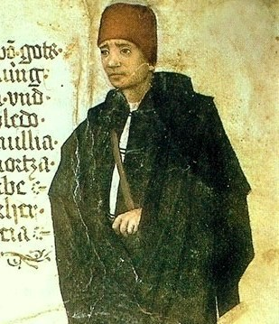
-Miniatura de Enrique IV en un manuscrito del viajero alemán Jörg von Ehingen, c. 1455-
Y, asimismo, el autor citado escribe sobre la desdichada muerte del monarca:
«E luego el rey vino para la villa de Madrid, é dende á quinze días gele agravió la dolencia que tenía e murió allí en el alcázar á onze días del mes de Deciembre desde año de mil é quatrocientos é setenta á quatro, a las once horas de la noche: murió de edad de cinqüenta años, era home de buena complexión, no bebía vino; pero era doliente de la hijada é de piedra; y esta dolencia le fatigaba mucho a menudo».

Se cree, según algunas fuentes de la época, que había conseguido dejar embarazada a su segunda esposa la reina Juana de Portugal o de Avis [Quinta do Monte Olivete, Almada, 20 de marzo de 1439-INFANTA DE PORTUGAL Y REINA CONSORTE DE LEÓN, DE CASTILLA Y DE TOLEDO, desde 1455, hasta 1474; fallecería en Madrid el 13 de junio de 1475] mediante una técnica muy avanzada de inseminación artificial al utilizar para ello una cánula de oro/per cannam auream.

En el año 1930 el médico e historiador Gregorio Marañón en su “Ensayo biológico sobre Enrique IV de Castilla y de León y su tiempo”, calificó la posible patología regia con el diagnostico, estimo que ciertamente apresurado, de displasia eunucoide con reacción acromegálica, claramente una endocrinopatía por un probable tumor hipofisario, que se puede manifestar por medio de una litiasis renal o cálculos renales, impotencia sexual, anomalía morfológica en el pene e infertilidad, además de sintomatología psíquica maniaco-depresiva y ciclotímica.
La posible homosexualidad del monarca nunca ha podido ser probada.

Alonso de Palencia (1423-1492) en su Crónica Castellana escribe sobre las posibles amantes del soberano en las personas de Catalina de Sandoval, Guiomar de Castro y Beatriz de Vergara, aunque califica estos amoríos de “vanos”, lo que sorprende, ya que este tipo de relaciones dejarían en evidencia la incapacidad sexual del rey de León y de Castilla.

Hyeronimus Münzer (1437 o 1447-1508) escribió en su Viaje por España y Portugal lo relativo a la escatología de la sexualidad del monarca hermanastro de Isabel I “la Católica” de León y de Castilla [Madrigal de las Altas Torres, 22 de abril de 1451-REINA DE LEÓN Y DE CASTILLA, desde 1474; Y REINA DE ARAGÓN desde 1479, hasta, Medina del Campo, 26 de noviembre de 1504]:

«Habuit enim membrum circa radicem debile et parvum, et in culmine et summitate magnum, ita que arrigere non potuit. Fecerunt medici cannam auream, quam Regina in vulvam recepit, an per ipsam semen inicere posset; nequivit tamen. Mulgere item fecerunt feretrum (veretrum) eius, et exivit sperma, sed aquosum et sterile. TRADUCCIÓN: “Tenía un miembro viril que en su origen era delgado y pequeño, pero luego hacia el extreme se alargaba y era grande, de manera que no podía enderezarlo. Unos médicos hicieron una cánula de oro que se colocó a la reina en la vulva, para ver si a través de ella podía recibir el semen; sin embargo no pudo. Hicieron como un ordeño de su miembro viril (le masturbaron) y salió esperma, pero acuoso y esteril”».

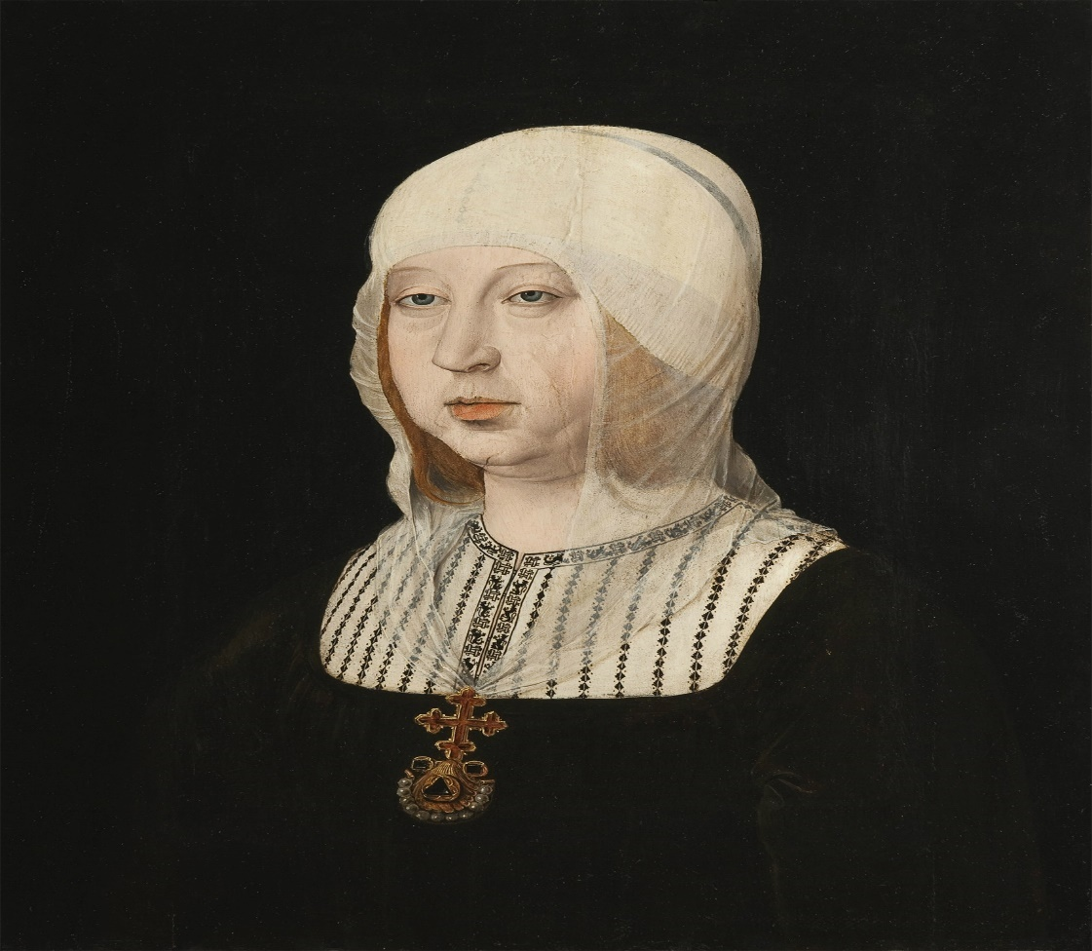
-Óleo de Juan de Flandes de Isabel I la Católica de León y de Castilla, hacia 1500/1504-

VII.-LOS MUERTOS MÁS IMPORTANTES-
«Alfonso rey de Castilla, Pedro de Aragón y Sancho de Navarra, con muchedumbre de nobles congregados de diversas partes del mundo, pelearon con el Miramamolín, rey de Marruecos… y mataron de su ejército más de 100.000 sarracenos» (Cronicón de San Victor de Marsella. Flórez, XXVIII, 345. Según A. Huici Miranda; Op. Cit., pag. 226).

En los textos del Qartás y el Maqari, nada proclives al imperio almohade, se indica que de los 600.000 soldados de Anasir solo se salvaron 600, incluso en el Qartás se dice que el imperio de los almohades en el norte de África quedó tan sumamente despoblado que los benimerines se apoderaron del Marruecos meridional sin el más mínimo problema y la más mínima resistencia. Los historiadores musulmanes califican a la milicia cristiana como una plaga de langostas o como las arenas de una playa.

Los benimerines o Al-Mariniyun o mariníes (1244-1465), eran los miembros de un imperio norteafricano de origen bereber-zenete, cuya capital era Fez, fueron en inicio pastores nomadas, que terminaron derrotando a los almohades y ocupando su imperio.
El rey Alfonso VIII de Castilla y el arzobispo Rodrigo Jiménez de Rada de Toledo escriben qué del ingente ejército del Miramamolín, conformado por 185.000 caballeros e innumerables peones, fallecieron unos 200.000, mientras que solo pasaron a mejor vida unos 25 soldados de la cruz. Así se indica en la misiva enviada al Papa Inocencio III, en este caso frente a 100.000 muertos sarracenos solo morirían 30 cristianos.

La infanta castellana Berenguela, luego reina de León, escribe a su hermana Blanca, luego reina de Francia, que el número de muertos de entre las filas cristianas es de 200.

El Narbonense relata la muerte de 100.000 agarenos frente a 50 de los cristianos.

«El mismo año de la expedición de los infantes, el rey de los sarracenos, que se decía Miramamolín, entró por las fronteras de los españoles cristianos con infinito ejército de paganos, habló con gran soberbia contra los adoradores de Cristo y les presentó batalla; los cristianos lucharon contra él, lo vencieron y mataron a casi todos los suyos. Tomaron parte en esta guerra muchos buenos y fuertes varones de Francia a petición del rey Alfonso, a quien se llamaba el Rey chico; también asistió a la batalla el rey de Aragón, guerrero esforzadísimo, que envió a Roma, en señal de la victoria, la lanza y el estandarte del mismo Miramamolín, los cuales aún se conservan en lugar preeminente. Salieron de Toledo y tomaron primero la tierra de Malagón; vinieron luego a Calatrava, castillo fortísimo, y también lo tomaron, devolviéndolo luego a los hermanos de la Orden de Calatrava. Ganaron esta fortaleza los franceses por modo milagroso, porque entró en ella el primero un sacerdote con el cuerpo del Señor y recibió en el alba de que iba revestido más de sesenta saetas sin que ninguna le hiriese. Interrumpido el combate con la noche, vinieron los principales de la comunidad musulmana ocultamente al Rey chico pidiéndole que, a escondidas de los franceses, les dejase salir aquella noche en camisa, con las vidas salvas, y ellos le entregaban el castillo con todos sus pertrechos de armas, provisiones y tesoros. El rey se lo concedió y (los) puso en su campamento. Al verlo al día siguiente los franceses, el arzobispo de Burdeos y el obispo de Nantes, indignados, se volvieron a su patria; algunos de ellos pasaron por Santiago de Compostela. Quedóse por algún tiempo el arzobispo de Narbona con Teobaldo de Belzon y sus compañeros. Los tres reyes de Castilla, Aragón y Navarra con el príncipe de Portugal llegaron a Alarcos y lo tomaron con otros tres castillos, Catacoma, Benevento y Piedrabuena; de allí pasaron a Salvatierra, que no conquistaron, y luego a Castro Ferral. Al pie del monte, un campesino enviado por Dios, según decía, se presentó a ellos vestido y calzado con cuero crudo de ciervo, en ocasión en que desesperaban de poder pasar el monte, y los condujo maravillosamente, el sábado 19 de julio, siendo así que el monte aquel tenía dos leguas de subida y una y media de bajada. Los sarracenos que, por miedo a los franceses, no se habían atrevido hasta entonces a luchar, después de su retirada, presentaron enseguida la batalla a los tres reyes; pero éstos no quisieron aceptarla el domingo. El lunes tuvo allí lugar la gran batalla; la primera haz de los nuestros fue deshecha, y como en la segunda descaeciesen los Templarios y los caballeros de Calatrava, ante la inminencia del peligro, se sacó y desplegó el estandarte de Nuestra Señora de Rocamador, que les había sido transmitido milagrosamente y que todavía estaba guardado. Al verlo, todos hincáronse de rodillas, y al punto se declaró la victoria por la gracia de Dios y de Santa María de Rocamador… Cuando el rey de Marruecos comenzó a huir, huyeron también los demás: había allí 186.000 caballeros musulmanes, 925.000 jinetes e innumerables peones. Murieron de ellos 100.000; de los cristianos habían ya sucumbido muchos, pero después que se sacó el estandarte de la Virgen apenas murieron treinta hombres. En dos días no quemaron los nuestros, en todo lo que necesitaron, más que lanzas y saetas, y apenas pudieron quemar la mitad. De allí pasaron a las dos ciudades de Baeza y Úbeda, que eran de las mayores, después de Córdoba y Sevilla; las tomaron y arrasaron, porque no tenían gente para poblarlas; allí murieron 60.000 sarracenos. Mientras esto ocurría, el rey de León, a quien llaman rey de Galicia, devastaba las tierras del rey de Castilla» (Crónica de Alberico, abad de Tres Fuentes; Apud A. Huici Miranda; Op. Cit., pág. 224).

En los Anales Compostelanos ya citados se dice que fallecieron “más de 1000 caballeros musulmanes y unos pocos cristianos”.

Pasaron a mejor vida, sub altare Dei, los Grandes Maestres del Temple Gómez Ramírez, y de la Orden de Santiago, Pero Arias; el homónimo de Calatrava Ruy Díaz quedaría muy malherido y, por lo tanto, se vería obligado a renunciar a su cargo.

Los acompañarían en su título de difuntos prestigiosos, asimismo: el comendador mayor de León, santiaguista, García González de Candamio; el obispo Juan Maté de Burgos (1211-1212); y el alférez de Calatrava Gómez Garceiz de Agoncillo.
Como ya he indicado las bajas de los sarracenos fueron mucho más numerosas que las de los cristianos.

Verbigracia, cuando se rompió el frente los muertos y los heridos de gravedad entre los almohades se incrementaron, la guardia del califa y los lanceros fueron eliminados inmisericordemente, lo máximo se produciría entre la infantería almohade que sería totalmente mermada cuando se produjo su escapada a la desbandada.

Las bajas entre los ismaelitas también fueron ingentes en el momento en que se produjo la reconquista de Úbeda.

Unos trece años antes de Navas de Tolosa, el particularísimo Papa Inocencio III se dirige al Miramamolín del momento, el vencedor indiscutible en Alarcos, y padre del derrotado en Las Navas de Tolosa, para solicitarle la liberación de los cristianos cautivos, dejando bien claro cuál es la religión verdadera, y cómo la divinidad de Cristo es innegociable.

El concepto de verdad absoluta e intransferible, inherente a la personalidad de este Sumo Pontífice es de admirar por parte de los castellanos, ya que tenía las ideas muy claras y, sobre todo, a quien tenía que apoyar y enaltecer. Para él, en ese lugar y condición, no estaban ni León, ni Navarra, ni incluso en muchas ocasiones Portugal.
Este Papa de los cristianos-católicos tratará de mantener un equilibrio político firme en las Españas, basado en los reinos de Castilla y de Aragón, a los que suele perdonar muchos comportamientos políticos ciertamente reprobables en cantidad y cualidad.

«Al ilustre Miramamolín, rey de Marruecos, y a sus súbditos (les deseamos) llegar al conocimiento de la verdad y permanecer saludablemente en ella. Entre las obras de misericordia que Jesucristo Nuestro Señor recomendó a sus fieles en el evangelio, no ocupa el último lugar la redención de cautivos. Por lo cual debemos acordar el favor apostólico a las personas que de ella se ocupan. Algunos hombres, de cuyo número son los portadores de los presentes, divinamente inflamados, han encontrado hace poco regla y orden por cuyos estatutos deben emplear en la redención de cautivos la tercera parte de las rentas que ahora tienen o puedan tener en adelante; y para que puedan mejor cumplir su propósito, como muchas veces es más fácil salir de la cárcel de la cautividad por canje que por redención, se les ha permitido que rediman entre los cristianos cautivos paganos, para conmutarlos con cristianos, que se hayan de poner en libertad. Por lo demás, como las obras de que tratamos convienen a los cristianos y a los paganos, hemos juzgado intimároslo por letras apostólicas. Aquél que es vía, verdad y vida os inspire para que, conocida la verdad, que es Cristo, os apresuréis a venir a ella cuanto antes. Dado en Letrán, 8 de marzo; de nuestro pontificado, el año segundo» (Letrán, 8 de marzo de 1199. Inocencio III al Sultán y a la nación de Marruecos. Pothast, 619; Apud A. Huici Miranda; Op. Cit., pág. 130).
VIII.-LAS CAUSAS DE LA DERROTA ALMOHADE-
Comenzaré citando una Bula del Papa Celestino III dirigida al rey Sancho VII de Navarra. En el caso de este monarca, al igual que en el del rey Alfonso IX de León, ni Celestino III ni tampoco su sucesor, Inocencio III, nunca fueron muy proclives tanto al reino de los bascones como al de los ástures, sino más bien todo lo contrario.
El Vaticano tardó en olvidar y vencer su rencor contra el reino de Navarra por haber revocado la herencia y el testamento del rey Alfonso I el Batallador de León, de Aragón y de Pamplona, por el que el reino pamplonés iba a ser administrado y gobernado por el Gran Maestre Alfonso de Portugal de la Orden de los Hospitalarios; hasta tal punto fue la venganza de la Santa Sede, que nunca reconocería a Sancho VI el Sabio como monarca, y sí a su hijo después de bastante tiempo, hacia el año 1196.

«Celestino, obispo, siervo de los siervos de Dios, al querido hijo, el noble Duque de Navarra, salud y la bendición apostólica. Habiéndonos visitado duramente la mano del Señor para castigo de nuestros crímenes y habiendo permitido que la violencia de los paganos ocupe las fronteras de los cristianos, tanto en Oriente como en Occidente, si examinamos las causas de tan gran persecución y nos tenemos por dignos de éstas y aun de mayores penas, debemos con la reforma de nuestra conducta implorar la misericordia del Señor, y restablecida con mayor amplitud la paz entre los hijos de la Iglesia, pertrecharnos de oraciones y de armas, según el oficio de cada uno, contra los enemigos del nombre cristiano. Ni debe retraernos de esta intención y propósito ninguna codicia o ambición terrena, pues no cabe duda que los sarracenos ahora impugnan al que ha dado el ser a todos y tiene en su mano el poder de todos. Puesto que Él es el autor de todos los bienes y que por Él vivimos en este mundo y esperamos reinar en el cielo, debemos renunciar a todo por Él, y tomando la señal de la cruz imitarlo, conforme a la verdad evangélica. Mas ha llegado a oídos de nuestro apostolado que Tu Nobleza ha contraído amistad con los enemigos de la fe católica o, mejor dicho, del mismo Jesucristo Nuestro Señor, habiendo de percibir anualmente de ellos cierta cantidad de dinero, si en esta necesidad de ahora niegas tu consejo y auxilio, a los reyes cristianos; antes, por el contrario, si examinases diligentemente su intención y meditases profundamente que ansían beber la sangre de todos los cristianos, no deberías ponerte de acuerdo con ellos, sino más bien atacarlos con todo empeño a ellos y a sus fautores. Por lo cual, como ofendes a Dios con esta conducta y pareces provocar vivamente su indignación contra ti y contra los hijos de la Iglesia, rogamos a Tu Nobleza, te advertimos y exhortamos en el Señor y por letras apostólicas te mandamos que, renunciando a la unión con los paganos, celebres un pacto de paz verdadera y perpetua con los reyes cristianos, te dispongas con viril entereza a vencer a los enemigos de la Iglesia, perseguidores de la fe y ministros de la maldad, y no temas exponer tu persona al trabajo por la defensa de la Iglesia, ni te amedrentes ante los paganos, porque poderoso es el Señor para perderlos y borrarlos de la tierra; para lo cual has de saber que hemos mandado a nuestros queridos hijos en Cristo, los reyes de España, y especialmente a los de Castilla y Aragón, que si, haciendo con ellos un tratado de paz con mutuos juramentos y puestos en secuestro para mayor firmeza algunos castillos tuyos y de los dichos Reyes, mueves tus armas contra los sarracenos y trabajas en impugnarlos, si sus tierras fueren ocupadas por vuestro valor, que, según el dictamen de nuestro querido hijo Gregorio, cardenal diácono de Santo Angelo, legado apostólico y sobrino nuestro, y de tres obispos y otros tantos nobles elegidos por el cardenal y los citados reyes, a una contigo, las dividan de modo que merezcan tenerte en sus necesidades por auxiliar, que no dejen de concederte libre entrada y salida para ti y a los tuyos para atacar a los sarracenos e ir a las tierras que en esta división te toquen, ni se opongan por ningún caso a todo honesto provecho tuyo y de los tuyos. Y si acaso los dichos reyes se atreviesen a atacarte a ti o a tus herederos, o a defraudarte en la distribución de las tierras y demás, contra lo que decimos arriba, sepan que quedas en libertad tú y tus herederos de defender como podías vuestras tierras y personas contra sus agravios. Y a fin de que todo esto se cumpla mejor, hemos dado órdenes al dicho Cardenal para que, mientras se detenga en España, lo haga observar bajo las censuras eclesiásticas y que, después de su regreso, los venerables hermanos… el arzobispo de Tarragona y los obispos de Tarazona y Calahorra lo hagan cumplir bajo las mismas penas. Dado en Letrán, IV de las kalendas de abril; de nuestro pontificado, el año quinto» (Bula de San Juan de Letrán, 29 de marzo de 1196. Papa Celestino III a D. Sancho VII el Fuerte. Apud A. Huici Miranda; Op. Cit., págs. 226-227).

Los cronistas sarracenos no dejarón de lado, en ninguna circunstancia, que las responsabilidades de la derrota pertenecían al comportamiento de su gente. Tanto para el geógrafo e historiador Ibn Idhari o Idari al-Marrakusi o el-Marrecoxí (siglo XIV), como para Almacari y Annouairi, y otros tantos historiadores medievalistas musulmanes incluyendo al Selaoui (este una especie de recopilador de los demás), la responsabilidad de la derrota en Las Navas de Tolosa es enteramente del irresponsable e inmaduro, a la par que crudelísimo, califa almohade Muhammad Al-Nasir “el Miramamolín”, por las más variopintas causas que se puedan concebir. Resumimos:

1ª) Ya que no había pagado a sus tropas las soldadas prometidas, las mismas, por despecho, no habían colaborado con sus mandos. Por lo tanto, es la avaricia del Miramamolín la causa que desencadena todo el proceso. Según El Marráquexi.

2ª) Las milicias andalusíes desertaron tras el primer envite del ejército cristiano, ya que toleraban muy mal la prepotencia y el autoritarismo de Anasir. Esta apreciación, según El Qartás.

3ª) Las tribus bereberes del Magreb estaban muy descontentas del comportamiento almohade hacia ellas y no estaban dispuestas a olvidarlo tan prontamente.

4ª) Los propios almohades recelaban del propio Miramamolín a causa de su acostumbrada crueldad hacia ellos. En la apreciación del Anónimo de Copenhague.

5ª) Las lamentables tácticas de los mahometanos, que esperaron al enemigo cristiano, en formaciones cerradas bastante anquilosadas y carentes de maniobrabilidad. Precisamente por ello, y a pesar de estar en las alturas no pudieron impedir la ascensión de los cristianos por la ladera del Cerro de los Olivares.

6ª) Los ataques, inesperados y por sorpresa, de la milicia cristiana, que cogió bastante desprevenidos a los ismaelitas.

7ª) La inesperada, pero correcta, defección del gran rey Alfonso IX de León, que abandonó su tratado con Anasir, a pesar de que hasta ese momento era su aliado. Según Aben-Jaldún.

8ª) Los cristianos supieron administrar sus reservas eficaz y correctamente, mezclando soldados más o menos profesionales con las milicias concejiles. Todos ellos concienciados de que se jugaban el todo por el todo.

9ª) El Miramamolín: Era Anasir muy pagado de su propio parecer y muy independiente en la administración de los negocios. Según El Selaoui.

10ª) En esta batalla se encuentra el comienzo del declive imparable del Imperio de los Almohades. Cuando se derrumbe, en el año 1228, lo será con estrépito. Así ocurrirá tras la proclamación de Ibn Hud [Abu Abdalah Muhámmad ibn Yúsuf ibn Hud Al-Yudhami. Zaragoza, fines del siglo XII-Almería, 1238. Emir de todo Al-Andalus entre 1228 y 1238] en Murcia como emir de todos los musulmanes hispanos, y asi nacerán los reinos de las terceras taifas.

11ª) La utilización de la todopoderosa caballería pesada de los cristianos, pero no se debe olvidar que la misma fue una invención genial del monarca más eximio del siglo X en Europa, como lo fue el Magnus Basileus Ramiro II “el Grande” o “el Invicto” de León.

12ª) Las malas cosechas, y los escasos ingresos no permitían mantener aquella maquinaria imperial almohade, que pretendía abarcarlo todo, y para ello era preciso y más que necesario mantener una enorme milicia de mercenarios y tropas regulares, todo ello ya con un erario público más que debilitado por las innumerables campañas realizadas por el Miramamolín y, con anterioridad, por su propio padre.

13ª) La rebelión del emir Abd Allah, “El Baezano”, llevada a cabo por este régulo almohade entre los estertores del año 1224 y los albores del año 1225. Quien, con anterioridad, había sido el visir almohade de Sevilla y posteriormente en Córdoba, ejecutado por los almohades en 1226.

14ª) También esto, que acontece más tarde. Tras la ascensión, sin ambages, muy controvertida y violentando claramente el testamento de su padre Alfonso IX de León, del rey Fernando III “el Santo” de León y de Castilla al trono imperial leonés en el año 1230, los cristianos estarán ya preparados para incrementar velozmente las conquistas del territorio andalusí, llegando a la reconquista de Sevilla-Isbilya, entre agosto de 1247 y el 23 de noviembre de 1248, defendida esa ciudad por el caíd Axataf.

Previamente el soberano cristiano ya había reconquistado Córdoba (año-1236) y Jaén (año-1246). El rey Santo deberá convencer a los leoneses de su derecho al trono imperial, siendo los más recalcitrantes los ciudadanos de Toro (1230), y a la que otorgará el título de: “CIVITAS TAURENSIS SUPERIOR EST IN REGNO LEGIONIS”, es decir la: “PRIMA INTER CIVITATIS LEGIONENSIS” o “ES LA PRIMERA DE ENTRE LAS CIUDADES DEL REYNO DE LEÓN”.

Para la paradójica conquista de Sevilla, y considero de interés histórico-militar realizar una mención pormenorizada de ella: Existía una cadena que unía la Torre del Oro hispalense con la orilla opuesta, en el río Guadalquivir, lo que impedía el acceso a la urbe de Sevilla por el río. Más al norte había un puente de barcas atadas por una fuerte cadena, para que los suministros llegasen a la ciudad.

El experto marinero avilesino Ruí Pérez o Ruí González sugirió al almirante Ramón Bonifaz y Camargo (¿Burgos? o en el Midi francés, 1196. Está en Burgos en febrero de 1228-Burgos, 1252 o 1256. “Rico hombre de Castilla. Sabedor de las cosas del mar”), que las dos naves más poderosas de la flota fuesen cargadas de piedras y de tierra, así incrementarían su peso, en sus proas llevarían unas cuchillas, de esta forma serían lanzadas aguas abajo. La cadena del puente de barcas fue rota, “fue a dar de frente un tal golpe que se pasó clara de la otra parte”.

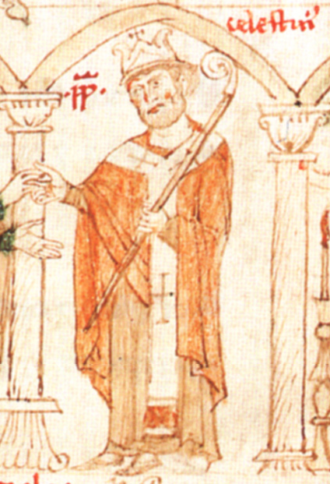
-El Santo Padre Celestino III. Liber ad honorem Augusti-

A CONTINUACIÓN, SIRVAN ESTAS OPINIONES HISTÓRICAS PARA REFRENDAR CUANTO VENIMOS APUNTANDO:

«Por entonces (604) llegó la noticia a Anasir, estando en Marráquex, de que Alfonso se extendía por las fronteras de los musulmanes en el Andalus, de que devastaba sus alquerías, robaba sus bienes y cautivaba sus mujeres y niños; preocupóse e inquietóse con esto y escribió al jeque Abu Mohamed Abd-el-Uahed ben Abu Hafs, señor de Ifriquía, consultándole sobre la expedición al Andalus. Este le aconsejó que no la emprendiese, pero Anasir no le atendió y se dispuso enseguida para la guerra santa. Era Anasir muy pagado de su propio parecer y muy independiente en la administración de los negocios. Distribuyó dinero a los caídes y soldados y escribió a todos los ciudadanos de Ifriquía, el Magreb y el Sur, convocando a los musulmanes para la campaña contra los infieles. Respondió a su llamamiento mucha gente, contribuyó cada una de las cábilas árabes con un determinado número de infantes y caballos, acudieron a él soldados de todas las demás regiones y se apresuraron a reunírsele tropas ligeras y de línea de campiñas y de ciudades. Una vez que tuvo reunido todo el ejército, salió de Marráquex el 19 de Chaabán del año 607 (5 de febrero de 1210), llegó al castillo del Paso (Alcázar-seguir), donde se estableció y comenzó a transportar las tropas desde el primero de Xaual hasta el fin de Dulcada (18 de marzo al 15 de mayo). Allí salieron a su encuentro los caídes, alfaquíes y caudillos del Andalus; detúvose en Tarifa tres días y luego dirigióse a Sevilla con un ejército innumerable que cubría montes y valles. Dice un fidedigno historiador magrebí, que se reunieron con Anasir en esta expedición, entre magrebíes y andaluces, 600.000 combatientes. Anasir se envaneció a la vista de tanta multitud de soldados y se persuadió de que triunfaría; dividió su gente en cinco cuerpos: uno formado por los árabes, otro por los zenetas, sanhajas, masmudas, gomaras y demás cábilas del Magreb, el tercero por los voluntarios, el cuarto por los andaluces, y el quinto por los almohades, e hizo que cada cuerpo acampase aparte. Conmovióse todo el país de los francos con la noticia del paso de Anasir; el miedo se apoderó de sus corazones; diéronse a fortificar sus tierras y a abandonar las alquerías y castillos próximos a la frontera musulmana. La mayor parte de los emires cristianos escribió a Anasir pidiéndole la paz y demandando perdón; uno de ellos (el rey de Pamplona) acudió a él en persona, sometiéndosele engañosamente y pidiendo un tratado de paz. Dícese que llevó consigo una carta del Profeta dirigida a Heraclio, rey de los griegos, y que él había heredado de sus abuelos; valióse de su intercesión, y Anasir lo recibió solemnemente; dispuso que formasen sus tropas desde la puerta de la ciudad de Carmona hasta las puertas de Sevilla, en una distancia de 40 millas; luego firmó con él la paz, para mientras durase el imperio almohade, y lo envió a su país honrado y con todas sus peticiones cumplidas. Dice Aben Jaldún que quien vino a verse con Anasir en esta expedición fue el Bibujo (el Baboso), uno de los tres reyes que concurrieron a la batalla de Alarcos, y fue -agrega- el que traicionó a Anasir el día de la batalla de Hisn-el-Uqab; presentóse a él aparentando amistad y entregándole riquezas; luego le hizo traición y causó su derrota. Salió Anasir de Sevilla para raziar las tierras de Castilla a principios de Safar de 608 (mediados de julio de 1211) y fue a poner sitio a Salvatierra, que es un castillo muy fuerte, colocado en la cumbre de una montaña, ceñido de nubes y al cual no se llega más que por un camino estrecho y áspero. Acampó sobre él Anasir, rodeólo con sus tropas, levantó contra sus muros cuarenta máquinas y destruyó sus arrabales, pero sin lograr nada contra el mismo castillo. Dicen que su visir Abu Said ben Jamaa se había apoderado del ánimo de Anasir y que había alejado de su persona a los jeques almohades más poderosos y entendidos, quedándose él solo en su intimidad. El fue quien aconsejó a Anasir en esta expedición y sus consejos fueron la causa de la debilitación del imperio y de la desgracia de los musulmanes, porque como Anasir se cansase de sitiar a Salvatierra y se determinase a levantar el cerco, aconsejóle Aben Jamaa que no pasase adelante hasta tomarlo. Dícese que se detuvo en este asedio ocho meses, durante los cuales se rompieron las provisiones, escaseó el forraje y se gastaron todos los recursos del ejército, amenguándose con ello sus ánimos y pervirtiéndose su buena intención. Fueron cortadas por el enemigo las comunicaciones del éjercito, subieron los precios de las subsistencias, llegó el invierno con sus rigores y sufrieron los musulmanes toda suerte de males. Dícese que fue tan largo el cerco, que las golondrinas anidaron en un lado de la tienda de Anasir, criaron y sacaron a volar sus polluelos, sin que el sultán se moviese de allí. Tuvo noticias el maldito Alfonso del angustioso estado a que se veían reducidos los musulmanes, de su falta de provisiones y de sus resentimientos y divergencias de criterio; aprovechó la ocasión y envió por sus ciudades quienes reclutasen y convocasen a cuantos pudiesen llevar las armas, reuniendo así un ejército innumerable, con el cual se opuso a Anasir, sitiando a Calatrava. Teníala por entonces Abu el Hajaj Yusuf ben Qades, uno de los más esforzados caídes andaluces, que se había hecho morabito en aquel castillo, con cierto número de caballos para defenderlo y sostenerlo. Sitiólo Alfonso muy apretadamente, y Aben Qades escribía al Miramamolín, que estaba sobre Salvatierra, dándole cuenta de su situación y pidiéndole socorro; pero el visir Aben Jamaa, cuando llegaban las cartas de Aben Qades, no se las enseñaba a Anasir, para que no levantase el cerco de Salvatierra sin tomarla. Como se prolongase el asedio que sufría Aben Qades, y se viese sin provisiones ni medios de defensa, desesperó de recibir auxilios de Anasir, y compadecido de las mujeres y niños que había en el castillo, pactó con Alfonso la entrega de la fortaleza, a condición de que saliesen los musulmanes con la vida salva. Hízose así, ocupó Alfonso a Calatrava y fue Aben Qades a reunirse con Anasir y a darle cuenta en persona de lo sucedido. Acompañóle un yerno suyo; a pesar de la insistencia de Aben Qades para que se volviese, él se opuso y le dijo: “Si te matan, moriré contigo”. Cuando se presentaron al visir, Aben Jamaa mandó encarcelarlos; luego entró a ver a Anasir y le dijo: “Aben Qades ha entregado el castillo al enemigo, después ha venido aquí y quiere verte”. Anasir se hallaba predispuesto contra los andaluces y sospechaba de ellos que le ocultaban las cosas del enemigo cuando él estaba en Marráquex; así que, cuando llegó Aben Qades en esta ocasión, al oir las palabras de Aben Jamaa, mandó matarlo, y fue alanceado con su yerno. Irritáronse los andaluces contra Aben Jamaa y se torció su voluntad para con Anasir; notólo Aben Jamaa, y llamándolos ante sí les dijo: “Abandonad el ejército almohade, porque ninguna necesidad tenemos de vosotros, como dice Dios: ‘Si salen con vosotros, no os servirán sino de desorden’. Después veré yo lo que hay que hacer con los malvados”. Cuando Anasir supo cuáles eran las fuerzas de Alfonso y como se había apoderado de Calatrava, que era el mejor castillo frontero de los musulmanes, sintiólo con tal vehemencia, que se abstuvo de comer y de beber, y llegó a enfermar de pena. Apretó luego el asedio de Salvatierra y gastó grandes sumas, hasta que la ganó por capitulación a fines de Dulhija del año 608 (fin de mayo de 1212). Entonces avanzó Alfonso contra Anasir y éste contra Alfonso, encontrándose ambos ejércitos en el sitio llamado Hisn-el-Uqab; plantáronse el campamento de verano y la tienda roja de Anasir, preparada para la batalla, sobre la cumbre de una colina; el Miramamolín se sentó delante de ella sobre su escudo, y teniendo a su caballo preparado cabe sí; los negros, perfectamente armados, rodearon la tienda por todas partes, y la retaguardia, con tambores y banderas, se colocó delante de los negros, mandada por el visir Aben Jamaa. Avanzó todo el ejército franco contra las tiendas de los musulmanes, como langostas que alzan el vuelo, saliéronles al paso los voluntarios y cargaron sobre ellos en número de 160.000, pero desaparecieron entre las filas de los francos, que los cubrieron por completo; el combate fue encarnizado y murieron mártires todos los voluntarios, sin quedar uno. Entre tanto, las tropas de los almohades, árabes y andaluces los contemplaban, sin que nadie de ellos se moviese; cuando los francos acabaron con los voluntarios, cayeron todos con gran furia sobre los almohades y los árabes, y así que se trabó el combate entre ellos, huyeron los caídes andaluces con sus tropas, por el odio que habían concebido contra Aben Jamaa, a causa de la muerte de Aben Qades, primero, y de las amenazas y desvió con que los trató después. Acarrearon con eso la derrota de los musulmanes, siguierónlos las cábilas bereberes, los almohades y árabes; los acuchillaron los francos, separándolos de Anasir, hasta llegar al círculo que en torno a él formaban los negros y su séquito; mas los encontraron como un muro sólido y no lograron nada contra ellos; entonces enviaron su caballería caparazonada contra las lanzas de los negros, enhiestas hacia ellos, y entraron en el círculo, mientras Anasir, sentado sobre su escudo a la puerta de su tienda, decía: “Fue verídico el Misericordioso y mintió Satanás”. Ya casi llegaban a él los francos y habían muerto a su alrededor unos 10.000 negros, cuando se le acercó un caballero árabe montado en una yegua y le dijo: “¿Hasta cuándo vas a estar sentado, oh emir de los creyentes?; ya se ha realizado el juicio de Dios y se ha cumplido su voluntad y han sido exterminados los musulmanes”. Levantóse entonces Anasir hacia su ligero corcel, que tenía cabe sí, y se disponía a montarlo, cuando descabalgando el árabe de su yegua le dijo: “Monta en ésta, que es de pura sangre y no sufre baldón; quizá Dios te salve con ella, porque en tu salvación está todo nuestro bien”. Montó Anasir la yegua, y el árabe en el caballo delante de él, rodeados los dos por un gran pelotón de esclavos, perseguidos por los francos, que iban en su alcance. Los heraldos de Alfonso habían lanzado el pregón de: “Matar y no apresar; el que venga con un prisionero, será muerto él y su prisionero”. Cebáronse las espadas de los francos en los musulmanes hasta la noche. Fue esta gran batalla el lunes, 15 de Safar del año 609 (16 de julio de 1212). Fue decayendo desde aquel día el poder de los almohades en el Magreb y el Andalus y ya no consiguieron sus banderas victoria alguno sobre los francos, hasta que Dios reanimó al Andalus expirante, por medio del sultán victorioso Yaqub ben-Abd-el-Haq el Benimerín. Dice Aben Aljatib que cuando Anasir llegó a Sevilla, pasó por las armas a muchos de los que le habían infundido sospechas» (Kitab El Istiqsa del Selaui. Año-1895 Tomo I, pág. 191 y siguientes. Expedición de las Navas. Según A. Huici Miranda; Op. Cit., págs. 190 a 193).

A continuación, como forma ilustrativa, pasaré a señalar más pormenorizadamente algunos de los nombres propios más conspicuos de los participantes cristianos en la batalla de Las Navas de Tolosa. Algunos de ellos ya han sido citados a lo largo de esta narración:

Por parte del REINO DE CASTILLA Y SUS ALIADOS LEONESES Y PORTUGUESES:

El rey Alfonso VIII “el Chico” de Castiella; el obispo Tello Tellez de Meneses de Palencia; Diego López II de Haro; el conde Fernando de Lara; Lope Díaz II de Haro; Ruy Díaz de los Cameros; Gonzalo Ruiz Girón; Ruy Díaz, Gran Maestre de la Orden de Calatrava; el obispo Rodrigo de Sigüenza; el obispo Pedro Instancio de Ávila; Gómez Ramírez, Gran Maestre de los templarios; Alvar Díaz de los Cameros; Pero Arias, Gran Maestre de la Orden de Santiago; Gutierre Ramírez, prior de los hospitalarios; López Fernández de Luna; Suero Tellez; Ruy Pérez de Villalobos; Sancho Fernández; Martín Muñoz; Pedro Díaz de Haro; García González de Candamio, comendador de León; Pero González de Aragón, comendador de Oreja; Ordón Garcez de Aza, comendador del Hospital de Cuenca; Suero Díaz de Quiñones; Fernán Sánchez de Quintana; Alonso Pérez de Pantoja, comendador de Ciruelos; Guillén Ginés de Ávila; Ruy López de Escalante; Pero González Mengo; Diego Ossorez, comendador de Caracuel; Martín Fernández de Castro; el arzobispo Arnaldo Amalarico de Narbona; Teobaldo de Balzón; Gómez Pérez el Asturiano; Gutiérrez de Losada; Alonso Fernández de Valladares, comendador de la Barra; Ruy Gutiérrez de Villagracia, comendador de Monreal; Fernán Esteban, comendador de Villarrubia; Ruy González de Mansilla, comendador del Hospital de Toledo; Íñigo Vela, comendador de Azega; Fernán García de Lerma, comendador de las Tiendas; Andrés Boca; Guillén Ginés de Ávila; Gómez Manrique; Gutierrez Hermenegildo, prior de la Orden de San Juan; Día Gómez de Toledo, comendador de Nambroca; Domingo Pascual de Almoguera; Gutierre González Palomeque, comendador mayor; Juan Fernández de Osonilla, comendador de Sancti Spiritus; Arnal Ferrenchel, comendador de Montalbán; y Martín Fernández de Castro, comendador de Zorita; y el arzobispo de Toledo Rodrigo Jiménez de Rada, como cabeza rectora inteligente y astuta de toda la publicidad del hecho.

Por parte del REINO DE ARAGÓN Y TODOS SUS TERRITORIOS:

El rey Pedro II “el Católico” de Aragón; Ximen Cornel; Nuño Sánchez; Arnaldo de Alarcón, Ramírez de Cervera; Remón Falcón, conde de Ampurias; Pedro Ahones; Miguel de Lusia; Guillén de Cardona; Berenguer de Peramola; Guillermo de Tarragona; Pedro de Mur; Pedro de Clusa; Jofre de Valgonera; Galcerán de Cartella; el obispo García Frontino de Zaragoza; Otger de Dorius; Jofre, vizconde de Rocaberri; Andrés de Castelroselión; Aymar de Moset; Beltrán de So, vizconde de Ousa; Guerao de Cabrera, conde de Urgel; Thomás de Lupián; el abad de Montearagón D. Fernando, hermano del rey aragonés; Bernardo de Monsanis; Hugo de Troya; el obispo Berenguer Palavisín de Barcelona.

Por parte del REINO DE NAVARRA:

El rey Sancho VII “el Fuerte” de Navarra; Gonzalo Gómez García de Agonciello, alférez mayor del monarca navarro; Pero Martínez de Leert; Pero Vélez de Guevara; Mauleón de Cascante; Ximeno de Bastán; Pero González de Marrano; Íñigo de Oteiza; Ochoa Fortúnez; Rodrigo de Arazuri; Martín de Milagro; Ximeno de Avyar; Jofre Rodel de Vaza; Jofre de Argento; Céntulo de Astarante; Íñigo de Estúñiga; Juan García de Bidaurre; García Garcez de Aoyz; García de Berriz.

NO puedo dejar por menos de destacar los calificativos con que el arzobispo de Toledo, el navarro Rodrigo Jiménez de Rada, califica a los dos monarcas acompañantes del rey de Castilla, ilustrativos del comportamiento de ambos: a Pedro II de Aragón lo califica como “el valiente rey de Aragón don Pedro”, mientras que el monarca Sancho VII de Navarra es citado como “el rey Sancho de Navarra, notable por la especial prerrogativa de su valentía”.
IX.-LAS CONSECUENCIAS DE LA VICTORIA DE LOS CRISTIANOS-
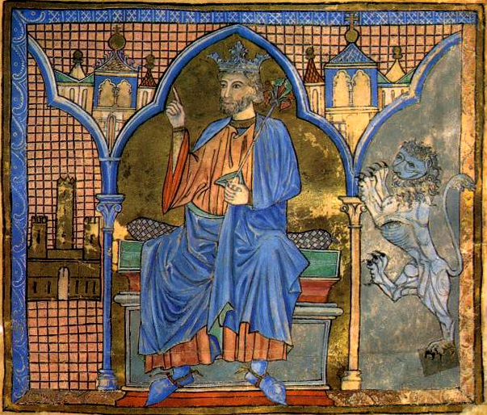
-El Rey Fernando III “el Santo” de León y de Castilla-
Tras la victoria de las tropas cristianas en Las Navas de Tolosa, las relaciones entre los diversos reinos cristianos de las Españas mejoraron ostensiblemente. El rey Alfonso VIII de Castilla acepta devolver los castillos y las fortalezas múltiples, de las que se había apoderado torticeramente, en detrimento de los derechos inalienables de su primo el rey de León.
Asimismo, restituirá algunos otros castillos a Sancho VII de Navarra. Esta gran conflagración bélica permitiría las ulteriores reconquistas andalusíes del rey Fernando III el Santo de León y de Castilla. Estas son las consecuencias políticas de la victoria en Las Navas de Tolosa.
A continuación, indicaré algunos relatos, provenientes de las diversas crónicas, sobre dicha batalla, verbigracia:
El rey de Castilla escribió una carta, que ya hemos incluido con anterioridad, al Sumo Pontífice de los cristianos-católicos Inocencio III, sobre su gran victoria contra el Islam en Navas de Tolosa.

En el mes de septiembre del año 1212, en el Capítulo General del Cister, se dio lectura a la carta del prelado cisterciense Arnaldo Amalarico de Narbona, también ya incluida en este manuscrito, sobre la victoria en la batalla que hoy me ocupa y me preocupa.

También tuvo una gran difusión la Crónica del abad Alberico de Tres Fuentes, ya presentada en esta obra, y en la que se realiza un relato bastante fidedigno de los hechos.

Otras crónicas son las de San Marcial de Limoges (S. III-273); la de Sicardo de Cremona (1213); la de Santa Colona de Burdeos (1187-1216); la de la catedral de Winchester, estas dos últimas muy parcas en detalles y narración; la del italiano Ricardo de San Germán, también aquí citada, la de Mateo Palmieri; e inclusive en los Hechos de los Chipriotas del cronista y monarca armenio Haitún I (1213-1226-1270).
Asimismo, se ocuparían de Navas de Tolosa el rey Felipe II “Augusto” de Francia (ya citado), y el eximio historiador leonés Lucas de Tui (también citado).

Aunque las narraciones más castellanistas y volcadas hacia el hecho bélico panegirista, y que he utilizado cuando el texto lo requería, serían la del prelado toledano Rodrigo Jiménez de Rada, la del prelado Arnaldo Amalarico de Narbona, la Primera Crónica General del rey Alfonso X “el Sabio” de León y de Castilla, la Crónica Latina de los Reyes de Castilla, los Anales Toledanos Primeros, el Cronicón Conimbricense (ya incluido) y el Cronicón Barcinonense (ya incluido).

La siguiente crónica nos expone, en el sistema de Anales, toda la evolución para la preparación de La Batalla de Las Navas de Tolosa:

«Año 1195. Arrancada sobre el rey D. Alfonso en Alarcos, día miercores en 19 días de julio. Era 1233. Año 1196. Priso el rey de Marruecos a Montanches e Santa Cruz e Trugiello e Placencia e vinieron por Talavera e cortaron el Olivar e Olmos, Santa Olalla, e Escalona e lidiaron Maqueda, e non la prisieron, e vinieron cercar Toledo, e cortaron las viñas e los arboles e duraron y 10 dias en el mes de junio. Era 1234. Año 1197. A otro año vino el rey de Marruecos pora Talavera, e por Maqueda e por Toledo e por Madrit e por Alcala, e por Orella e por Ucles e por Hueste e por Cuenca e por Alarcon, e de si fues por la ira de Dios. Era 1235. Año 1200. Priso el rey Don Alfonso a Coria. Eras 1238. Avenida de Tajo, tan grand como las otras avenidas, en el postrimer dia de febrero; era 1238. Año 1202. Murio el conde D. Pedro en janero. Era 1240. Año 1203. Avenida de Tajo que levo la puent tercer dia de Navidad en dia sábado. Era 1241. Año 1204. Nascio el infant D. Enric, miercores amanecient en 14 de abril. Era 1242. Año 1205. Avenida en el rio de Tajo, que derrivo el pilar de la puent en febrero. Era 1243. Año 1207. Fue grand hambre en la tierra. Escurecio el Sol el postrimer dia de febrero e duro de tercia hasta nona. Avenida del Tajo que cobrio la puerta del Almohafa, e poyo un estado sobre el arco, dia jove, a tercer dia de Navidad. Era 1245. Año 1208. Murio D. Belenguer Datienza en mayo. A dos meses después de D. Berenguer murió Garcia Ortiz. Murio la reyna Doña Sancha Daragon, filla del Emperador e soterraronla en Sixena. Murio el arzobispo D. Martin en 28 dias dagosto. Murio Esteve Illan, alcalde de Toledo, noche de San Martin. Era 1246. Año 1209. El conde D. Ferrando e Alvar Nuñez vencieron a seis Concejos del rey de Leon e murieron grandes gientes del rey de Leon. Era 1247. Año 1211. Avenida del rio Tajo, que derrivo el pilar e cayo la puent en febrer; era 1249. El rey D. Alfonso e su fillo el infant D. Ferrando con las gientes de Madrit e de Guadalajara e de Huepte e de Cuenca e de Ucles, fueron Alaxarch e Xativa e allegaron a la mar en el mes de mayo e tornaronse ende. Despues vino el rey de Marruecos con los moros dalend mar y daquend mar e cercaron Salvatierra e Castiel de Dios en julio e duro y hasta setiembre, e pleitearon hasta que viniesen al rey D. Alfonso, que estaba en la Sierra de Sant Vicent con sus compañas, e non la pudo acorrer e mandola dar a los moros. Estando el rey D. Alfonso e el infant D. Ferrando con todo su regno en la sierra de Sant Vicent, fue el Infant D. Ferrando en fonsado con todas las gientes a Trugiello e a Montanches e tornos daquel fonsado a su padre en el mes dagosto. Murio el infant D. Ferrando, dia viernes en la noche, en 14 dias doctober. Fue el rey D. Alfonso con las gientes de Madrit e de Guadalajara e de Huepte e de Cuenca e de Ucles e con sus ricos omnes e prisieron a Sorquera e las Cuevas e Alcala e otros castiellos. Era 1249. Año 1211. Cuando se perdió Salvatierra envio el rey D. Alfonso al arzobispo D. Rodrigo a Francia e Alemaña e al Apostoligo de Roma, e dio el Apostoligo a tal soltura por tod el mundo, que fuesen todos soltos de sus pecados; a este perdón fue porque el rey de Marruecos dixo que lidiarle con quantos adoraban la Cruz en todo el mundo, e movieronse los dultra puertos, e vinieron a Toledo en dia de Cinquesma, e volvieron todo Toledo e mataron de los judíos dellos muchos e armaronse los Caballeros de Toledo e defendieron a los judíos; e después a ocho días entro el rey D. Alfonso e el rey Daragon en Toledo e ayuntaronse grandes gientes de toda España e de toda ultra puertos, e cortaron toda la huerta del rey e de Alcardet todo, e ficieron mucho mal en Toledo e duraron y mucho; después movieronse los Reyes con las huestes e prisieron Alarcos e Benavent e Piedrabuena e Caracuel e pasaron el Puerto de Muradal e prisieron a Ferrat. E vino el rey de Marruecos con toda su huest e priso la Losa e non los dejaba pasar e derrompieron la Sierra e pasaron e fueron posar en las Navas de Tolosa e dioles grandes torneos; e lunes amanecient parose D. Diego Lopez con todos sus caballeros e todos los reyes de los cinco regnos a las primeras feridas. E el rey de Navarra era la costanera diestra e el rey de Aragon era la siniestra e el rey de Castiella tenia la zaga con todas las otras gientes del mundo. E paro el rey moro sus azes e firio la az de Diego e de los reyes e movieron los moros a la primera az e ferio el rey de Navarra sobre ellos e non los pudo sofrir e ferio el rey de Aragon sobre ellos e non los pudo sofrir ni los pudo mover. Despues ferio el rey de Castiella con toda la zaga e plogo a Dios que fueron los moros arrancados e murieron y todos; si non los que escaparon por pie de caballo e fugieron los de Baeza e de otras villas muchas para Ubeda. E fueron los reyes christianos prender a Ubeda e prisieron muchos cativos e cativas mas de sesenta mil. Despues poblo el rey a Bilch e Baños e Tolosa e Ferrat. E en toda esta facenda non se acercaron y los omes de Ultrapuertos, que se tornaron de Calatrava e cuidaron prender a Toledo por trayzon. Mas los omes de Toledo cerraronles las puertas, denostandolos e llamandolos desleales e traedores e descomulgados. E despues que los reyes pasaron bien lo del Christianismo tornaronse de esa huest. E esto fue en 16 dias de julio, lunes. Era 1250. Despues vino el rey de Jaen e el rey de Granada e el rey de Cordoba con grandes gientes de moros e lidiaron a Baños e Tolosa e Ferrat e non pudieron y facer nada: e pues fueron cercar a Bilch e lidiaron de dia e de noche 2 dias e vino ende mandado al rey D. Alfonso e envio a socorrerla D. Gonzalo Nuñez e Martin Nuñez con todo Toledo, peones e caballeros e ballesteros e los de Madrit e los de Huepte e fueronse los reyes de los moros. E los cristianos fueron a correr e aduxieron gran ganancia. Esto fue en el mes de setiembre, era 1250. Fue hueste de moros a Alaxar e prisieron las Cuebas de Alcala. Era 1250» (Anales Toledanos Primeros. Flórez, XXIII, 394 y sig.; Apud A. Huici Miranda; Op. Cit., págs. 220 y 221).

A continuación ilustraré con diferentes textos, cuál era el ambiente y el caldo de cultivo, que se estaba desarrollando pre y post la victoria cristiana en Navas de Tolosa; el respiro aliviado que supuso para la Europa cristiana la derrota de los integristas almohades; y el pavor que podría haber supuesto una derrota en esa gran conflagración bélica, que podrían haber sufrido los reyes Sancho VII “el Fuerte” de Navarra, Pedro II “el Católico” de Aragón y Alfonso VIII “el Chico” de Castilla, si así hubiese ocurrido; y a continuación la postura obligada de autodefensa, que entonces se verían obligados a tomar los dos soberanos justificadamente ausentes en Navas de Tolosa, Alfonso IX “el de las Cortes” de León y Alfonso II “el Gordo” de Portugal.

El Sumo Pontífice Inocencio III, elegido, así hay que decirlo, demasiado joven para lo que viene siendo habitual en un papa, pues no había cumplido aún los 37 años, estuvo más que activo y preocupado por enaltecer a su protegido rey de Castilla y, asimismo, pedir ayuda a Dios Todopoderoso para que todo saliera a pedir de boca, sin olvidar que se alude al Reino de León.

«En el nombre del Padre y del Hijo y del Espíritu Santo. Amén. El miércoles de la infra-octava de Pentecostés se hará procesión general de hombres y mujeres por la paz de la Iglesia católica y del pueblo cristiano, y especialmente para que Dios los favorezca en la guerra, que se dice han de tener en España con los sarracenos, porque no se dé su herencia al oprobio y los dominen las naciones; y se ha de avisar vengan todos a esta procesión, sin que se excuse de ella nadie, excepto aquellos que tuvieren enemistades capitales. Al amanecer, pues, se juntarán las mujeres en Santa María la Mayor, los eclesiásticos en la basílica de los Doce Apóstoles y los seglares en Santa Anastasia; y después de rezadas las colectas, tocando a un tiempo las campanas de estas iglesias, irán todos por el orden siguiente al campo lateranense; ante todos, y a las mujeres puestas aparte, ha de preceder la cruz parroquial de Santa María la Mayor, guiando la procesión las religiosas y siguiéndolas las demás mujeres, que irán sin oro, joyas, ni galas de seda, rezando con devoción y humildad, con lágrimas y sollozos y descalzas las que lo pudieren; y pasando por Merulano y por San Bartolomé, vengan al campo de Letrán y se pongan en frente de la felonía, permaneciendo en silencio. A los eclesiásticos preceda la cruz de la cofradía, yendo delante los monjes y canónigos seglares y detrás los curas y demás clérigos. Y pasando en esta conformidad por la calle Mayor el Arco de Basilio, vengan ponerse en frente del palacio del Obispo albanense, en medio del mismo campo. A los seglares preceda la cruz parroquial de San Pedro, y la vayan siguiendo primero los Hospitaleros y detrás de ellos lo restante del pueblo, Y pasando de esta manera por San Juan y San Pablo y por delante de San Nicolás de las Formas, vengan a ponerse al otro cabo del campo. En el ínterin, éntre el Pontífice Romano, con los obispos, cardenales y capellanes, en la basílica que se llama Sancta Sanctorum, y tomando con reverencia el leño de la cruz vivífica, venga en procesión a ponerse en frente del palacio del Obispo albanense, y sentándose en las escaleras predique un sermón exhortatorio a todo el pueblo. El cual acabado, vayan las mujeres en procesión, como hubieren venido, a la basílica de Santa Cruz, donde esté prevenido un cardenal presbítero para decirles misa, rezando la oración: Omnipotens sempierne Deus, in cujus manu sunt omnium potestates, etc., y después se vuelvan en paz las mujeres a sus casas. El Pontífice Romano baje con los obispos, cardenales y capellanes por el palacio de la Basílica lateranense, y los clérigos por el pórtico y los seglares por el Burgo entren en ella; celebrada la misa con gran veneración, vaya descalzo él y todos los demás en procesión a Santa Cruz, precediéndole los eclesiásticos y siguiéndole los seglares. Después de haber hecho oración, se vuelva cada uno a su casa, y ayunen todos de manera que, excepto los enfermos, no coma nadie peces ni guisado, antes bien ayunen a pan y agua los que pudieren, y los que no, beban vino aguado y en poca cantidad y coman hierbas y frutas o legumbres, y abran todas las manos y las entrañas a los pobres, para que, por medio de la oración, del ayuno y de la limosna, se aplaque para con el pueblo cristiano la misericordia del Criador» (Rogativa general en Roma ordenada por Inocencio III. Mondéjar, XCVI; Según A. Huici Miranda; Op. Cit., págs. 233 y 234).

«Cuán grande sea el peligro que amenazaba a las Españas, lo ve nuestra prudencia tanto más claramente cuanto más de cerca lo experimenta. Por eso mandamos y ordenamos severamente a vuestra fraternidad, por estas letras apostólicas, que aconsejéis prudentemente e induzcáis con eficacia a los reyes de las Españas para que guarden entre sí paz o tregua inviolable, sobre todo mientras dure la próxima guerra con los sarracenos; para lo cual queremos y mandamos que, si fuere preciso, los obliguéis con las censuras eclesiásticas, sin derecho de apelación; antes bien, se presten mutuo auxilio contra los enemigos de la cruz, que no solo pretenden la destrucción de las Españas, sino que además amenazan con ejercer su crueldad en otras tierras cristianas y borrar, si pueden –líbrenos Dios-, el nombre cristiano. Prohibid en nuestro nombre y bajo pena de excomunión y entredicho, tanto a los reyes como a los demás cristianos que presuman unirse a los sarracenos o darles consejo y ayuda contra los cristianos. Y si el rey de León, de quien especialmente se dice, u otro presumiese dañar a los cristianos con los sarracenos, declarad, sin recurso de apelación, a su persona incursa en excomunión y a sus tierras puestas en entredicho; prohibid a sus súbditos, con anatema, que les sigan en esto, y anunciad sin embargo que los demás reyes y cualesquiera cristianos, así como sus tierras, quedarán sujetas a la misma sentencia, si acaso intentan atacar a dicho rey, y retraed a sus súbditos con igual prohibición de seguirlos en esto. Mandadles además, de nuestra parte, que si tienen entre sí algunas cuestiones, difieran por ahora el resolverlas ante el peligro que amenaza, y en tiempo oportuno, cuando sean poderosos, envíen a nuestra presencia procuradores, testigos y lo demás necesario para la causa y busquen ante Nos justicia, ya que por medio de otros no se ha podido, aunque muchas veces se ha intentado, resolver las cuestiones nacidas entre ellos; y nosotros, con la ayuda de Dios, procuraremos hacerles plena justicia. Cumplid el mandato apostólico con tal circunspección y exactitud, que vuestra solicitud y diligencia se trasluzca en los efectos y no podáis ser sorprendidos con motivo de negligencia o desvío, sino más bien ser recomendados por el cuidado y obediencia. Dado en Letrán, 5 de abril; de nuestro pontificado, el año 15» (Carta de 5 de abril de 1212. El Papa Inocencio III se dirige a los arzobispos de Toledo y Santiago de Compostela. Mondéjar, XCVI; Apud A. Huici Miranda; Op. Cit., pag. 233).

A continuación, recogemos el testimonio de otro de los historiadores agarenos más importantes, Aben Jaldún (1332-1406), historiador, geógrafo, filósofo y economista escribe sobre toda la trama histórica de Navas de Tolosa:

«Anasir, al saber que los cristianos se habían apoderado de varias fortalezas de la provincia de Valencia, se preocupó mucho y escribió al jeque Abu Mohamed el hafsí, consultándole sobre la conveniencia de hacer una expedición al Andalus. Aunque la respuesta fue desfavorable a su propósito, Anasir salió de Marráquex el año 607 (1211) y se dirigió a Sevilla, donde estableció su cuartel general e hizo los preparativos para entrar en campaña. Invadió el territorio de Alfonso y tomó el castillo de Salvatierra; pero viendo luego que la nieve había bloqueado el camino que pensaba seguir, dejó tiempo al rey de los cristianos para sitiar a Calatrava. Yusuf ben Qades, alcaide de la fortaleza, se vio tan apretado que hubo de entregarla al enemigo para conseguir la vida salva. Como luego fuese a presentarse a Anasir, éste mandó darle muerte. Anasir condujo entonces su ejército a El-Uqab, donde el rey cristiano, sostenido por el rey de Barcelona, le esperaba, dispuesto a atacarle. Tuvo lugar la batalla a fines de Safar de 609, y aunque los musulmanes demostraron mucho valor, sufrieron una derrota completa. Anasir volvióse a Marráquex, donde murió el mes de Xaabán del año siguiente. Alfonso había hecho un pacto secreto con su pariente el Baboso, rey de León, para que éste, después de aliarse con Anasir, lo abandonase de improviso, provocando así la derrota de los musulmanes. Tras este desastre los vencedores invadieron el Andalus con ánimo de devastar el territorio musulmán; pero el sid Abu Zacaría, hijo de Abu Hafs y nieto de Abdelmumen, cayó sobre ellos en las cercanías de Sevilla y los obligó a retirarse, con lo cual se reanimó por algún tiempo el valor de los musulmanes» (Historia de los bereberes de Aben Jaldún, Tomo II, página 195 y siguientes; Apud A. Huici Miranda; Op. Cit., págs. 184 y 185).

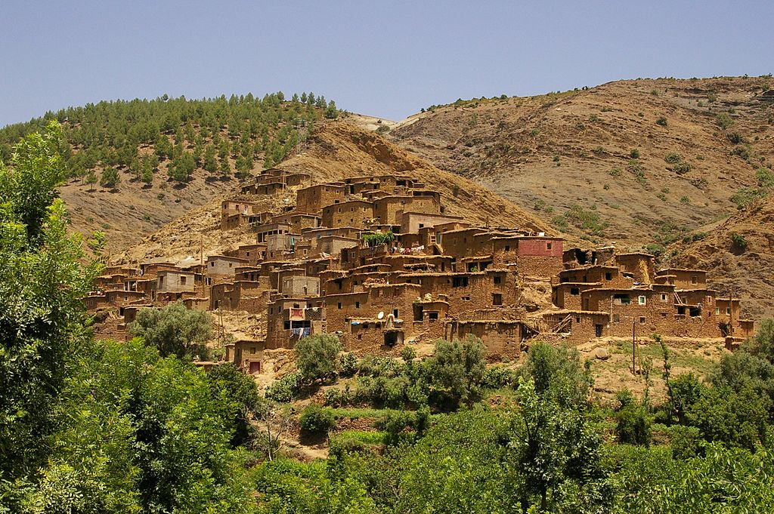
-Pueblo bereber, del valle de Ourika, en el Alto Atlas de Marruecos-
No obstante, y a pesar de todas las presiones, el rey Alfonso IX de León resistirá y conseguirá que su condición regia sea respetada, aunque con sangre, sudor y lágrimas; debiendo arrostrar consecuencias, que en nada favorecerán ni a su persona ni a su reino. La persecución diplomática y sancionadora eclesiástica, por medio de la excomunión y del entredicho, contra Alfonso IX, es continua por parte de estos dos Papas, cómo son Celestino III e Inocencio III.

El Papado ya ha conseguido influir totalmente en el Condado de Portugal, cuando se transforme en Reyno de Portugal; hasta tal punto que su primer rey independiente de León, Alfonso I “el Grande” de Portugal [Guimaraes o Viseu, 25 de julio de 1109-2º conde del Condado Portucalense de la Casa de Borgoña, y PRIMER REY DE PORTUGAL, desde, el 26 de julio de 1139; HASTA, Coímbra, 6 de diciembre de 1185], tras su gran victoria, contra un potente ejército almorávide, en la batalla de Ourique, 25 de julio de 1139, festividad de Santiago Matamoros, sería aclamado como rey por sus tropas y se colocaría bajo la férula de la Santa Sede.

Según el historiador portugués José Mattoso (2014):
«Aun así, Alfonso Enríquez, nunca usó, entre 1128 y 1139, el título de rey, sino de “príncipe” o “infante”, lo que significa, de hecho, que no podía resolver la cuestión de su categoría política por su cuenta; es decir, debía admitir que esta dependía del consentimiento de Alfonso VII el Emperador de León que era, de hecho el heredero legítimo del rey-emperador Alfonso VI de León. Tampoco utilizó jamás el título de “conde” que le colocaría en una clara posición de dependencia del rey Alfonso VII el Emperador de León».

Aunque el buen historiador portugués olvida, supongo que sin mala fe o a sabiendas, que entre Alfonso VI de León y su nieto Alfonso VII de León se encuentra situada, con toda conciencia y honor fehacientes, la gran reina Urraca I de León la Temeraria, una adelantada inteligente del feminismo en Europa, y fallecida el 8 de marzo, que es el día de la mujer.

Consciente el borgoñón-portugués de la importancia política y militar de las fuerzas del Reyno-Imperio de León que amenazaban su poder, se concentró en realizar una inteligente negociación con la Santa Sede, y así se otorgaría carta de naturaleza a sus dos objetivos prioritarios:

a) Conseguir la total y absoluta autonomía de la Iglesia portuguesa, con su primado en Braga, del poder omnímodo de la Iglesia leonesa, con su primado en Compostela, y,
b) De esta forma obtener el reconocimiento de su nuevo reino por parte del Vaticano. Para ello las donaciones a la iglesia portuguesa fueron cuantiosas, fundando asimismo diversos conventos.

Tras obtener la sumisión portuguesa, la Santa Sede tratará, por todos los medios y sanciones canónicas a su alcance, de aherrojar al Reyno de León, y lo mismo realizará con el Reyno de Navarra; para, de este modo y manera, probablemente; y utilizaré una praxis maquiavélica muy eximia; ahogar por los dos extremos al Reino de Castilla; conseguido este objetivo, le tocaría el turno al Reino de Aragón; y de esta forma el Vaticano dominaría toda la Península Hispánica, los musulmanes serían derrotados-expulsados, para a continuación poder extender el poder del papado al resto de Europa, acabando con el anticlericalismo del Imperio de los Hohenstaufen y de los Capeto franceses. ¡Si non è vero, è ben trovato!

«Celestino, obispo, siervo de los siervos de Dios, a los venerables hermanos el arzobispo de Toledo y sus sufragáneos, salud y la bendición apostólica. Como deban los que han renacido en las fuentes del bautismo tener una misma fe en sus inteligencias y una misma piedad en sus corazones, nos aflige profundamente el encontrar la mancha y perversión de algún error en los que debían oponerse como un muro por la casa del Señor y resistir con todo su poder a los enemigos del nombre cristiano que procurar destruir la viña del Señor. Hemos oído, y no hemos podido menos de dolernos, que el rey de León, instigado y persuadido por Pedro Fernández –el cual parece, por lo que demuestra en sus actos, haber desesperado por completo de la misericordia divina-, ha hecho con presunción pecaminosa paz con los sarracenos, que continuamente impugnan e infestan las partes de España, y convertido en arco perverso, saca saetas de la aljaba de la iniquidad y causa repetidas molestias y gravámenes a los cristianos, a quienes debiera prestar varonilmente su auxilio y favor; olvidando, a lo que parece, el nombre de Dios y abandonando la fe de la cristiandad, según lo muestran sus obras, busca el auxilio de gentes extrañas y hace sufrir continuamente grandes daños a los cristianos. Hay que separar al miembro podrido del resto del cuerpo, para que no inficione con su corrupción a los demás, y deben las penas eclesiásticas aplicarse principalmente a los que, olvidándose de la fe recibida, no han tenido el unirse con los enemigos de la fe cristiana, por lo cual a todos vosotros, por estas letras apostólicas y en virtud de santa obediencia, os mandamos que induzcáis a los pueblos con todo empeño a tomar las armas contra el dicho rey y el citado Pedro Fernández, como contra sarracenos, mientras quieran persistir en tan atrevida iniquidad y descuiden el tomar las armas contra los sarracenos en auxilio de los cristianos, y además envolváis en la sentencia de excomunión, en todas vuestras diócesis, todos los domingos y días festivos, a sus fautores y colaboradores, para que la pena más severa corrija pronto, uniendo, Dios mediante, a los que el amor divino y la gracia del bautismo no ha apartado de tanta maldad. Por nuestra parte, hemos determinado conceder, con la autoridad de la Sede Apostólica, a los que tomen las armas contra él y los suyos, mientras dure en esa maldad, y procuren vengar la gran injuria hecha al nombre cristiano, el perdón concedido a los que toman las armas contra los sarracenos. Además, si el dicho rey no quiere volver al buen camino y perdura en su criminal audacia, si se atreve a introducir en su tierra sarracenos para atacar a los cristianos, queremos determinadamente y mandamos que anunciéis a los vasallos de su reino que, por la autoridad de la Sede Apostólica, quedan absueltos de la fidelidad y dominio del rey. Porque es justo que quien se descuida en guardar fe a su Creador y se olvida del pacto de su Dios, vea que alguno no le ha de guardar fidelidad y conozca que los hombres cuyo gobierno había recibido, se han de librar del yugo de su dominio. Dado en Letrán, 31 de octubre, de nuestro pontificado, el año sexto» (San Juan de Letrán. 31 de octubre de 1196. Bula de Celestino III, dirigida al arzobispo de Toledo, D. Martín López Pisuerga, y a sus sufragáneos, mandándoles publicar por excomulgados al rey de León y a don Pedro Fernández y absolviendo a los leoneses del juramento de fidelidad si, persistiendo Alfonso IX en la confederación que había hecho con los moros, los introducía en su tierra contra el rey de Castilla. Apud A. Huici Miranda; Op. Cit., págs. 228 y 229).

El conde Pedro Fernández de Castro “el Castellano” (c. 1160-18 de agosto de 1214), recibió el Infantado de León de sus padres. Fue Mayordomo Mayor del rey Alfonso IX de León. Primo carnal de los reyes Alfonso IX de León y Alfonso VIII de Castilla, y nieto por parte materna del rey Alfonso VII de León. Se casó dos veces, con Jimena Gómez y con María Sánchez de León.

El Santo Padre Celestino III no tenía la más mínima intención de comprender cómo se encontraba encorsetado el reino de León, con el monarca de Castilla en la Tierra de Campos o los Campos Góticos, habiendo conquistado manu militari y con las peores artes posibles castillos y fortalezas legionenses, para de esta forma tratar de engullir dicho reino de León, porque sea como sea seguía teniendo un prestigio imperial, aún en sus horas más bajas.

Siendo prístino que los almohades estaban en Sevilla, por lo tanto, muy lejos de León, y que el enemigo real y concretamente muy peligroso era, ¡cómo no!, su primo carnal Alfonso VIII de Castilla. La forma en que se entromete el Sumo Pontífice en la idiosincrasia de los leoneses de la época causará escándalo hasta para las mentes más eclécticas.
Se puede indicar, como aserto prístino, que Alfonso VIII de Castilla intentó invadir la urbe regia legionense, destruyendo a sangre y fuego la judería, que se sacrificó para intentar detener su agresión militar.

«Sepas que ha llegado a nuestros oídos que los ilustres reyes de Castilla y Aragón, habiendo entrado el año pasado con sus ejércitos en tu reino, trataron de tomarlo y dividirlo entre si. Habiendo allí ocupado por fuerza dos castillos y afligido de muchas maneras, tanto a las iglesias como a las tierras de los particulares, amenazaban hacer en adelante cosas peores, si pudiesen cumplir su propósito. Por lo cual, todo el pueblo, muy temeroso, no sabía a dónde volverse ni cómo escapar a la tempestad que le amenazaba. Entre tanto, el dicho rey de Aragón te envió embajadores para tratar contigo de hacer treguas y pedirte en secreto que le dieses tu hermana por mujer. Tú, esperando que por lo menos así podrías evitar sus acometidas, respondiste que harías su voluntad, tanto respecto a las treguas como al matrimonio, pero que antes de que saliesen de tu reino, no llevarías nada a efecto. Después de esto, los dichos embajadores, volviendo a los reyes, les llevaron la respuesta que les había dado, mas el rey de Castilla, temiendo que, si salían del reino, te volverías atrás de lo prometido, respondió que de ningún modo saldrían de tu tierra, si antes no les jurabas guardar firmemente lo que habías prometido a los embajadores. Y como te intimasen esto por los mismos embajadores, tú, considerando que los dichos reyes procuraban, si pudiera ser, lograr tu muerte y desheradamiento, juraste por fuerza y contra tu voluntad lo que se te había pedido de las treguas y el matrimonio, aunque tu hermana está unida en tercer grado de consanguinidad al rey de Aragón. Nos, por tanto, considerando que tu juramento no fue prestado para ser vínculo de iniquidad y que en lo mal prometido se ha de rescindir completamente la fidelidad, mandamos severamente a Tu Majestad que, si es verdad lo que antecede, no procedas con ocasión del juramento prestado, que mejor se ha de llamar perjurio, a realizar esa incestuosa unión. Dado en Letran, 11 de febrero; de nuestro pontificado, el año primero» (San Juan de Letrán. 11 de febrero de 1199. El Papa Inocencio III al rey de Navarra (Potthast 597). Según A. Huici Miranda; Op. Cit., pág. 230).

Al igual que con el anterior texto, se observa claramente la contemporización del Vaticano con los reyes de Castilla y de Aragón, y, en su relación con el rey de Navarra, inclusive amenazando a Sancho VII sobre el posible enlace marital con el soberano aragonés; la infanta navarra Berenguela [Tudela, 1165-REINA DE INGLATERRA, desde el 12 de mayo de 1191, HASTA, 6 de abril de 1199. PASARÍA AMEJOR VIDA EN Le Mans, el 23 de diciembre de 1230] a que se refiere el Papa sería a posteriori la duquesa de Normandía, condesa de Anjou y reina de Inglaterra al matrimoniarse con el rey Ricardo I de Inglaterra Plantagenêt “Corazón de León”.

El Santo Padre Inocencio III escribiría el 26 de octubre de 1212 al rey Alfonso VIII de Castiella, para felicitarle efusivamente por su triunfo en la batalla de Navas de Tolosa.

«A Alfonso ilustre rey de Castilla: Dios, protector de los que en Él esperan, sin quien nada es válido, nada firme, multiplicando su misericordia sobre ti y el pueblo cristiano, y derramando su ira sobre los gentiles, que no conocieron al Señor y sobre “los reinos que no invocaron su santo nombre” (salmo, 76, 6), conforme a lo anunciado en tiempos atrás por el Espíritu Santo, se burló de los gentiles que temerariamente se alzaron contra Él y debilitó a los pueblos que pensaban vanidades, humillando la arrogancia de los soberbios y haciendo cesar la soberbia de los infieles que confían en sus caballos, porque son muchos: y en sus jinetes que, prepotentes en demasía, no confiaron en el Santo de Israel, y despreciaron buscar al Señor; más aún se atrevieron a rechazar al Dios vivo y verdadero, levantando contra Él temerariamente su voz y alzando a lo alto la mirada de sus ojos. Pero el Dios Bendito, que puso un aro en sus narices y un freno en sus labios, dándole según sus obras y retribuyéndoles a la medida de la maldad de sus deseos, para que Moab conozca que mayor es su indignación y soberbia, que la fortaleza y la virtud; y que esperen del Señor todos los que aman su nombre, viendo que no abandona a los que esperan en su misericordia, sino que está cerca de todos los que le invocan en la verdad, dando fortaleza a los caídos y multiplicando el vigor, y así no duden ya de la verdad que se lee: “que los que esperan en el Señor alcanzarán fortaleza, correrán y no trabajarán, andarán y no se cansarán, porque el Señor fortalecerá a su pueblo” (salmo, 28, 11). Nos, pues, a través de las cartas de tu serena realeza, mejor entendiendo cómo Aquél que adiestra las manos de los suyos para la batalla y sus dedos para la guerra, instaurando los portentos del Antiguo Testamento, salvó a su humilde pueblo, en una gran y horrible batalla y humilló los ojos de los soberbios; saltamos de alegría en el Señor ayuda nuestra y cuánto nos dio sus dones, por lo que nos alegramos con gozo tan grande. Reuniendo pues el clero de la ciudad y a todo el pueblo, junto y en compañía de todos, hicimos acciones de gracias, al que solo hace maravillas grandes y aunque no tan grandes como debimos, al menos las que pudimos; ordené que se leyesen las cartas de tu majestad, en presencia de toda la multitud, exponiéndolas con mi propia voz; exaltando las obras grandes y maravillosas de la divina virtud y con alabanzas de la magnificencia tuya; quisimos además que fuese reconocida, más por los demás que por Nos, tu real excelencia. Por lo demás, hijo queridísimo, avisamos, rogamos y exhortamos a tu prudencia, que otorgada a ti y al pueblo cristiano la victoria, te unas reverentemente al Señor de los ejércitos, confesándolo con la boca y el corazón, porque no fue tu excelsa mano, sino el Señor quien hizo estas cosas, según o conforme a lo que prescribe la ley divina; no digas, en tu corazón o interior, mi fortaleza y el poder de mi mano me dio tan gran virtud; sino que deberás acordarte del Señor tu Dios, que es Él quien da la fortaleza y virtud (Deuteronomio , 8, 17). Esta victoria, sin duda, no es obra humana, sino de Dios; y la espada de Dios, que no del hombre, es más cierto la espada de Dios hombre, devoró a los enemigos de la cruz del Señor. ¿Pues quien, sino Dios, los entregó al pillaje o al botín, de modo que mil o doce mil se descarriaran, entregándolos con indignación porque pecaron contra Él y no quisieron caminar por sus sendas? Que no te sobrevenga el pie de la soberbia, porque allí perecieron los que practican el mal; más bien da al Señor la gloria y el honor, diciendo humildemente con el profeta; El celo del Señor de los ejércitos hizo esto, que otros se glorían en sus carros y caballos, tú alégrate y exulta en el nombre del Señor Dios tuyo y considerando la venganza de los impíos hecha por el Señor, laves tus manos en la sangre de los pecadores. De nuestra parte, debes conocer, por cierto, que amamos a tu persona con el corazón puro, con buena conciencia y fe no fingida siempre crecemos en tu caridad, proponiendo estar siempre presente en los asuntos de tu serena realeza, cuanto podremos con Dios y honestamente. Tú en cambio procura siempre hacer aquello que merezca el favor o ayuda apostólica y por las que puedas cambiar la gloria transitoria y caduca del reino temporal de la bienaventuranza del reino eterno, que nunca acabará. Lo que Dios quiera hayamos dicho con palabra profética y lleguemos a tocar la felicidad del rey en la inamovible verdad. Dado en Letrán en la VII calendas de noviembre, de nuestro pontificado año décimo quinto» (Según C. Vara Thorbeck; Op. Cit., pags. 367 a 370).

A continuación, un texto del prof. García Fitz subraya buena parte de cuál es mi opinión, sobre la repercusión de Navas de Tolosa en la Reconquista y, por ello, lo presento sin la más mínima cortapisa o añadido.

«Sin embargo, una vez más, conviene poner las cosas en perspectiva: la expansión territorial de los castellanos al sur del Tajo no fue consecuencia directa de la batalla de Las Navas de Tolosa, sino de una campaña muy bien preparada y realizada por un contingente muy numeroso. Lo decisivo para la resolución del conflicto en torno al control militar y político de la Meseta no fue el choque del 16 de julio, sino el desarrollo de toda la campaña. El éxito campal sin duda afianzó lo conquistado, pero no provocó por sí mismo el avance territorial. Hay batallas que se convierten en símbolos y que sirven para marcar con un trazo grueso un jalón, un momento de inflexión definitiva en las relaciones entre los contendientes. Tales marcas quizás ayuden a esquematizar evoluciones complejas, pero hay que reconocer que falsifican la realidad histórica en la medida en que la simplifican. El estudio de muchas de ellas pondría de manifiesto que su influencia real, a corto o largo plazo, sobre el devenir de sus protagonistas resulta muy escaso. Habitualmente, cuando una derrota o una victoria en campo abierto altera una situación dada de manera radical, es porque las condiciones para el cambio ya estaban dadas y éste se hubiera producido antes o después, con o sin batalla. Ciertamente, aquellos acontecimientos, especialmente cuando presentan la magnitud extraordinaria del ocurrido en Las Navas, dejan una no despreciable impronta emocional, mental y psicológica sobre los protagonistas, tal como Alvira Cabrer ha hecho notar de manera sobresaliente respecto a esta batalla. Apenas cabe duda de que, prácticamente de manera inmediata, se creó entre los contemporáneos una particular percepción en torno a lo que ocurrió en Sierra Morena aquel 16 de julio, percepción que los llevó a considerar que aquel hecho de armas había sido decisivo para los cambios políticos que se avecinaron poco tiempo después. Tampoco es cuestionable que la memoria que se forjó en los siglos siguientes afianzó aquella primera impresión. Desde el punto de vista de la historia de las mentalidades estas constataciones resultan de una importancia considerable, pero no necesariamente cuando se realiza una evaluación de la batalla desde la perspectiva estrictamente militar o política. Así pues, conviene no dejarse deslumbrar por la percepción que tuvieron los contemporáneos: la “Reconquista” no se decidió definitivamente un día de 1212. No creemos que la batalla de Las Navas cambiase el curso de la historia o la correlación de fuerzas entre cristianos y musulmanes en la Península Ibérica. Todo permite pensar que el impulso expansivo de los reinos del norte se hubiese sostenido a medio o largo plazo sin necesidad de victoria o incluso a pesar de una gran derrota –recuérdese Alarcos-, porque aquel dependía de factores socioeconómicos, políticos e ideológicos mucho más profundos y determinantes que un choque frontal entre dos ejércitos, por espectacular y extraordinario que fuese. De la misma forma, puede afirmarse que el Imperio almohade hubiese entrado en crisis sin necesidad de un desastre campal, porque el contradictorio carácter de sus estructuras sociales y políticas –estatalismo versus tribalismo- y el propio escenario norteafricano lo abocaban a una disolución, tal como había ocurrido un siglo antes con los almorávides sin que pasaran por la experiencia de una gran batalla perdida. Las Navas fue, pues, un acontecimiento militar fuera de lo común por los recursos puestos en liza y por la rareza misma de tales operaciones en las tradiciones militares medievales, pero no fue una batalla decisiva. No creemos estar cayendo en un supuesto de “historia ficción” si afirmamos que los desarrollos históricos que le sucedieron eran perfectamente posibles y probables sin necesidad de que aquélla se librara o si su resultado hubiera sido distinto. Las Navas no decidió la Historia de los Estados peninsulares en la Edad Media, pero ratificó procesos de largo alcance y tendencias de fondo. De ahí que haya quedado como expresión simbólica de todo ello» (Conclusión según la obra de F. García Fitz, Op. Cit., págs. 545 y 546).

La Reconquista ya tenía una inercia imparable, y era cuestión de tiempo su finalización; por parte cristiana, sobre todo desde reinado del rey Alfonso III “el Magno” de León y de Oviedo [Oviedo, c. 852-REY DE OVIEDO Y DE LEÓN, desde 866, HASTA, Zamora, 20 de diciembre de 910. Inhumado en el Panteón de reyes de la Catedral de Oviedo], por el influjo intelectual de la llegada de los mozárabes, clérigos y laicos, al Reino de León y a sus territorios dependientes de Castilla y de las Galicias lucense y bracarense.

Aunque debo y deseo corregir, con todo respeto, al profesor medievalista en la Universidad de Cáceres, nacido en Sevilla en 1961, con relación a la expansión de los castellanos, difícilmente aceptable el término ya que hasta el año 1212, Castilla SOLO ha tenido dos reyes privativos, a saber, Sancho III y el que nos ocupa Alfonso VIII, ya que Sancho II [Zamora, 1038/1039- REY DE CASTILLA desde 1065; REY DE GALICIA desde 1071; REY DE LEÓN desde 1072. HASTA Zamora, 7 de octubre de 1072], tras la batalla torticera de Golpejera (11 de enero de 1072), hasta su muerte en la leonesa Zamora (6 de octubre de 1072), y tras autocoronarse en la catedral románica de Santa María de León se considera únicamente como rey-emperador de León.

Y, obviamente, Alfonso VI de León y Totus Hispaniae; Urraca I “la Temeraria” [León, 24 de junio de 1081-EMPERADORA DE LEÓN Y REINA DE TODAS LAS ESPAÑAS, desde 1109, HASTA, Saldaña, 8 de marzo de 1126]; su hijo Alfonso VII, y Fernando II [1137-REY-EMPERADOR DE LEÓN desde 1157, HASTA, Benavente, 22 de enero de 1188] son REYES-EMPERADORES de León, y Castiella es territorio menor y dependiente de León.

Lo que no es nada extraño, ya que desde Ramiro I de Oviedo [Oviedo, c. 790- REY DE OVIEDO desde 842, HASTA, Oviedo, 1 de febrero de 850], y sobre todo su hijo Ordoño I de León y de Oviedo [Oviedo, 821- REY DE LEÓN Y DE OVIEDO, desde 850, HASTA, Oviedo, 27 de mayo de 866], este último repoblador amurallando las ciudades de Astorga, Amaya Patricia, Tui y León; el traslado de la caput regia desde Oviedo hasta el solar de la Legión VII Gémina Pía Felix, es decir Legio-León; crea, con la ayuda esencial mozárabe, una consciencia imperial legionense de neogoticismo patognomónico.

Y, además el empujón agudo de la Reconquista será realizado por las tropas leonesas del rey Alfonso IX de León y de Galicia, en la conquista de Cáceres (23 de abril de 1229), Mérida (1230) y Badajoz (19 de marzo de 1230), desde donde regresará para realizar la peregrinación del Camino de Santiago, falleciendo en la población lucense de Sarria de un proceso vascular agudo, tipo Infarto Agudo de Miocardio.

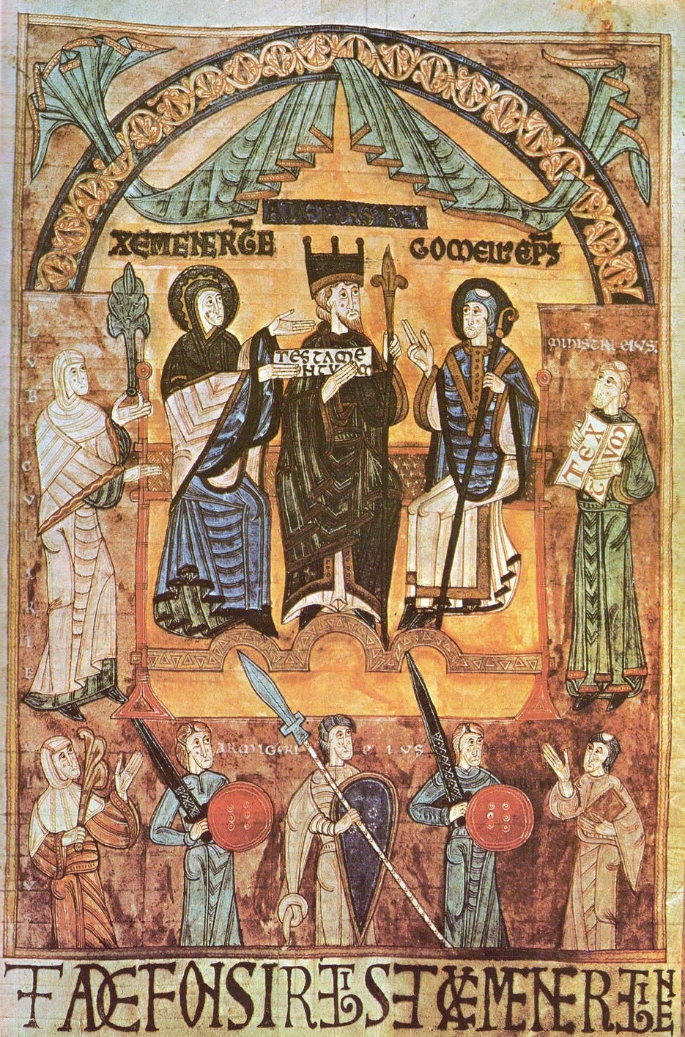
-Sección de la miniatura del Liber Testamentorum Ecclesiae Ovetensis. Los reyes Alfonso III el Magno y Jimena de León y de Oviedo-
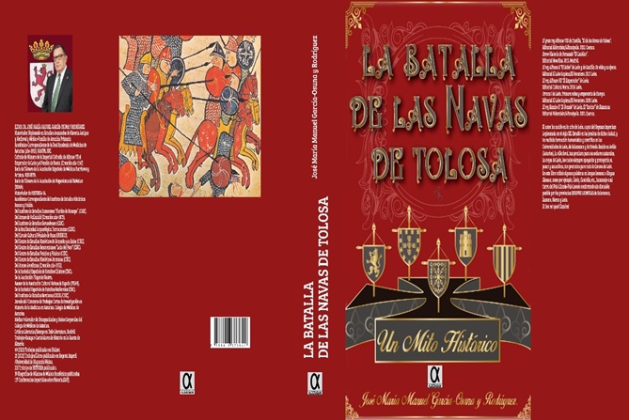
-PORTADA-CONTRAPORTADA DEL LIBRO: “LA BATALLA DE LAS NAVAS DE TOLOSA. UN MITO HISTÓRICO”. EDITORIAL ALDERABÁN- CUENCA-
-CURRICULUM VITAE-
-Del Instituto de Estudios Zamoranos “Florián de Ocampo”. (CSIC).
-Del Ateneo de Valladolid (Creación año-1872).
-Del Instituto de Estudios Gerundenses (CSIC).
-De la Real Sociedad Arqueológica Tarraconense (CSIC).
-Del Círculo Cultural Péndulo de Baza (UNESCO).
-Del Centro de Estudios Históricos de Granada y su Reino (CSIC).
-Del Centro de Estudios Benaventanos “Ledo del Pozo” (CSIC).
-Del Centro de Estudios Fenicios y Púnicos (CSIC).
-Del Centro de Estudios Históricos Jerezanos (CSIC).
-Del Ateneo Jovellanos (Creación año-1953).
-De la Sociedad Española de Estudios Clásicos (CSIC).
-De la Sociedad Española de Estudios Medievales (CSIC).
-Del Instituto de Estudios Bercianos (CECEL/CSIC).
-De la Asociación Gaxarte, Luanco-Gozón.
-De la Asociación Cultural Proculto, Toro-Zamora.
-De la Asociación Cultural de Estudios Históricos de Galicia. La Coruña.
-De la Asociación Cultural Arte, Arqueología e Historia de Córdoba.
-De la Asociación Cultural Arte, Arqueología e Historia de Bujalance-Córdoba.
-Historiador -Colaborador de la Fundación Gustavo Bueno-Oviedo.
-Del Centro de Estudios Merindad de Tudela.
-Del Centro de Estudios Linarenses-Linares/Jaén.
-De la Asociación Cultural Placentina “Pedro de Trejo”-Plasencia/Cáceres.
-De la Asociación Cultural San Bartolomé de San Martín del Rey Aurelio-Sotrondio/Asturias.
-De la Asociación Cultural Rey Ordoño I-Villamejil/La Cepeda/León.
-De la Asociación de Amigos del Museo Marítimo de Asturias-Luanco.
-De la Asociación Cultural “Raíces Lacianiegas”-Villablino/León.
-Médico-Geriatra en Larrañaga/Domusvi
-Historiador-Diplomado en Estudios Avanzados de Historia Antigua y Medieval y Médico-Familia de Atención Primaria.
-Vicepresidente del I Concurso de Trabajos Cortos de Investigación en Historia de la Medicina en Asturias. Colegio de Médicos de Asturias.
-Médico-Valorador de Discapacidades y Daños Corporales del Colegio de Médicos de Asturias.
-350 Críticas Literarias/Ensayo en “Todo Literatura”. Madrid.
-38 Trabajos-Ensayos-Curriculares de Historia en “La Gaceta de Almería”.
-49 (2023) Trabajos publicados en Dialnet.
-30 (2023) Trabajos/Libros publicados en Regesta Imperii /Universidad de Maguncia/Mainz.
-234 Trabajos de HISTORIA publicados.
-40 Biografías de Músicos de Música-Académica publicadas.
-122 Conferencias impartidas sobre Historia.

-LIBROS PUBLICADOS-
1.-EL GRAN REY ALFONSO VIII DE CASTILLA, “EL DE LAS NAVAS DE TOLOSA”. Editorial Alderabán. 2012. Cuenca.
2.-BREVE HISTORIA DE FERNANDO “EL CATÓLICO”. Editorial Nowtilus. 2013. Madrid.
3.-EL REY ALFONSO X “EL SABIO” DE LEÓN Y DE CASTILLA. SU VIDA Y SU ÉPOCA. Editorial El Lobo Sapiens/El Forastero. 2017. León.
4.-EL REY ALFONSO VII “EL EMPERADOR” DE LEÓN. Editorial Cultural Norte. 2018. León.
5.-URRACA I DE LEÓN. PRIMERA REINA Y EMPERATRIZ DE EUROPA. Editorial El Lobo Sapiens/El Forastero. 2020. León.
6.-EL REY RAMIRO II “EL GRANDE” DE LEÓN. EL “INVICTO” DE SIMANCAS. Editorial Alderabán. 2021. Cuenca.
7.-LA BATALLA DE LAS NAVAS DE TOLOSA. UN MITO HISTÓRICO. Editorial Alderabán. 2023. Cuenca.
----------------------------------------------------------------------------------------------------------

